GEORGE COŞBUC NUNTA ZAMFIREI

GEORGE COŞBUC

NUNTA ZAMFIREI
ŞI ALTE POEZII

BALADE ŞI IDILE

NOAPTE DE VARĂ

Zările, de farmec pline,
Strălucesc în luminiş;
Zboară mierlele-n tufiş
Şi din codri noaptea vine
Pe furiş.

Care cu poveri de muncă
Vin încet şi scîrţîind;
Turmele s-aud mugind,
Şi flăcăii vin pe luncă
Hăulind.

Cu cofiţa, pe-ndelete,
Vin neveste de la rîu;
Şi cu poala prinsă-n brîu
Vin cîntînd în stoluri fete
De la grîu.

De la gîrlă-n pîlcuri dese
Zgomotoşi copiii vin;
Satul e de vuiet plin;
Fumul alb alene iese
Din cămin.

Dar din ce în ce s-alină
Toate zgomotele-n sat,
Muncitorii s-au culcat.
Liniştea-i acum deplină
Şi-a-nnoptat.

Focul e-nvelit pe vatră,
Iar opaiţele-au murit,
Şi prin satul adormit
Doar vrun cîne-n somn mai latră
Răguşit.

Iat-o ! Plină, despre munte,
Iese luna din brădet
Şi se nalţă,-ncet-încet,
Gînditoare ca o frunte
De poet.

Ca un glas domol de clopot
Sună codrii mari de brad;
Ritmic valurile cad,
Cum se zbate-n dulce ropot
Apa-n vad.
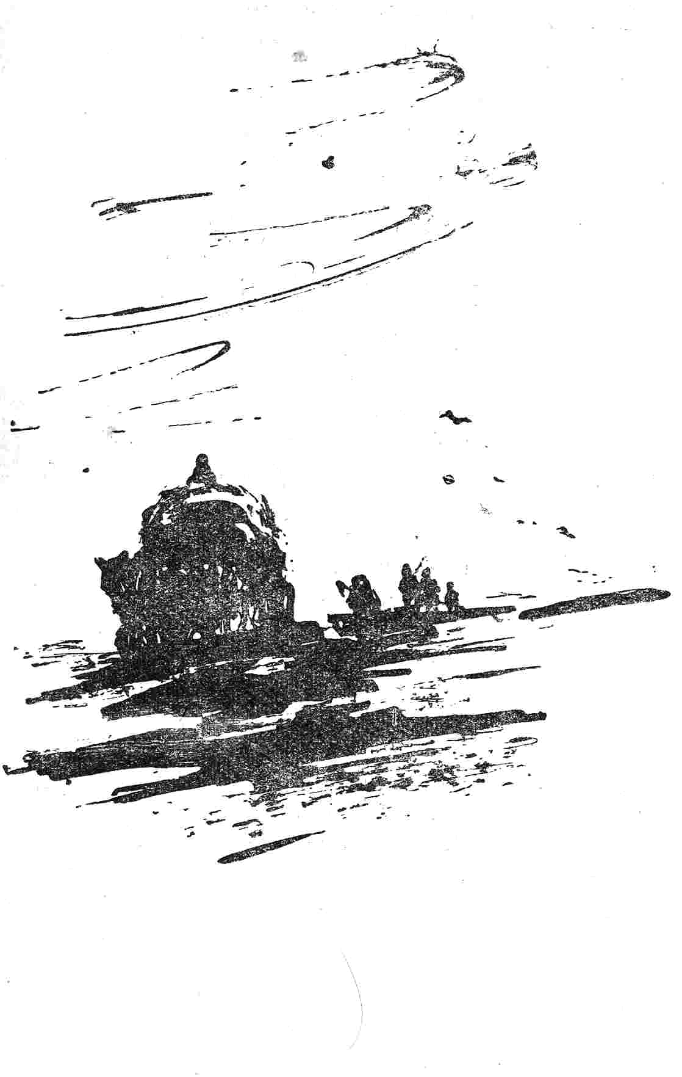
Dintr-un timp şi vîntul tace;
Satul doarme ca-n mormînt –
Totu-i plin de duhul sfînt:
Linişte-n văzduh şi pace
Pe pămînt.

Numai dorul mai colindă,
Dorul tînăr şi pribag,
Tainic se-ntîlneşte-n prag,
Dor cu dor să se cuprindă,
Drag cu drag.

[1892]

MÎNIOASĂ

Am să merg mai înspre seară
Prin dumbrăvi, ca mai demult,
În priveghetori să-mi pară
Glasul Linei că-l ascult.
Mai ştiu eu ce-aş vrea s-ascult !
Că-n zori Lina sta-n portiţă,
Sălta-n vînt a ei altiţă,
Vîntul îi sălta-n cosiţă
Şi-i făcea floare-n obraz:
Eu mergeam la plug în laz
Şi, cînd trec, Lina s-ascunde,
Parcă nici nu m-a văzut,
Îi vorbesc, şi nu-mi răspunde,
Nu-mi răspunde !
Şi-o întreb, şi nu-mi răspunde !
Şi mă mir – ce i-am făcut !

Vreau de-aici să rump o floare !
Ochii unui înget scump
Au albastrul de cicoare,
Şi cicoare vreu să rump –

Mai ştiu eu ce-aş vrea să rump !
Că-n amiazi venind pe vale,
Întîlnii pe Lina-n cale:
Fragi i-am dat, ea mi-a zis: – «Na-le !
Ţi-am cerut eu ţie fragi ?»
Ochii ei frumoşi şi dragi
Priveau tot spre poala rochii,
S-a pus Lina pe tăcut,
Şi vedeam că-i umblă ochii.
Umblă ochii
Ca la şerpi, îi umblă ochii,
Şi mă mir ce i-am făcut !

Să-mi pun capul pentr-o Lină,
Să mă fac un om pribag !
Ieşi din neguri, lună plină,
Să mă vezi la Lina-n prag –
Mai ştiu eu ce-aştept în prag !
Alte dăţi suna zăvorul;
Lina pe furiş, ca dorul,
Păşea-n degete pridvorul
Şi la mine-n prag venea
Mamă-sa cît ce-adormea.
Azi ard hainele pe mine,
Mi-e greu capul ca de lut,
Stau în prag – şi ea nu vine,
Nu mai vine !
E tîrziu şi nu mai vine...
Şi mă mir – ce i-am făcut !?

[1889]

NU TE-AI PRICEPUT !

Nu te-ai priceput ! –
Singur tu nu mi-ai plăcut,
Că eu tot fugeam de tine ?
O, nu-i drept, nu-i drept, Sorine !
Ţi-am fost dragă, ştiu eu bine,
Dar, să-mi spui, tu te-ai temut.
Şi eu toate le-am făcut,
Ca să poţi să-mi spui odată,
Să mă-ntrebi: – «Mă vrei tu, fată ?»
Şi plîngeam de supărată
Că tu nu te-ai priceput.

Nu te-ai priceput !
Zici că-s mîndră şi n-am vrut
Ca s-ascult vorbele tale ?
Dar de unde ştii ? În cale
Ţi-am umblat şi-n deal, şi-n vale,
Şi-orişiunde te-am ştiut.
Zile lungi mi le-am pierdut,
Să mă-mprietenesc cu tine:
Tu-mi umblai sfiios, Sorine,
Şi plîngea durerea-n mine
Că tu nu te-ai priceput.
Nu te-ai priceput !
Am fost rea şi n-aş fi vrut
Să te las, ca altă fată,
Să mă strîngi tu sărutată ?
Dar m-ai întrebat vrodată ?
Mă-nvingea să te sărut
Eu pe tine ! Pe-ntrecut
Chip cătam cu viclenie
Să te fac să-ntrebi, şi mie
Mi-a fost luni întregi mînie
Că tu nu te-ai priceput.

Nu te-ai priceput !
Zici că de m-ai fi cerut
Mamei tale noră-n casă,
N-aş fi vrut să merg ? E, lasă !
Că de-o fată cui-i pasă
Nu se ia după părut !
De-ntrebai, ai fi văzut !
Tu să fi-nceput iubitul,
Că-i făccam eu isprăvitul –
Tu cu pîinea şi cuţitul
Mori flămînd, nepriceput !

[1889]

NUNTA ZAMFIREI

E lung pămîntul, ba e lat,
Dar ca Săgeată de bogat
Nici astăzi domn pe lume nu-i,
Şi-avea o fată, – fata lui –
Icoană-ntr-un altar s-o pui
La închinat.

Şi dac-a fost peţită des,
E lucru tare cu-nţeles,
Dar dintr-al prinţilor şirag,
Cîţi au trecut al casei prag,
De bună seamă cel mai drag
A fost ales.

El, cel mai drag !El a venit
Dintr-un afund de Răsărit,
Un prinţ frumos şi tinerel,
Şi fata s-a-ndrăgit de el.
Că doară tocmai Viorel
I-a fost menit.

Şi s-a pornit apoi cuvînt !
Şi patru margini de pămînt
Ce strimte-au fost în largul lor,
Cînd a pornit s-alerge-n zbor
Acest cuvînt mai călător
Decît un vînt !

Ca ieri cuvîntul din vecini
S-a dus ca astăzi prin străini,
Lăsînd pe toţi, din cît afund
O mie de crăimi ascund
Toţi craii multului rotund
De veste plini.

Şi-atunci din tron s-a ridicat
Un împărat după-mpărat
Şi regii-n purpur s-au încins,
Şi doamnele grăbit au prins
Să se gătească dinadins,
Ca niciodat’.

Iar cînd a fost de s-a-mplinit
Ajunul zilei de nuntit,
Din munţi şi văi, de peste mări,
Din larg cuprins de multe zări,
Nuntaşi din nouăzeci de ţări
S-au răscolit.

De cum a dat în fapt de zori
Veneau, cu fete şi feciori,
Trăsnind rădvanele de crai,
Pe netede poteci de plai:
La tot rădvanul patru cai,
Ba patru sori.

Din fundul lumii, mai din sus,
Şi din Zorit, şi din Apus,
Din cît loc poţi gîndind să baţi,
Venit-au roiuri de-mpăraţi,
Cu stemă-n frunte şi-mbrăcaţi
Cum astăzi nu-s.

Sosit era bătrînul Grui
Cu Sanda şi Rusanda lui,
Şi Ţinteş, cel cu trainic rost ,
Cu Lia lui sosit a fost,
Şi Bardeş cel cu adăpost
Prin munţi sîlhui.

Şi alţii, doamne ! Drag alint
De trupuri prinse-n mărgărint !
Ce fete dragi ! Dar ce comori
Pe rochii lungi ţesute-n flori !
Iar hainele de pe feciori
Sclipeau de-argint.
Voinicii cai spumau în salt;
Şi-n creasta coifului înalt
Prin vulturi vîntul viu vuia,
Vrun prinţ mai tînăr cînd trecea
C-un braţ în şold şi pe prăsea
Cu celălalt.

Iar mai spre-amiazi, din depărtări,
Văzutu-s-a crescînd în zări
Rădvan cu mire, cu nănaşi,
Cu socri mari şi cu nuntaşi,
Şi nouăzeci de fecioraşi
Veneau călări.

Şi ca la mîndre nunţi de crai,
Ieşit-a-n cale-ales alai
De sfetnici mulţi şi mult popor,
Cu muzici multe-n fruntea lor;
Şi drumul tot era covor
De flori de mai.

Iar cînd alaiul s-a oprit
Şi Paltin-crai a stărostit ,
A prins să sune sunet viu
De treasc şi trîmbiţi, şi de chiu –
Dar ce scriu eu ? Oricum să scriu
E nemplinit !

Şi-atunci, de peste larg pridvor,
Din dalb iatac de foişor,
Ieşi Zamfira-n mers isteţ,
Frumoasă ca un gînd răzleţ,
Cu trupul nalt, cu părul creţ,
Cu pas uşor.

Un trandafir în văi părea;
Mlădiul trup i-l încingea
Un brîu de-argint, dar toată-n tot
Frumoasă cît eu nici nu pot
O mai frumoasă să-mi socot
Cu mintea mea.

Şi ea mergînd spre Viorel,
De mînă cînd a prins-o el,
Roşind s-a zăpăcit de drag, –
Vătavul a dat semn din steag,
Şi-atunci porniră toţi şireag
Încetinel.

Şi-n vremea cît s-au cununat
S-a-ntins poporul adunat
Să joace-n drum după tilinci :
Feciori, la zece fete, cinci,
Cu zdrîngăneii la opinci
Ca-n port de sat.

Trei paşi la stînga linişor
Şi alţi trei paşi la dreapta lor;
Se prind de mîni şi se desprind,
S-adună cerc şi iar se-ntind,
Şi bat pămîntul tropotind
În tact uşor.

Iar la ospăţ ! Un rîu de vin !
Mai un hotar tot a fost plin
De mese, şi tot oaspeţi rari,
Tot crai şi tot crăiese mari,
Alăturea cu ghinărari
De neam străin.

A fost atîta chiu şi cînt
Cum nu s-a pomenit cuvînt !
Şi soarele mirat sta-n loc
Că l-a ajuns şi-acest noroc,
Să vadă el atîta joc
P-acest pămînt !

De-ai fi văzut cum au jucat
Copilele de împărat,
Frumoase toate şi întrulpi

Cu ochi şireţi ca cei de vulpi,
Cu rochii scurte pînă-n pulpi,
Cu păr buclat.

Şi principi falnici şi-ndrăzneţi,
De-al căror buzdugan isteţ
Pierit-au zmei din iaduri scoşi !
De-ai fi văzut jucînd voioşi
Şi feţi-voinici, şi feţi-frumoşi,
Şi logofeţi.

Ba Peneş-împărat, văzînd
Pe Barbă-Cot, piticul, stînd
Pe-un gard de-alături privitor,
L-a pus la joc ! Şi-ntre popor
Sărea piticu-ntr-un picior
De nu-şi da rînd !

Sînt grei bătrînii de pornit,
Dar de-i porneşti, sînt grei de-oprit
Şi s-au pornit bărboşii regi
Cu sfetnicii-nvechiţi în legi
Şi patruzeci de zile-ntregi
Au tot nuntit.

Şi vesel Mugur-împărat
Ca cel dintîi s-a ridicat
Şi, cu păharul plin în mîni,
Precum e felul din bătrîni
La orice chef între romîni,
El a-nchinat.

Şi-a zis: – «Cît mac e prin livezi,
Atîţia ani la miri urez !
Şi-un prinţ la anul ! blînd şi mic,
Să crească mare şi voinic, –
Iar noi să mai jucăm un pic
Şi la botez !»

[1889]

CÎNTECUL FUSULUI

Eu mi-am făcut un cîntec
Stînd singură-n iatac –
Eu mi-am făcut un cîntec,
Şi n-aş fi vrut să-l fac.
Dar fusul e de vină,
Că se-nvîrtea mereu,
Şi ce-mi cînta nainte
Cîntam pe urmă eu.

De-atunci îl cînt întruna,
Că-mi vine-aşa nevrînd;
De-aş face orice-aş face,
Nu pot să-l scot din gînd.
Îl cînt torcînd la vatră,
Şi-l cînt mergînd pe drum,
Şi nu pricep ce-i asta,
Şi nu ştiu, biata, cum ?

Adese stînd la cină
Simt lacrimile des,
Nu pot mînca de lacrimi
Şi trebuie să ies
Afară-n vînt, afară,
Că-mi arde capul tot,
Şi-ngrop în palme capul
Şi-mi cînt amarul tot.

Am stat la roata morii,
Şi roata umblă des,
Şi roata morii cîntă
Cuvinte cu-nţeles.
Ea cîntă înainte;
Cînt şi eu după ea –
Moraru-şi face cruce
Privind în urma mea.

Şi-am mers pe malul apei,
În valuri să-mi îngrop
Şi cîntecul, şi-amarul –
Dar a-nceput un plop
Să cînte, şi toţi plopii
Cîntau duios în vînt,
Şi m-am trezit dodată
Că plîng şi eu şi cînt !

Şi-am mers pe lunci, dar jalnic
D-a lungul peste lunci
Cum plîng şi cîntă toate !
Şi-n crîng m-am dus atunci –

Nu-i loc mai bun pe lume
De plîns decît în crîng !
Ah, toate plîng, şi satul
Se miră că eu plîng !

Dar fusul e de vină,
Că se-nvîrtea mereu,
Şi el cînta un cîntec,
Şi-l ştiu d-atunci şi eu !
Şi-ncet ce trece viaţa
Cînd n-ai nici un noroc –
Mai iute dac-ar trece,
De-ar sta mai bine-n loc !

De-ar sta pe loc mai bine !
Ori loc eu să-mi găsesc
Să pot să plîng cu hohot
Nici asta nu-ndrăznesc !
Că mama mă tot ceartă
Şi tata-i supărat,
Şi-n ochii mei se uită
Toţi oamenii din sat.

Ah, seara numai, seara
Mă simt la largul meu,
Că-ngrop în perne capul
Şi pînă-n zori mereu

Tot plîng ca o nebună
Şi perna-n braţe-o strîng,
Şi plîng, că nu mă vede
Măicuţă-mea că plîng.

[1893]

REA DE PLATĂ

Ea vine de la moară;
Şi jos în ulicioară
Punîndu-şi sacul, iacă,
Nu-l poate ridica.
– «Ţi-l duc eu !» – «Cum ?» – «Pe plată !»
Iat ea, cuminte fată,
Se şi-nvoieşte-ndată –
De ce-ar şi zice ba ?

Eu plec cu sacu-n spate.
La calea jumătate
Cer plata, trei săruturi.
Dar uite, felul ei:
Stă-n drum şi să socoate,
Şi-mi spune cîte-toate,
Că-s scump, că ea nu poate,
Că prea sînt multe trei !

Cu două să-nvoieşte,
Iar unul mi-l plăteşte.
Cu altul să-mi rămîie
Datoare pe-nserat.
Dar n-am să-l văd cît veacul !
Şi iată-mă, săracul,
Să-i duc o poştie sacul
P-un singur sărutat !

[1891]

FATA MORARULUI

Sub plopii rari apele sună
Şi plopii rari vîjie-n vînt,
Iar roata se-nvîrte nebună !
Eu stau la covată şi cînt,
Dar singură nu ştiu ce cînt,
Şi-n ochii mei lacrimi s-adună.

Aşa-i de-ntuneric afară !
Din cer un iad pînă-n pămînt.
Eu cînt tot un cîntec d-aseară
Şi-aşa mi-e de silă să-l cînt,
Eu tremur şi n-aş vrea să-l cînt,
Şi-l tac, dar nevrînd îl cînt iară !

O, stînge-te, lampă, te stinge !
Că brîul de-ncins mi-a fost lung,
Dar brîul meu astăzi mă strînge,
La copcii cu greu îl ajung !
Aşa de cu greu îl ajung,
Şi-n copcii el trupul mi-l frînge !

Dormi, mamă, dormi, draga mea mamă,
Să nu-ntrebi de ce nu dorm eu !
Obrazul ascuns sub năframă
E martur păcatului meu,
E martur amarului meu:
Tu n-ai băgat încă de seamă !

Sub plopii rari apele sună,
Şi plopii rari vîjie-n vînt,
Scot hohote parcă să-mi spună,
În rîs, ce nemernică sînt !
Ce rea, ce nemernică sînt,
Iar apele-mi strigă: – «Nebună !»>

O, macină grîul mai bine
Şi-nvîrte-te, roată, mereu !
Că lumea să-nvîrte cu mine,
Şi vreu, şi eu nu ştiu ce vreu !
Ba lasă, că ştiu eu ce vreu:
Aş vrea să fiu, roată, supt tine !

[1889]

RUGĂMINTEA DIN URMĂ
(după Lermontov)

Eşti schilav tot ! Un cerşetor
Te-ntorci acum acasă,
Şi ce fecior frumos erai !
Dar oricum eşti, ce-ţi pasă !
Tu vei vedea iar satul tău
Şi casa voastră-n vale,
Şi biata mamă-ţi va ieşi
Plîngînd în cale.

Şi eu rămîn să mor pe-aici
Cu liftele păgîne !
Ah, parcă simt că n-am s-ajung
Să văd ziua de mîne.
Cu douăzeci deodată-n car
La groapă mă vor duce,
Şi bun e domnul de-om avea
La cap o cruce.

Noi de copii ne ştim, şi-am fost
Ca fraţii, ba mai bine.
Eu de-am avut un singur ban
L-am împărţit cu tine;
Şi tu cu gura foc prindeai
Să-mi dai ajutorare:
Să-ţi răsplătească Dumnezeu,
Că-i bun şi mare !

Şi-auzi acum ! De-or întreba
În sat de-a mea venire,
Tu-n loc de adevăr să spui
Că n-ai de mine ştire,
Că n-am fost la un regiment –
Dar spune-le ce-ţi place,
Că pentru ei ori viu, ori mort,
Totuna face.

Iar mamei – doamne, cum aş vrea
Credinţa s-o înşele ! –
Să-i spui că m-ai lăsat rănit
La Turnu-Măgurele,
Dar voi sosi cît de-ncurînd.
Ascultă-mi rugămintea,
Că mama, dac-ar şti că-s mort,
Şi-ar pierde mintea.

Tu s-o amîi cu zi de zi
Şi spune-i cîte toate,
Ea e bătrînă, n-are mult
Să mai trăiască, poate;
Şi pentru ce să-i amărăşti
Şi zilele puţine ?

Că n-are-n lume bun şi drag
Decît pe mine.

Iar Linii, de s-ar întîmpla
Să vă-ntîlniţi vrodată,
Să-i spui că-s sănătos şi-aş vrea
S-o aflu măritată.
Tu uită-i-te-n ochi, să vezi
De-o doare ori n-o doare;
Iar dacă vei vedea-o stînd
Nepăsătoare,

Să-i spui că m-ai lăsat rănit
Pe umedele paie,
Că doctorul în carnea mea
Adîncă brazdă taie,
Că de dureri eu mă izbesc
Şi urlu ziua-ntreagă,
Şi c-am murit gîndind la ea,
Că mi-a fost dragă.

Şi dacă ochii ei atunci
Mai tulburi se vor face,
N-o mîngîia ! E de prisos,
Te rog s-o laşi în pace.
O frunză veştedă nu-ţi dă
Cuvînt să zici că-i toamnă,
Şi-o lacrimă în ochii ei
Nimic nu-nseamnă !

Şi-acum dă-mi mîna ! A sunat
Cornistul de plecare,
Du Oltului din partea mea
O caldă salutare,
Şi-ajuns în ţară, eu te rog,
Fă-mi cel din urmă bine:
Pămîntul ţării să-l săruţi
Şi pentru mine !

[1892]

VÎNTUL

De fete mari e lunca plină,
Iar vîntul, răsfăţat copil,
S-apropic tiptil-tiptil
De pe sub fagi, de pe colină.
Şi fetele cu drag suspină:
– «O, doamne, doamne, adă-ni-l !»

Pe umeri blondele lui plete
Tresar şi sar încetinel.
El e frumos şi tinerel,
Dar e sfiios cînd e cu fete.
Iar ele rîd şi rîd şirete
Şi pe furiş privesc la el.

El umblă ca la el acasă
Şi-ascultă fetele ce zic;
Mai rupe-n palme cîte-un spic
Şi răsfăţat apoi îşi lasă
Pe spate capul şi nu-i pasă
De fete şi de cîmp nimic.
Şi printre spice el şopteşte,
Vorbind aiurea şi-alintat !
Şi cum să plimbă-n lung şi-n lat,
Cu fetele să-mprieteneşte
Şi din copil sfiios el creşte
Flăcău întreg de sărutat.

Apoi ca-n glumă el le prinde
De mînecă, şi-aprins de dor,
Îşi face joc prin părul lor.
În urmă braţul şi-l întinde,
Pe cea mai dragă o cuprinde
Şi-o strînge cătră el uşor.

Tot mai aprins, tot mai aproape:
– «Să te sărut, drăguţo, vrei ?
Ce ochi frumoşi ai, viorei,
Ca un întins adînc de ape.»
De el nu-i nici un chip să scape,
Şi-atîta lucru-n urmă ce-i ?

Ea stă la pieptul lui pierdută,
Dintîi cu ochii la pămînt.
El zice-aşa cîte-un cuvînt,
Ea zice trei şi-l tot ajută,
Şi uite-l, uite-l c-o sărută –
Ei, vezi tu fetele cum sînt !

El a crezut că nu se poate,
Şi iacă poţi ! Dar să te ţii !
E greu să dai de căpătîi,
Dar dacă dai, merg strună toate;
Şi fata mult nu se socoate
Cînd pierde mintea cea dintîi.

El o sărut-acum pe salbă,
Şi fetele-mprejur să strîng !
Dar e prea mult ! Am să mă plîng
La toţi vlădicii, să dau jalbă !
Auzi, să duci tu lume albă
P-un cîmp cu oameni, ca-ntr-un crîng !

Ba ele-şi mai desfac şi sînul,
Şi-n sîn el li se joac-acum –
Îl prind odată şi-l sugrum,
Că prea s-obrăznici romînul !
Auzi, dar cine-i el, păgînul,
Ca să-mi sărute fete-n drum ?

Nu ştie nimeni de-unde vine,
Şi capu-i stă la sărutat !
De-ar fi măcar de-aici din sat –
Voi cîţi sînteţi flăcăi ca mine
Să-mi spuneţi voi acum, e bine
Să faci ca vîntul, nu-i păcat ?

Adică, stăi ! Ce fată moare
Dac-o săruţi puţin? Da’ zău
Cum aş voi să fiu mereu
Un vînt şi eu, în zi cu soare,
De-ar fi numai secerătoare
O fată pe care-o ştiu eu !

[1892]

VESTITORII PRIMĂVERII

Dintr-alte ţări, de soare pline,
Pe unde-aţi fost şi voi străine,
Veniţi, dragi păsări, înapoi –
Veniţi cu bine !
De frunze şi de cîntec goi,
Plîng codrii cei lipsiţi de voi.

În zarea cea de veci albastră
Nu v-a prins dragostea sihastră
De ce-aţi lăsat ? Nu v-a fost dor
De ţara voastră ?
N-aţi plîns văzînd cum trece-n zbor
Spre miazănoapte nor de nor ?

Voi aţi cîntat cu glas fierbinte
Naturii calde imnuri sfinte,
Ori doine dragi, cînd v-aţi adus
De noi aminte !
Străinilor voi nu le-aţi spus
Că doine ca a noastre nu-s ?
Şi-acum veniţi cu drag în ţară !
Voi revedeţi cîmpia iară,
Şi cuiburile voastre-n crîng !
E vară, vară !
Aş vrea la suflet să vă strîng,
Să rîd de fericit, să plîng !

Cu voi vin florile-n cîmpie
Şi nopţile cu poezie,
Şi vînturi line, calde ploi
Şi veselie.
Voi toate le luaţi cu voi
Şi iar le-aduceţi înapoi !

[1892]

PE LÎNGĂ BOI

Pocnind din bici pe lîngă boi,
În zori de zi el a trecut
Cu plugul pe la noi.
Şi de pe bici l-am cunoscut,
Şi cum ţeseam, nici n-am ştiut
Cum am sărit şi m-am zbătut
Să ies de la război.

Şi-atîta tort mi-am încîlcit
Şi-n graba mare-am spart un geam,
Ştiu eu ce mi-a venit ?!
Am cap, dar parcă nu-l mai am !
Ce-aveam să-i spui ? Nimic n-aveam,
Dar era-n zori, şi eu voiam
Să-ntreb cum a dormit.

Şi, vezi, aşa-i el, nu ştiu cum !
M-a prins de braţ şi m-a cuprins
Să mă sărute-n drum.
Dar eu din braţe-i m-am desprins
Şi l-am certat şi l-am împins –
Dar n-am făcut cu dinadins,
Şi rău ce-mi pare-acum !

O, nu mi-e că mi-am sîngerat
La prag piciorul într-un cui,
Dar mi-e că e păcat !
Om bun ca dînsul nimeni nu-i,
Şi pentr-o vorbă rea ce-i spui,
El toată ziulica lui
Munceşte supărat !

[1891]
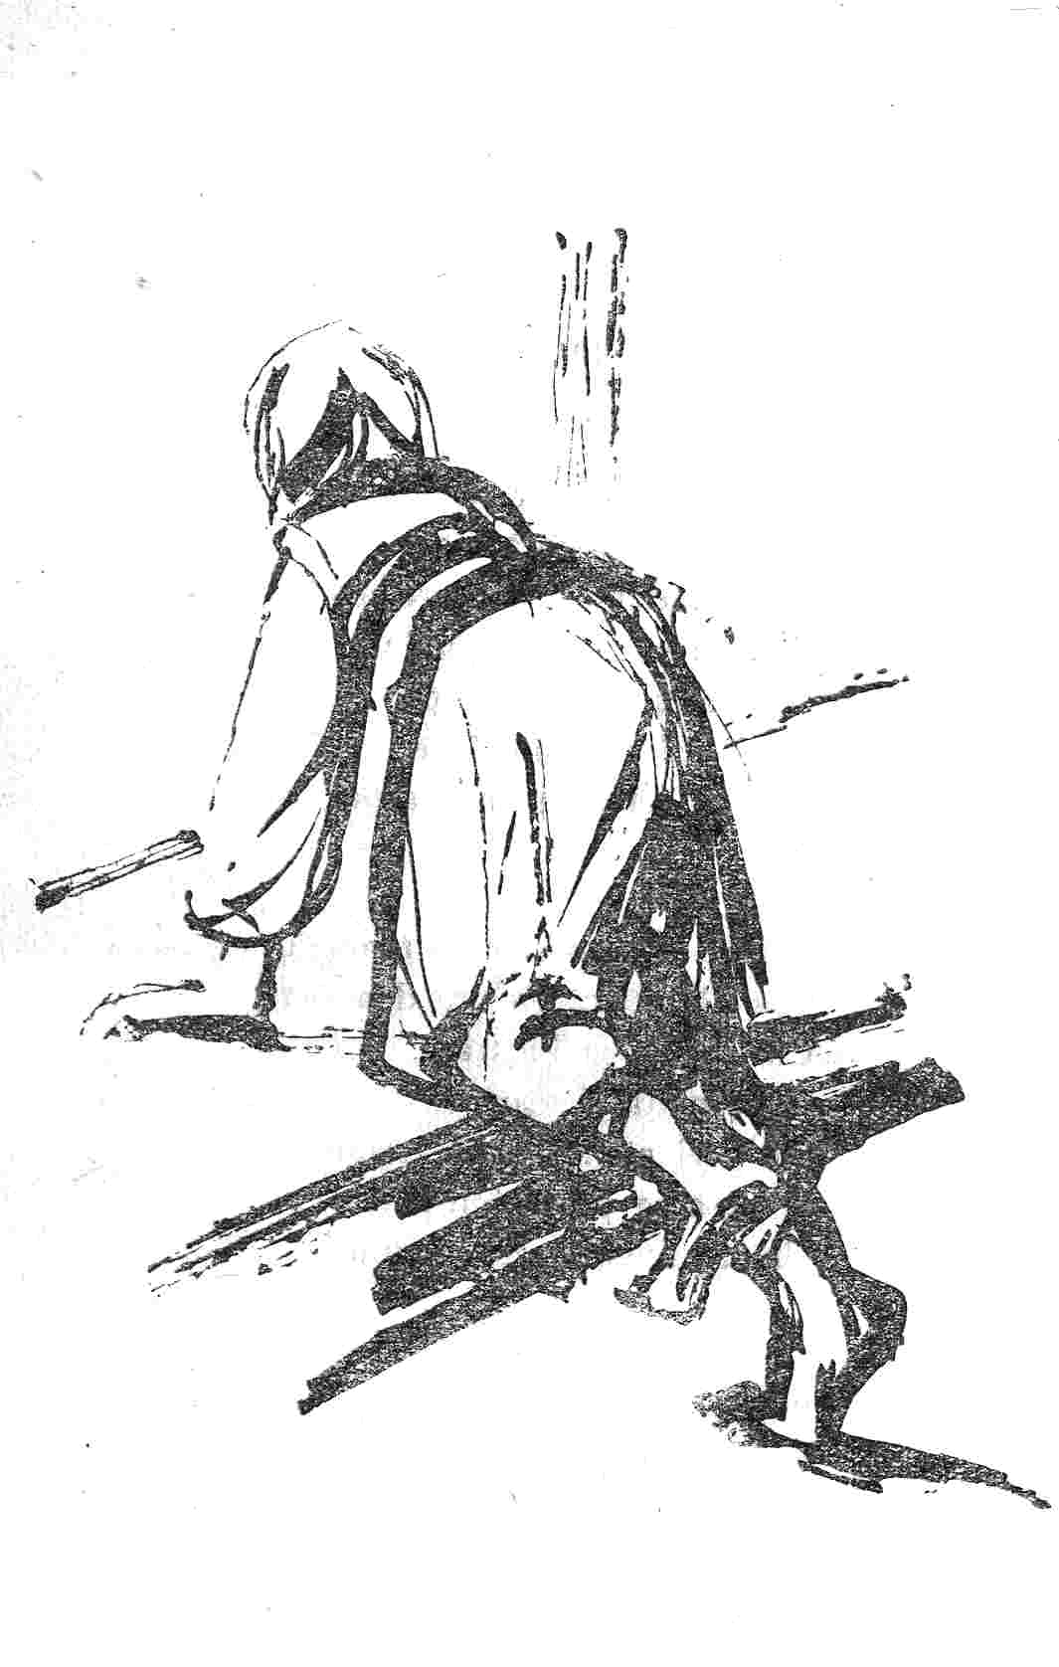

RADA

Are Dochia mult cît are,
Nu e mult o fată mare ?
Că-ntre domni, dar orişiunde
Dacă-ţi ştie ea răspunde
Grai ales şi lin ca apa,
Apoi las’ că Rada ştie
Şi-n ce fel să poarte sapa.

A fost şi ea-n şcoli o toamnă,
Dar găseşti ca ea vro doamnă ?
Cu cosiţă gălbioară,
Ea e naltă şi uşoară –
S-o vezi numai, şi să tremuri !
Şi de-abia pe la Sîn-Petru
Umple optsprăzece vremuri.

Sînt şi-n sat destule fete,
Cari de n-au cu ce să-mbete
Ochii omului, au pieptul ele
Alb de taleri şi mărgele.
Rada, cînd o vezi, te fură
Cu necontenitul zîmbet
Şi cu-a vorbelor căldură.

Harnică, din zorii zilei
Nu stau mînile copilei
Fără lucru, tot să prindă,
Casa lor toată-i oglindă.
La izvor vezi pe Rodica
Pînă-n zori, cînd pe sub streşini
Încă doarme rîndunica.

Pe izlaz nu-i multă hrana.
Dar vezi albă ce-i Joiana !
Şi-n amurg copila-n tindă
Foc în vatră vrea s-aprindă,
Dar mu-mu, Joiana muge –
Radă, fă, s-alergi degrabă,
Că-n şopron viţelul suge.

– «Doar e tare ! Haid’ mai iute !»
Şi din drum, ca să-i ajute,
Vin flăcăii totdeauna.
Nu-l înjugi aşa cu buna
Pe viţel, şi Rada-i slabă,
Ştiu flăcăii ! Şi-şi fac seara
Pe-aici vecinic ceva treabă.

Vaca-i tot ce-au ei, la biata !
Toarce-n sat cu ziua fata,
Dar e veselă din fire;
De noroc şi-ndestulire
Inima-i în veci e plină:
Cînd e fericită, spune-mi,
Mai mult ce-are o regină ?

Rada-i nălucire vie,
Cînd aleargă pe cîmpie
Şi-i bat vînturi în cosiţă,
Ori cînd seara stă-n portiţă,
Şi-o întrebi: – «Ce-aştepţi, iubită ?»
Şi pe dup-un stîlp s-ascunde,
Galbenă de zăpăcită.

Dar la holdă ! Arde soare,
Fetele săcerătoare
Rîd şi cîntă, snopi fac grîul,
Murmură-ntre sălcii rîul:
Fug la rîu vro patru fete,
E şi Rada ? Fug flăcăii
Şi ei, toţi, şi nu le-e sete.

Şi-n genunchi atunci pe ţărmuri
Ea din pumni cît două sfărmuri
Bea, iar Nicu: – «Dă-mi şi mie !»
– «Taci ! şi bea din pălărie !»
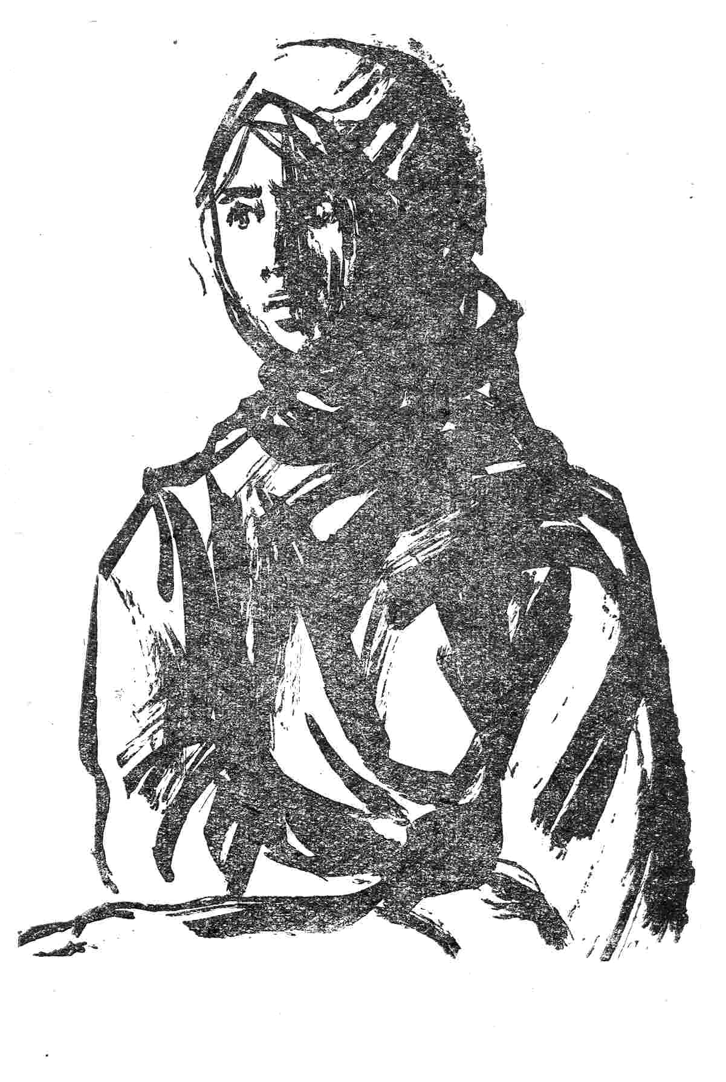
Cere el, cer mulţi să-i deie:
Rada rîde, le dă apă,
Toţi din pumnii ei să beie

– «Zece stropi nu pot să-ncapă:
Prea e mic păhar de apă !»
Şi-atunci ea, cînd el glumeşte,
Joacă pumnii şi-l stropeşte
Pe obraz, dar drăgălaşă
Tot ea-l zvîntă-n loc de cîrpă,
Mîneca de la cămaşă.

Şi cum ştie ea s-aleagă
Ce-i frumos ! Atît de dragă
O dă portul îmbrăcîndu-l !
Cînd o vezi, te-mbată gîndul
Că, iubind-o trei dumineci,
S-ar mira de tine-altarul
Ce păcat ai să cumineci !

Iat-o veselă şi-aprinsă:
Joacă hora ! Cum e-ncinsă.
Cum îşi poart-a ei făptură
Toată-i ca-n zugrăvitură –
Mamele, privind-o-n horă.
Să cotesc : – «Olio, tu, leică,
Ce mai drac frumos de noră !»
De-o-ntîlnesc în drum bătrînii.
Ei fac pod cu palma mînii
Peste ochii slabi, s-o vadă:
– «Draga moşului, tu, Radă !»
Şi uimiţi de fata Dochii
O desmiardă şi, cînd pleacă,
Umezi au de lacrămi ochii.

Dar de-i Rada cît de blîndă,
Ea de mic-a fost osîndă
Pentru sat. Şi nu-i mirare,
Ei flăcăi, ea fată mare:
Pentr-un rîs al ei să ceartă,
Şi din joc să prind feciorii
La trînteli, cît doamne iartă !

Da ! Şi Rada-i mare hoaţă,
Poate satul tot să-l scoaţă
Din sărit, ea ştie bine !
Dar se teme de-oarecine.
Mă-sa e ? Ferească domnul !
Alt temut: ca să nu-şi piardă
Pe acel ce-i pierde somnul.

– «Unde mergi ?» – «Mă duc la moară !»
– «Viu şi eu !» Şi din uscioară
Vladu iese-n cap de stradă.
–«Nu m-ajungi !» – «Te-ajung eu, Radă !»
Dar fugind i se desprinde
Şorţul alb din brîu, iar Vladu
Nu-i dă şorţul, ci i-l vinde.

– «Ieri mi te-am făcut scăpată;
Azi nu-mi scapi nesărutată !»
– «Cum nu scapi din mînă fumul –
Nu-mi eşti drag, de ce-mi ţii drumul ?»
Ea nu-şi crede-a ei cuvinte;
De le-ar crede Vladu însă,
Rada şi-ar ieşi din minte.

Şi cum vrea şi nu vrea fata,
Dragul ia, dragul dă plata.
Un sărut păcat să fie ?
Numai popa să nu-l ştie,
Că te sperie cu iadul –
M-ar putea speria pe mine
Popii toţi, de-aş fi eu Vladul !

[1889]

TREI, DOAMNE, ŞI TOŢI TREI

Avea şi dînsul trei feciori,
Şi i-au plecat toţi trei deodată
La tabără, sărmanul tată !
Ce griji pe dînsul, ce fiori,
Cînd se gîndea că-i greu războiul,
N-ai timp să simţi că mori.

Şi luni trecut-au după luni –
Şi-a fost de veste lumea plină
Că steagul Turcului se-nchină;
Şi mîndrii codrului păuni,
Rominii,-au isprăvit războiul,
Că s-au bătut nebuni.

Scria-n gazetă că s-a dat
Poruncă să se-ntoarcă-n ţară
Toţi cei plecaţi de astă-vară –
Şi rînd pe rînd veneau în sat
Şi ieri, şi astăzi cîte unul
Din cei care-au plecat.
Şi-ai lui întîrziau ! Plîngînd
De drag că are să-i revadă,
Sta ziua-n prag, ieşea pe stradă
Cu ochii zarea măsurînd,
Şi nu veneau ! Şi dintr-o vreme
Gemea, bătut d-un gînd.

Nădejdea caldă-n el slăbea,
Pe cît creştea de rece gîndul.
El a-ntrebat pe toţi d-a rîndul,
Dar nimeni ştire nu-i ştia.
El pleacă-n urmă la cazarmă,
Să afle ce dorea.

Căprarul vechi îi iese-n prag.
– «Ce-mi face Radu ?» el întreabă –
De Radu-i este mai cu grabă,
Că Radu-i este cel mai drag.
– «E mort ! El a căzut la Plevna
În cel dintîi şirag !»

O, bietul om ! De mult simţea
Că Radu-i dus de pe-astă lume,
Dar astăzi, cînd ştia anume,
El sta năuc şi nu credea.
Să-i moară Radu ! Acest lucru
El nu-l înţelegea.

Blăstem pe tine, braţ duşman !
– «Dar George-al nostru cum o duce ?»
– «Sub glie, taică, şi sub cruce,
Lovit în piept d-un iatagan !»
– «Dar bietul Mircea ?» – «Mort şi Mircea,
Prin văi pe la Smîrdan.»

El n-a mai zis nici un cuvînt;
Cu fruntea-n piept, ca o statuie,
Ca un Cristos bătut în cuie,
Ţinea privirile-n pămînt,
Părea că vede dinainte-i
Trei morţi într-un mormînt.

Cu pasul slab, cu ochii beţi,
El a plecat, gemînd p-afară
Şi-mpleticindu-se pe scară.
Chema pe nume pe băieţi,
Şi să proptea de slab, sărmanul,
Cu mîna de păreţi.

Nu se simţea de-i mort ori treaz.
N-avea puteri să se simţească;
El trebuia să s-odihnească –
Pe-o piatră-n drum sub un zăplaz
S-a pus, înmormîntînd în palme-i
Slăbitul său obraz.

Şi-a stat aşa, pierdut şi dus.
Era-n amiazi şi-o miez de vară
Şi soarele-a scăzut spre seară,
Şi-n urmă soarele-a apus,
Iar bietul om sta tot acolo
Ca mort, precum s-a pus.

Treceau bărbaţi, treceau femei,
Şi uruiau trăsuri pe stradă,
Soldaţi treceau făcînd paradă –
Şi-atunci deştept privi la ei
Şi-şi duse pumnii strîns pe tîmple:
«Trei, doamne, şi toţi trei !»

[1891]

LA OGLINDĂ

Azi am să-ncrestez în grindă –
Jos din cui acum, oglindă !
Mama-i dusă-n sat ! Cu dorul
Azi e singur puişorul,
Şi-am închis uşa la tindă
Cu zăvorul.

Iată-mă ! Tot eu, cea veche !
Ochii ? hai, ce mai pereche !
Şi ce cap frumos răsare !
Nu-i al meu ? Al meu e oare ?
Dar al cui ?! Şi la ureche,
Uite-o floare.

Asta-s eu ! Şi sînt voinică !
Cine-a zis că eu sînt mică ?
Uite, zău, acum iau seama
Că-mi stă bine-n cap năframa.
Şi ce fată frumuşică
Are mama !

Mă gîndeam eu că-s frumoasă !
Dar cum nu ! Şi mama-mi coasă
Şorţ cu flori, minune mare –
Nu-s eu fată ca oricare:
Mama poate fi făloasă
Că mă are.

Ştii ce-a zis şi ieri la vie ?
A zis: – «Ce-mi tot spun ei mie !
Am şi eu numai o fată,
Şi n-o dau să fie dată;
Cui o dau voiesc să-mi fie
Om o dată.»

Mai ştiu eu ! Şi-aşa se poate !
Multe ştiu, dar nu ştiu toate.
Mama-mi dă învăţătură
Cum se ţese-o pînzătură,
Nu cum stau cei dragi de vorbă
Gură-n gură.

N-am să ţes doar viaţa-ntreagă !
Las’ să văd şi cum să leagă
Dragostea – dar ştiu eu bine !
Din frumos ce-l placi ea vine –
Hai, mă prind feciorii dragă
Şi pe mine !

Că-s subţire ! Să mă frîngă,
Cine-i om, cu mîna stîngă !
Dar aşa te place dorul:
Subţirea, cu binişorul
Cînd te strînge el, să-ţi strîngă
Tot trupşorul.

Braţul drept dacă-l întinde
Roată peste brîu, te prinde
Şi te-ntreabă: – «Dragă, strîngu-l ?»
Şi tu-l cerţi, dar el, nătîngul,
Ca răspuns te mai cuprinde
Şi cu stîngul.

Iar de-ţi cere şi-o guriţă –
Doamne ! Cine-i la portiţă ?
Om să fie ? Nu e cine !
Hai, e vîntul ! Uite-mi vine
Să văd: oare cu cosiţă
Sta-mi-ar bine ?

O, că-mi stă mie-n tot felul !
Să mă port cu-ncetinelul:
Uite salbă, brîu, şi toate !
Şi cosiţe cumpărate,
Stai, să-nchei şi testemelul
Pe la spate.

Uite ce bujor de fată –
Stai să te sărut o dată !
Tu mă poţi, oglindă, spune !
Ei, tu doară nu t-ei pune
Să mă spui ! Tu ai, surată,
Gînduri bune.

De-ar şti mama ! Vai, să ştie
Ce-i fac azi, mi-ar da ea mie !
D-apoi ! N-am să fiu tot fată,
Voi fi şi nevast-odată:
Las’ să văd cît e de bine
Măritată.

Că mi-a spus bunica mie
Că nevasta una ştie
Mai mult decît fata, juna,
Ei, dar ce ? Nu mi-a spus buna
Şi mă mir eu ce-o să fie
Asta una !

Brîu-i pus ! Acum, din ladă
Mai ieu şorţu ! O, să-mi şadă
Fată cum îmi stă nevastă...
Aolio ! Mama-n ogradă !
Era gata să mă vadă
Pe fereastră.

Ce să fac ? Unde-mi stă capul ?
Grabnic, hai să-nchid dulapul,
Să mă port să nu mă prindă,
Salbă, jos ! Şi-n cui, oglindă !
Ce-am uitat ? Închisă uşa
De la tindă.

Intră-n casă ? O, ba bine,
Şi-a găsit nişte vecine,
Stă la sfat... toată-s văpaie !
Junghiul peste piept mă taie;
Doamne, de-ar fi dat de mine,
Ce bătaie !

[1890]

EL-ZORAB

La paşa vine un arab,
Cu ochii stinşi, cu graiul slab.
– «Sînt, paşă, neam de beduin,
Şi de la Bab-el-Manteb vin
Să-l vînd pe El-Zorab.

Arabii toţi răsar din cort,
Să-mi vadă roibul, cînd îl port
Şi-l joc în frîu, şi-l las în trap !
Mi-e drag ca ochii mei din cap
Şi nu l-aş da nici mort.

Dar trei copii de foame-mi mor !
Uscat e cerul gurii lor;
Şi de amar îndelungat,
Nevestei mele i-a secat
Al laptelui izvor !

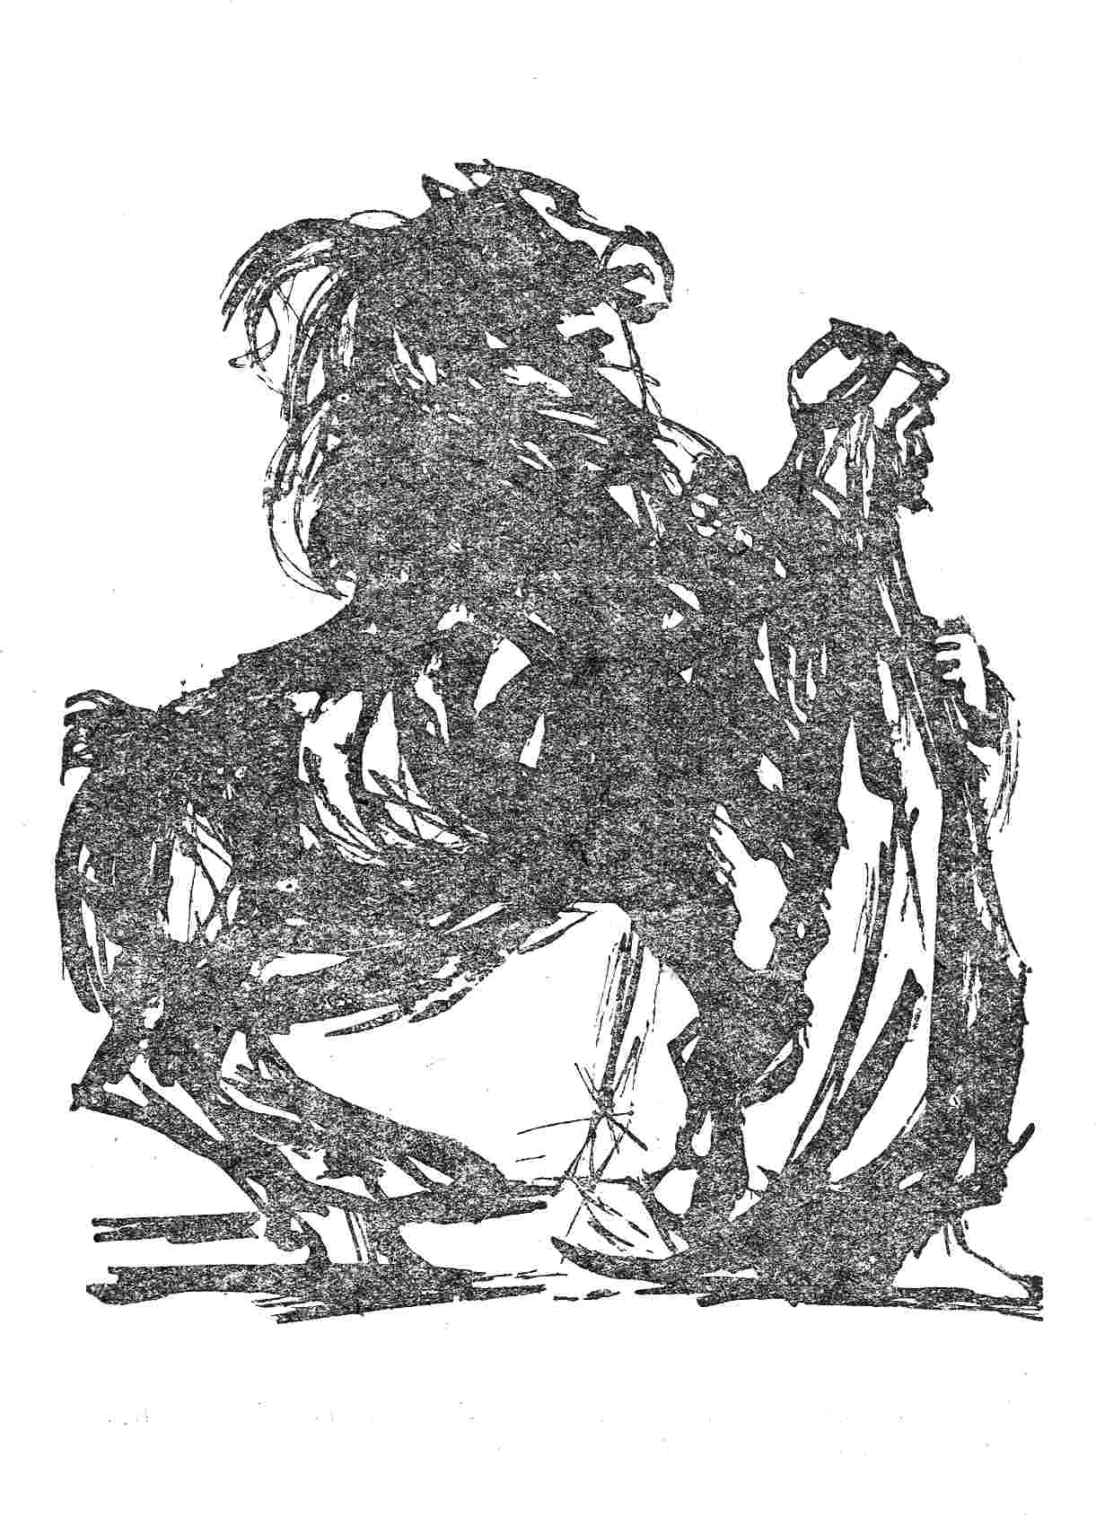
Ai mei pierduţi sînt, paşă, toţi !
O, mîntuie-i, de vrei, că poţi !
Dă-mi bani pe cal ! Că sînt sărac !
Dă-mi bani ! Dacă-l găseşti pe plac,
Dă-mi numai cît socoţi !»

El poartă calul, dînd ocol,
În trap grăbit, în pas domol,
Şi ochii paşei mari s-aprind;
Cărunta-i barbă netezind,
Stă mut, de suflet gol.

– «O mie de ţechini primeşti ?»
– «O, paşă, cît de darnic eşti !
Mai mult decît în visul meu !
Să-ţi răsplătească Dumnezeu
Aşa cum îmi plăteşti !»

Arabul ia, cu ochii plini
De zîmbet, miia de ţechini –
De-acum, de-acum ei sînt scăpaţi,
De-acum vor fi şi ei bogaţi,
N-or cere la străini !

Nu vor trăi sub cort în fum,
Nu-i vor cerşi copiii-n drum,

Nevasta lui se va-ntrăma ,
Şi vor avea şi ei ce da
Săracilor de-acum ! –

El strînge banii mai cu foc
Şi pleacă, beat de mult noroc,
Şi-aleargă dus d-un singur gînd;
Deodată însă, tremurînd,
Se-ntoarce, stă pe loc.

Se uită lung la bani, şi pal
Se clatină, ca dus de-un val,
Apoi la cal priveşte drept;
Cu paşii rari, cu fruntea-n piept,
S-apropic de cal.

Cuprinde gîtul lui plîngînd
Şi-n aspra-i coamă îngropînd
Obrajii palizi: – «Pui de leu.
Suspină trist. Odorul meu,
Tu ştii că eu te vînd !

Copiii mei nu s-or juca
Mai mult cu frunze-n coama ta,
Nu te-or petrece la izvor;
De-acum smochini, din mîna lor,
Ei n-or avea cui da !

Ei nu vor mai ieşi cu drag
Să-ntindă mînile din prag
Să-i iau cu mine-n şea pe rînd !
Ei nu vor mai ieşi rîzînd
În calea mea şirag !

Copiii mei cum să-i îmbun ?
Nevestei mele ce să-i spun
Cînd va-ntreba de El-Zorab ?
Va rîde-ntregul neam arab
De bietul Ben-Ardun !

Raira, tu, nevasta mea,
Pe El-Zorab nu-l vei vedea
De-acum, urmîndu-te la pas,
Nici în genunchi la al tău glas
El nu va mai cădea !

Pe-Ardun al tău, pe Ben-Ardun
N-ai să-l mai vezi în zbor nebun
Pe urma unui şoim uşor,
Ca să-ţi împuşte şoimu-n zbor;
Nu-i vei pofti: Drum bun

Nu vei zîmbi cum saltă-n vînt
Ardun al tău în alb vestmînt;

Şi ca să simţi sosirea lui,
Mai mult de-acum tu n-o să pui
Urechea la pămînt !

O, calul meu ! Tu, fala mea,
De-acum eu nu te voi vedea
Cum ţii tu nările-n pămînt
Şi coada ta fuior în vînt,
În zbor de rîndunea !

Cum mesteci spuma albă-n frîu
Cum joci al coamei galben rîu,
Cum iei pămîntul în galop
Şi cum te-aşterni ca un potop
De trăsnete-n pustiu !

Ştia pustiul de noi doi,
Şi zarea se-ngrozea de noi –
Şi tu de-acum al cui vei fi ?
Şi cine te va mai scuti
De vînturi şi de ploi ?

Nu vor grăi cu tine blînd,
Te-or înjura cu toţi pe rînd
Şi te vor bate,-odorul meu,
Şi te-or purta şi mult, şi greu;
Lăsa-te-vor flămînd !

Şi te vor duce la război,
Să mori tu, cel crescut de noi !...
Ia-ţi banii, paşă ! Sînt sărac,
Dar fără cal eu ce să fac ?
Dă-mi calul înapoi !»

Se-ncruntă paşa: – «Eşti nebun ?
Voieşti pe ianiceri să-i pun
Să te dea cînilor ? Aşa !
E calul meu, şi n-aştepta
De două ori să-ţi spun !»

– «Al tău ? Acel care-l crescu,
Iubindu-l, cine-i: eu, ori tu ?
De dreapta cui ascultă el,
Din leu turbat făcîndu-l miel ?
Al tău ? O, paşă, nu !

Al meu e ! Pentru calul meu
Mă prind de piept cu Dumnezeu –
Ai inimă ! Tu poţi să ai
Mai vrednici şi mai mîndri cai,
Dar eu, stăpîne, eu ?

Întreagă mila ta o cer !
Alah e drept şi-Alah din cer
Va judeca ce-i între noi,
Că mă răpeşti şi mă despoi,
M-arunci pe drum, să pier.

Şi lumea te va blastema,
Că-i blăstem făptuirea ta !
Voi merge, paşă, să cerşesc,
Dar mila voastră n-o primesc –
Ce bine-mi poţi tu da ?»

Dă paşa semn: – «Să-l dezbrăcaţi
Şi binele în vergi i-l daţi !»
Sar eunucii , vin, îl prind –
Să-ntoarce-arabul, răsărind
Cu ochii îngheţaţi.

El scoate grabnic un pumnal,
Şi-un val de sînge, roşu val
De sînge cald a izvorît
Din nobil-încomatul gît,
Şi cade mortul cal.

Stă paşa beat, cu ochi topiţi,
Se trag spahiii -ncremeniţi.
Şi-arabul, în genunchi plecat,
Sărută sîngele-nchegat
Pe ochii-nţepeniţi.

Să-ntoarce-apoi cu ochi păgîni
Şi-aruncă fierul crunt din mîni
– «Te-or răzbuna copiii mei !
Şi-acum mă taie, dacă vrei,
Şi-aruncă-mă la cîni !»

[1893]

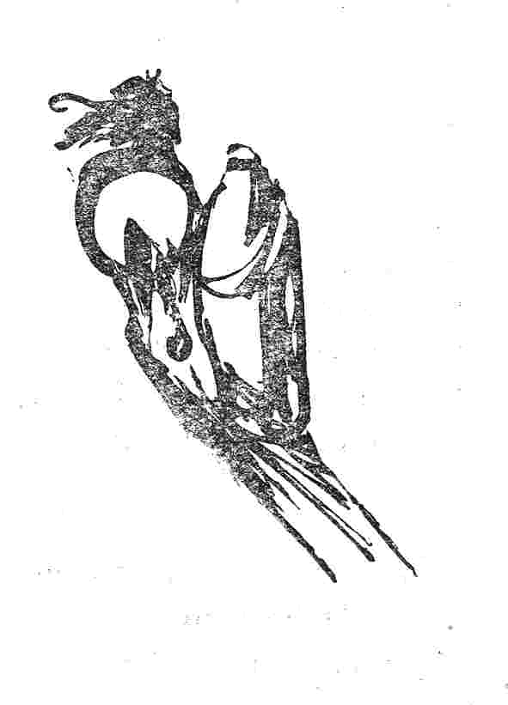

SUPŢIRICA DIN VECINI

Ea mergea căpşuni s-adune,
Fragi s-adune –
Eu şedeam pe prag la noi.
Ea ca şarpele prin foi
Vine-ncet, pe ochi îmi pune
Mînile ei mici şi moi,
În ureche-o vorbă-mi spune,
Rîde lung şi fuge-apoi.

Pieptul plin cu mîna-l ţine,
Strîns îl ţine,
Că-i piept tînăr şi mereu
Ar sălta, şi-n salt e greu.
Stă pe loc şi-i pare bine,
Bate-n palme: – «Te ştiu eu
Nu mai viu ! De viu la tine,
Mă săruţi şi nu mai vreu !»

Eu o chem şi-i spui de toate,
Multe toate,
Multe bune şi-n zadar.
– «Nu-mi faci capul călindar !
Nu te cred şi nu să poate !»
Eu mă-ntorc: – «Ei, du-te dar !»
Capul mi-l proptesc pe coate,
Stau pe prag, pe gînduri iar.

Stînd aşa, un braţ ridică,
Blînd ridică
Părul meu, pe frunte dat.
Cînd mă-nalţ, rămîn mirat:
– «Te-ai întors ?» Şi, supţirică,
Ea pe piept mi s-a lăsat,
Şi zîmbea c-un fel de frică:
– «Răule, te-ai supărat ?»

[1893]

NUMAI UNA !

Pe umeri pletele-i curg rîu –
Mlădie ca un spic de grîu,
Cu şorţul negru prins în brîu,
O pierd din ochi de dragă.
Şi cînd o văd, îngălbinesc;
Şi cînd n-o văd, mă-mbolnăvesc,
Iar cînd merg alţii de-o peţesc,
Vin popi de mă dezleagă.

La vorbă-n drum, trei ceasuri trec –
Ea pleacă, eu mă fac că plec,
Dar stau acolo şi-o petrec
Cu ochii cît e zarea.
Aşa cum e săracă ea,
Aş vrea s-o ştiu nevasta mea,
Dar oameni răi din lumea rea
Îmi tot închid cărarea.

Şi cîte vorbe-mi aud eu !
Toţi fraţii mă vorbesc de rău,
Şi tata-i supărat mereu,
Iar mama la icoane
Mătănii bate, ţine post;
Mă blăstemă: – «De n-ai fi fost !
Eşti un netot ! Ţi-e capul prost
Şi-ţi faci de cap, Ioane !»

Îmi fac de cap ? Dar las’ să-mi fac !
Cu traiul eu am să mă-mpac,
Şi eu am să trăiesc sărac,
Muncind bătut de rele !
La fraţi eu nu cer ajutor,
Că n-am ajuns la mila lor –
Şi fac ce vreau ! Şi n-am să mor
De grija sorţii mele !

Mă-ngroapă fraţii mei de viu !
Legat de dînsa, eu să ştiu
Că am urîtei drag să-i fiu ?
Să pot ce nu să poate ?
Dar cu pămîntul ce să faci ?
Şi ce folos de boi şi vaci ?
Nevasta dacă nu ţi-o placi,
Le dai în trăsnet toate !

Ori este om, de sila cui
Să-mi placă tot ce-i place lui ? !
Aşa om nici vlădica nu-i
Şi nu-i nici împăratul !
Să-mi cînte lumea cîte vrea,
Mi-e dragă una şi-i a mea:
Decît să mă dezbar de ea,
Mai bine-aprind tot satul !

[1893]

DUŞMANCELE

Las’ ochii, mamă, las’ să plîngă !
Tu-n leagăn tot cu mîna stîngă
Mi-ai dat să sug, de-aceea sînt
Nătîngă !
Dar n-am pus doară jurămînt
Să merg neplînsă în mormînt !

Nu plîng că mi-e de Leana teamă;
De ciudă plîng eu numai, mamă.
Cuvintele ei nu le ieu
În samă,
Dar mi-e ruşine şi mi-e greu,
Că scoală satu-n capul meu.

Ea duce sfat din casă-n casă
Că n-am broboade de mătasă,
N-am şorţ cu flori – şi dacă n-am,
Ce-i pasă ?
N-am mers să-i cer, aveam-n-aveam.
Şi n-o să-mi meargă neam de neam.
Stă-n drum de vorbă cu vecine
Şi bate-n pumni: – «Să mor îmi vine,
Auzi tu ! Să se prindă ea
Cu mine !
Ştii ieri la moară ce spunea ?
Că-s proastă foc şi gură-rea !

Şi-auzi ! Îi umblă-n cap, tu, soră,
S-ajungă ea Lucsandei noră !
O, meargă-i numele ! N-o vezi
La horă ?
Ce şorţ ! Nu-ţi vine nici să crezi;
Fă cruce, fa, să nu-l visezi.

Nu l-aş purta nici de poruncă !
Ce poartă ea, alt om aruncă.
C-un rînd de haine-o văd mergînd
La muncă,
La joc şi hori acelaşi rînd,
Îl poartă-ntruna, şi de cînd !

Lucsanda-i doară preuteasă,
Ea-şi cată noră mai aleasă,
S-o ducă-n bunuri şi-n duium
Acasă.
Ea n-a ajuns, oricum şi cum,
Să-şi strîngă nora de pe drum.
Să-şi ieie noră pe-o satană ?
Că e săracă şi golană;
De ce nu vine ca să-i dau
Pomană ?
Nu-i casa lor în care stau,
Şi-n casă nici cenuşă n-au !»

Auzi tu, mamă, cîte-mi spune ?
Şi-aleargă-n sat să mai adune,
Şi cîte porecliri pe-ascuns
Îmi pune.
De-aş sta să-i dau şi eu răspuns,
La cîte legi am fi ajuns !

Ea-mi sare-n drum, că doară-doară
M-apuc să-i spun o vorbă-n poară :
Şi dacă tac, îi vin călduri
Să moară.
Să vezi tu, mamă,-njurături !
Că ea cu mă-sa-s zece guri.

Cu gura, mă-sa bate-o gloată,
Şi-i de otravă Leana toată –
Mi-ar pune capul sub picior,
Să poată.
Dar lor pe plac eu n-am să mor,
Că n-am ajuns la mila lor.
De foame nu dau popii ortul !
Eu iarna singură-mi ţes tortul
Şi umblu şi eu cum socot
Că-i portul.
De n-am mătăsuri, am ce pot,
Nici bun prea-prea, nici rău de tot.

Mă prind cu ea ? Cel sfînt s-o bată !
Dar cum mă prind ? Ea e bogată,
Ce haine mi-am făcut ca ea
Vrodată ?
La joc mă poţi oricînd vedea
Cu fetele de sama mea !

Ori am vorbit cu dînsa glume ?
O fac de rîs şi-i scot eu nume ?
Ori ies, gătită-n ciuda ei,
În lume ?
Îi ştiu eu focul – ochii mei !
Lisandru e, că alta ce-i ?

Dar ce ? Îl ţiu legat de mine ?
Îl trag de mînecă ? Ba bine !
El vine-aşa, de dragul lui,
Cînd vine.
Eu nu pot uşa să i-o-ncui
De stă prea mult, eu cum să-i spui ?

Sînt eu la urmă vinovată
Că Leana umblă ca turbată
Să-l vadă-n casa lor intrînd
O dată ?
Şi dacă lui nu-i dă prin gînd,
Ea blastemă de nu-şi dă rînd !

Dar poate da ea bobi cu sita !
O fierbe ciuda pe urîta
Că-s mai frumoasă decît ea,
Şi-atîta !
Să aibă Leana-n frunte stea,
Nu-i partea ei ce-i partea mea.

Că boii-s buni, bine-i bogată;
Dar dacă pui flăcăi odată
S-aleagă dînşii cum socot
O fată,
Bogata-şi pupă boii-n bot,
Îmbătrînind cu boi cu tot !

[1893]

RECRUTUL

Eu o las în sama ta –
Am să plec ! Şi parcă-mi moare
Iuima, se rupe-n mine !
Nu de voi, tu ştii de cine !
Şi mă doare,
De-aş ţipa.

Omul fără de noroc
Tot cu răul se-ntîlneşte –
Tu-mi eşti frate dintr-o mamă,
Mă iubeşti ! Ţi-o las in samă,
Mi-o păzeşte
Ca de foc !

Vei vedea-o pe la hori.
Să n-o laşi la vino-ncoace –
Stăi cu ea, ce ştii tu-i spune,
Dar cu capul mi te pune
Să n-o joace
Alţi feciori.
Tu s-o joci, dar mai aşa !
Liniştit, cum joci pe-o soră,
Să n-o strîngi prea mult la tine.
Că ea, biata, de ruşine
Mai mult horă
N-ar juca.

Tu o vezi şi n-o-nţelegi;
De-o cuprinzi, ea ştie una:
Moartă-n braţe ţi se lasă,
Dar de ciudă plînge-acasă.
Plînge-ntruna
Zile-ntregi.

Calea ei să n-o colinzi –
De-i vedea-o la fîntînă,
Treci şi las-o-n bună pace,
Nu glumi, că ei nu-i place.
Nici de mînă
Să n-o prinzi.

Ea va zice tot ce vrei;
O desmierzi şi nu te vede,
O săruţi şi-i pare bine.
Ah, dar crede-mă pe mine
Şi nu-i crede
Vorba ei !

Ce folos ai tu s-o strîngi ?
Simţi tu că pe ea o doare ?
Vezi, nici eu n-o strîng, de frică:
Ea-i atît de subţirică,
Ca pe-o floare
Poţi s-o frîngi.

Dac-o fi pe drum, tu treci;
Zi că eşti grăbit, şi-o lasă,
Să n-asculţi orice să-ţi spuie,
Şi-un gînd rău să nu te puie
Pîn-acasă
S-o petreci.

Nu ştii cît îi faci de rău !
Mă-sa-i rea şi nu o crede,
Şi-o primeşte de pe-afară
Cu bătăi şi cu ocară,
Cît ce-o vede
C-un flăcău !

Dar te uită să ştii ce-i
Pe la casa lor ! De iese,
Ori de intră oarecine !
Tu să ştii pe cel ce vine
Mai adese
Pe la ei !

Ea, cu părul gălbior,
Naltă, zugrăvită-ntreagă,
Cînd îşi mlădie trupşorul !
A ursit-o-n faşe dorul
De-a fi dragă
Tuturor !

De-i vedea pe cineva
Pe la ei, în fapt de seară,
Prinde-l într-adins, ca-n glumă:
Frînge-i gîtul şi-l sugrumă,
Ca pe-o fiară –
Nu-l cruţa !

Şi-apoi las’ să fie-al meu,
De-i păcat ! La judecată
Eu voi merge pentru tine !
Eu dau sama ! Şi pe mine
Să mă bată
Dumnezeu !

Poartă-i grija ! Tot a mea
S-o găsesc, tot dor să-mi poarte !
Dar de nu-i păzi-o bine,
Ţi-ai găsit duşman în mine,
Căci fac moarte
Pentru ea !

[1893]

MOARTEA LUI FULGER

În goana roibului un sol,
Cu frîu-n dinţi şi-n capul gol,
Răsare, creşte-n zări venind,
Şi zările de-abia-l cuprind,
Şi-n urmă-i corbii croncănind
Aleargă stol.

El duce regelui răspuns,
Din tabără. Şi ţine-ascuns
Sub straiul picurînd de ploi
Pe cel mai bun dintre eroi –
Atîta semn de la război,
Şi-a fost de-ajuns !

Fe Fulger mort ! Pe-un mal străin
L-a fulgerat un braţ hain !
De-argint e alb frumosu-i port,
Dar roş de sînge-i albul tort,
Şi pieptul gol al celui mort
De lănci e plin.
Sărmanul crai ! Cînd l-a văzut
Şi cînd de-abia l-a cunoscut,
Cu vuiet s-a izbit un pas
De spaimă-n lături şi-a rămas
Cu pumnii strînşi, fără de glas,
Ca un pierdut.

Să-i moară Fulger ? Poţi sfărma
Şi pe-un voinic ce cuteza
Să nalţe dreapta lui de fier
Să prindă fulgerul din cer ?
Cum pier mişeii, dacă pier
Cei buni aşa ?

Dar mîne va mai fi pămînt ?
Mai fi-vor toate cîte sînt ?
Cînd n-ai de-acum să mai priveşti
Pe cel frumos, cum însuţi eşti.
De dragul cui să mai trăieşti,
Tu, soare sfînt ?

Dar doamna ! Suflet pustiit !
Cu părul alb şi despletit
Prin largi iatacuri alerga,
Cu hohot lung ea blăstema,
Şi tot palatul plin era
De plîns cumplit.

La stat şi umblet slabă ce-i !
Topiţi sînt ochii viorei
De-atîta vaiet nentrerupt,
Şi graiul stins, şi-obrazul supt,
Şi tot vestmîntul doamnei rupt
De mîna ei !

– «De dorul cui şi de-al cui drag
Să-mi plîngă sufletul pribeag,
Întreagă noaptea nedormind,
Ca s-aud roibii tropotind,
Să sar din pat, s-alerg în prag,
Să te cuprind !

Nu-l dau din braţe nimănui !
Închideţi-mă-n groapa lui –
Mă laşi tu, Fulgere, să mor ?
Îţi laşi părinţii-n plîns şi dor ?
O, du-i cu tine, drag odor,
O, du-i, o, du-i !»

Ah, mamă, tu ! Ce slabă eşti !
N-ai glas de vifor, să jeleşti;
N-ai mîni de fier, ca fier să frîngi;
N-ai mări de lacrămi, mări să plîngi,
Nu eşti de foc, la piept să-l strîngi,
Să-l încălzeşti !

Şi tu, cel spre bătăi aprins,
Acum eşti potolit şi stins !
N-auzi nici trîmbiţile-n văi,
Nu vezi cum sar grăbiţi ai tăi –
Rîdeai de moarte prin bătăi,
Dar ea te-a-nvins.

Pe piept colac de grîu de-un an
Şi-n loc de galben buzdugan,
Făclii de ceară ţi-au făcut
În dreapta cea fără temut,
Şi-n mîna care poartă scut
Ţi-au pus un ban.

Cu făclioara pe-unde treci,
Dai zare negrelor poteci
În noaptea negrului pustiu,
Iar banu-i vamă peste rîu.
Merinde ai colac de grîu
Pe-un drum de veci.

Şi-ntr-un coşciug de-argint te-au pus
Deplin armat, ca-n ceruri sus
Să fii întreg ce-ai fost mereu,
Să tremure sub pasu-ţi greu
Albastrul cer, la Dumnezeu
Cînd vei fi dus.

Miraţi şi de răsuflet goi,
Văzîndu-ţi chipul de război.
Să steie îngerii-nlemnit;
Şi orb de-al armelor sclipit,
S-alerge soarele-napoi
Spre răsărit !...

Iar cînd a fost la-nmormîntat,
Toţi morţii parcă s-au sculat
Să-şi plîngă pe ortacul lor,
Aşa era de mult popor
Venit să plîngă pe-un fecior
De împărat !

Şi popi, şirag, cădelniţînd,
Ceteau ectenii de comînd –
Şi clopote, şi plîns, şi vai,
Şi-oştenii-n şir, şi pas de cai,
Şi sfetnici, şi feciori de crai,
Şi nat de rînd.

Şi mă-sa, biata ! Cum gemea
Şi blăstema, şi se izbea
Să sară-n groapă: – «L-au închis
Pe veci ! Mi-a fost şi mie scris
Să mă deştept plîngînd din vis,
Din lumea mea !

Ce urmă lasă şoimii-n zbor ?
Ce urmă, peştii-n apa lor ?
Să fii cît munţii de voinic,
Ori cît un pumn să fii de mic,
Cărarea mea şi-a tuturor
E tot nimic !

Că tot ce eşti şi tot ce poţi,
Părere-i tot, dacă socoţi –
De mori tîrziu, ori mori curînd,
De mori sătul, ori mori flămînd,
Totuna e ! Şi rînd pe rînd
Ne ducem toţi !

Eu vreau cu Fulger să rămîn !
Ah, Dumnezeu, nedrept stăpîn,
M-a duşmănit trăind mereu
Şi-a pizmuit norocul meu !
E un păgîn şi Dumnezeu.
E un păgîn !

De ce să cred în el de-acum ?
În faţa lui au toţi un drum,
Ori buni, ori răi, tot un mormînt !
Nu-i nimeni drac şi nimeni sfînt !
Credinţa-i val, iubirea vînt
Şi viaţa fum !»

Şi-a fost minune ce spunea !
Grăbit poporul cruci făcea
De mila ei, şi sta-ngrozit.
Şi-atunci un sfetnic a venit
Şi-n faţa doamnei s-a oprit
Privind la ea.

Un sfînt de-al cărui chip te temi,
Abia te-aude cînd îl chemi:
Bătrîn ca vremea, stîlp rămas,
Născut cu lumea într-un ceas,
El pacă-i viul parastas
Al altor vremi.

Şi sprijin pe toiag cătînd,
Şi-ncet cu mîna ridicînd
Sprîncenele, din rostu -i rar,
Duios cuvintele răsar:
– «Nepoată dragă ! De-n zadar
Te văd plîngînd.

De cum te zbuciumi, tu te stingi
Şi inima din noi o frîngi –
Ne doare c-a fost scris aşa,
Ne dori mai rău cu jalea ta:
De-aceea, doamnă, te-am ruga
Să nu mai plîngi.

Pe cer cînd soarele-i apus,
De ce să plîngi privind în sus ?
Mai bine ochii-n jos să-i pleci,
Să vezi pămîntul pe-unde treci !
El nu e mort ! Trăieşte-n veci,
E numai dus.

N-am cap şi chip pe toţi să-i spui.
Şi-aş spune tot ce ştiu, dar cui ?
Că de copil eu m-am luptat
În rînd cu Volbură-mpărat,
Şi ştiu pe Crivăţ cel turbat
Ca ţara lui.

Ce oameni ! Ce sînt cei de-acum ?!
Şi toţi s-au dus pe-acelaşi drum.
Ei şi-au plinit chemarea lor,
Şi i-am văzut murind uşor;
N-a fost nici unul plîngător
Că viaţa-i fum.

Zici fum ? O, nu-i adevărat.
Război e, de viteji purtat !
Viaţa-i datorie grea,
Şi laşii se-ngrozesc de ea –
Să aibă tot cei laşi ar vrea
Pe neluptat.

De ce să-ntrebi viaţa ce-i ?
Aşa se-ntreabă cei mişei.
Cei buni n-au vreme de gîndit
La moarte şi la tînguit,
Căci plînsu-i de nebuni scornit
Şi de femei !

Trăieşte-ţi, doamnă, viaţa ta !
Şi-a morţii lege n-o căta !
Sînt crai ce schimb-a lumii sorţi,
Dar dacă mor, ce grijă porţi ?
Mai simte-n urmă cineva
Că ei sînt morţi ?

Dar ştiu un lucru mai pe sus
De toate cîte ţi le-am spus:
Credinţa-n zilele de-apoi
E singura tărie-n noi,
Că multe-s tari, cum credem noi,
Şi mîne nu-s !

Şi-oricît de amărîţi să fim,
Nu-i bine să ne dezlipim
De cel ce vieţile le-a dat ! –
O fi viaţa chin răbdat,
Dar una ştiu: ea ni s-a dat
Ca s-o trăim !»

Ea n-a mai plîns, pierdut privea
La sfetnic, lung, dar nu-l vedea
Şi n-a mai înţeles ce-a zis,
Şi nu vedea cum au închis
Sicriul alb – era un vis,
Şi ea-l trăia.

Senini de plînset ochii ei,
Vedea bărbaţi, vedea femei,
Cu spaimă mută-n jur privea.
Din mult nimic nu-nţelegea;
Şi să muncea să ştie, ce-i ?
Şi nu putea.

I-a fulgerat deodată-n gînd
Să rîdă, căci vedea plîngînd
O lume-ntreagă-n rugăciuni –
«În faţa unei gropi s-aduni
Atîta lume de nebuni !
Să mori rîzînd...»

Şi clopotele-n limba lor
Plîngeau cu glas tînguitor;
Şi-adînc din bubuitul frînt
Al bulgărilor de pămînt,
Vorbea un glas, un cîntec sfint
Şi-nălţător:

«Nu cerceta aceste legi,
Că eşti nebun cînd le-nţelegi !
Din codru rupi o rămurea,
Ce-i pasă codrului de ea !
Ce-i pasă unei lumi întregi
De moartea mea !»

[1889]

VARA

Priveam fără de ţintă-n sus –
Într-o sălbatică splendoare
Vedeam Ceahlăul la apus,
Departe-n zări albastre dus,
Un uriaş cu fruntea-n soare,
De pază ţării noastre pus.
Şi ca o taină călătoare,
Un nor cu muntele vecin
Plutea-ntr-acest imens senin
Şi n-avea aripi să mai zboare,
Şi tot văzduhul era plin
De cîntece ciripitoare.

Privirile de farmec bete
Mi le-am întors cătră pămînt –
Iar spicele jucau în vînt,
Ca-n horă dup-un vesel cînt
Copilele cu blonde plete,
Cînd saltă largul lor vestmînt.
În lan erau feciori şi fete,
Şi ei cîntau o doină-n cor.
Juca viaţa-n ochii lor,
Şi vîntul le juca prin plete.
Miei albi fugeau cătră izvor
Şi grauri suri zburau în cete.

Cît de frumoasă te-ai gătit,
Naturo, tu ! Ca o virgină
Cu umblet drag, cu chip iubit !
Aş vrea să plîng de fericit,
Că simt suflarea ta divină,
Că pot să văd ce-ai plăsmuit !
Mi-e inima de lacrimi plină,
Că-n ea s-au îngropat mereu
Ai mei, şi-o să mă-ngrop şi eu !
O mare e, dar mare lină –
Natură, în mormîntul meu,
E totul cald, că e lumină !

[1892]

SPINUL

Stetea frumoasa pe-un răzor;
Voinicul lîngă ea devale,
Să-i scoată spinul din picior.
Şi ea plîngea: – «Un spin în cale !
De ce tot rîzi ? Ah, cum mă dor
Aceste rîsete-ale tale !»

Ea are flori de crîng la sîn
Şi-n păr un trandafir sălbatic,
Şi părul ei de rouă-i plin.

– «Ei, las’ să rîd ! Tu ai cules
Trei fragi, venind peste coline,
Şi vezi cu ce mi te-ai ales !»
– «Trei fragi ? Şi-atît e doară bine !
Căci n-am putut în deal să ies;
Trei fragi de-ar fi, sînt pentru tine !»

Cu ochii-nchişi şi strînşi de tot,
Ea de dureri izbea piciorul:
– «Ah, lasă-mă, că nu mai pot !»
– «Fricoasă eşti !» – «Da ! Te-aş vedea !
Fricoasă eu ? Aşa e frica ?
N-ai milă de durerea mea !
Nu-ţi pasă !» – «Da ! Ca de nimica !
Ba-mi pasă mult, că eu n-aş vrea
Să-mi fie şchioapă nevestica !»

Ea-şi potriveşte floarea-n păr
Şi-i înfloresc zîmbind obrajii
Cei albi ca florile de măr.

– «Să fiu chiar şchioapă, ce-i apoi ?
Că ce ţi-e drag, tot drag rămîne !»
– «Eu nu zic ba ! Dar uite, joi
Ni-e nunta, dragă, e ca mîne –
Tu cum să joci ? Sărac de noi !
Să stai la masă-ntre bătrîne !»

Ea-şi ţine braţul stîng pe piept
Şi-ncetişor desmiardă fruntea
Flăcăului cu braţul drept.

– «Eu ţie vreau să-ţi fiu pe plac;
Şi n-o să joc, şi ce-i cu asta ?»
– «Aşa-i ! Dar eu ? Eu ce mă fac ?
La nuntă-mi, bată-o năpasta,
Să nu joc eu ? De-aş şti că zac,
La nuntă vreau să-mi joc nevasta !»
Ea rîde-acum ! – «Nebun ce eşti !»
Flăcăul grabnic să ridică:
– «Ei, iacă spinul ! Ce-mi plăteşti ?»

– «Vrei plată ? Uite, ai trei fragi,
Şi din cosiţă-ţi dau bujorii...»
– «Şi toată frunza de pe fagi !
De dor de fragi să plîng feciorii ?
De flori dă-mi ochii tăi cei dragi,
Şi pentru fragi dă-mi obrăjorii !»

Şi ea-l loveşte-ncetişor,
Zîmbind, cu palma peste gură.
– «Eu ştiu ! Să ceri aşa-i uşor !

Dar las’ acum ! E joi aici,
Şi nimeni, aşteptînd, nu moare !»
– «Mă porţi ca pe copiii mici ! –
Dar joi, să ştii ! Trei fragi şi-o floare !
Şi joi tu n-ai ce să mai zici,
Că pentru mult e-mi eşti datoare !»

[1893]

FIRE DE TORT

MAMA

În vaduri ape repezi curg
Şi vuiet dau în cale,
Iar plopi în umedul amurg
Doinesc eterna jale.
Pe malul apei se-mpletesc
Cărări ce duc la moară –
Acolo, mamă, te zăresc
Pe tine-ntr-o căscioară.

Tu torci. Pe vatra veche ard,
Pocnind din vreme-n vreme,
Trei vreascuri rupte dintr-un gard
Iar flacăra lor geme:
Clipeşte-abia din cînd în cînd
Cu stingerea-n bătaie,
Lumini cu umbre-amestecînd
Prin colţuri de odaie.

Cu tine două fete stau
Şi torc în rînd cu tine;
Sînt încă mici şi tată n-au,
Şi George nu mai vine.
Un basm cu pajuri şi cu zmei
Începe-acum o fată,
Tu taci ş-asculţi povestea ei
Şi stai îngîndurată.

Şi firul tău se rupe des,
Căci gînduri te frămîntă,
Spui şoapte fără de-nţeles,
Şi ochii tăi stau ţintă.
Scapi fusul jos; nimic nu zici
Cînd fusul se desfiră...
Te uiţi la el şi nu-l rădici.
Şi fetele se miră.

...O, nu ! Nu-i drept să te-ndoieşti !
La geam tu sari deodată,
Prin noapte-afară lung priveşti –
– «Ce vezi ?» întreab-o fată.
– «Nimic... Mi s-a părut aşa !»
Şi jalea te răpune,
Şi fiecare vorbă-a ta
E plîns de-ngropăciune.

Într-un tîrziu, nerădicînd
De jos a ta privire:
– «Eu simt că voi muri-n curînd,
Că nu-mi mai sînt în fire...
Mai ştiu şi eu la ce gîndeam ?
Aveţi şi voi un frate...
Mi s-a părut c-aud la geam
Cu degetul cum bate.

Dar n-a fost el !... Să-l văd venind.
Aş mai trăi o viaţă.
E dus, şi voi muri dorind
Să-l văd o dată-n faţă.
Aşa vrea poate Dumnezeu,
Aşa mi-e datul sorţii,
Să n-am eu pe băiatul meu
La cap, în ceasul morţii !»

Afară-i vînt şi e-nnorat.
Şi noaptea e tîrzie;
Copilele ţi s-au culcat –
Tu, inimă pustie,
Stai tot la vatră-ncet plîngînd;
E dus şi nu mai vine !
Ş-adormi tîrziu cu mine-n gînd,
Ca să visezi de mine !

[1894]

LUPTA VIEŢII
Gazel

Copiii nu-nţeleg ce vor:
A plînge-i cuminţia lor.

Dar lucrul cel mai laş în lume
E un bărbat tînguitor.

Nimic nu-i mai de rîs ca plînsul
În ochii unui luptător.

O luptă-i viaţa; deci te luptă
Cu dragoste de ea, cu dor.

Pe seama cui ? Eşti un nemernic
Cînd n-ai un ţel hotărîtor.

Tu ai pe-ai tăi ! De n-ai pe nimeni,
Te lupţi pe seama tuturor.
E tragedie-nălţătoare
Cînd, biruiţi, oştenii mor,

Dar sînt eroi de epopee
Cînd braţul li-e biruitor.

Comediant e cel ce plînge
Şi-i un neom, că-i dezertor.

Oricare-ar fi sfîrşitul luptei,
Să stai luptînd, căci eşti dator.

Trăiesc acei ce vreau să lupte,
Iar cei fricoşi se plîng şi mor.

De-i vezi murind, să-i laşi să moară,
Căci moartea e menirea lor.

[1894]

SCARA

Am găsit-o ieri în prun,
Dar – să nu grăbiţi ocara ! –
I-am luat în pripă scara.
Ea mă-njură: – «Eşti nebun ?
Pune scara !»
– «Dacă-njuri, eu n-o mai pun !»

Mai la urmă pe-un cuvînt:
Să se lase sărutată
De atîtea ori deodată
Cîţi fuştei la scară sînt.
Sărutată –
Lăudat fii, tată sfînt !

– «Unsprezece», spune ea;
Eu zic: – «Bine», pe credinţă:
Doar o fi avînd ştiinţă
Scara cîţi fuştei avea.
Pe credinţă –
Asta e pierzarea mea !
Şi-o sărut mereu-mereu;
Orice-aţi spune, orice-aţi face,
Nu ştiu cum, dar mie-mi place
Să sărut – aşa sînt eu !
Orice-aţi face,
Doar e dat de Dumnezeu !

Dar te uită ! Azi mă duc
Pe la ei, şi iată scara !
Vrînd să pui la cale ţara,
N-am de lucru şi m-apuc
Să-ntorc scara,
Şi cînd colo, stau năuc !

Dau să număr la fuştei –
Uite-i, frate, doisprezece !
Şi-un cuţit prin piept îmi trece
Împlîntat de mîna ei !
Doisprezece,
Iacă-mi moartea, dragii mei !

A greşit, îmi spuneţi voi ?
Cum de n-a greşit să spuie
Treisprezece ? Să mai suie,
Nu să-mi facă mai vreo doi !
Nu să-mi spuie
Că e miercuri, cînd e joi !

Zici că poate n-a ştiut
Cînd vorbea din prun cu mine ?
Dar i-a numărat ea bine
Scoborîndu-i, şi-a tăcut !
Nu de mine,
Mi-e de dînsa, ce-a făcut !

M-a scurtat aşa, ştiind !
Dacă-i fire mincinoasă,
Ce folos e că-i frumoasă ?
Maica mea, auzi ! S-o prind
Mincinoasă !
N-o mai cred, s-o văd murind !

[1895]

NOI VREM PĂMÎNT !

Flămînd şi gol, făr-adăpost,
Mi-ai pus pe umeri cît ai vrut,
Şi m-ai scuipat, şi m-ai bătut,
Şi cîne eu ţi-am fost !
Ciocoi pribeag, adus de vînt,
De ai cu iadul legămînt
Să-ţi fim toţi cîni, loveşte-n noi !
Răbdăm poveri, răbdăm nevoi,
Şi ham de cai, şi jug de boi:
Dar vrem pămînt !

O coajă de mălai de ieri
De-o vezi la noi, tu ne-o apuci.
Băieţii tu-n război ni-i duci.
Pe fete ni le ceri.
Înjuri ce-avem noi drag şi sfînt;
Nici milă n-ai, nici crezămînt !
Flămînzi copiii-n drum ne mor
Şi ne sfîrşim de mila lor –
Dar toate le-am trăi uşor
De-ar fi pămînt !
De-avem un cimitir în sat,
Ni-l faceţi lan, noi boi în jug.
Şi-n urma lacomului plug
Ies oase, şi-i păcat !
Sînt oase dintr-al nostru os,
Dar ce vă pasă ! Voi ne-aţi scos
Din case goi, în ger şi-n vînt,
Ne-aţi scos şi morţii din mormînt: –
O, pentru morţi şi-al lor prinos
Noi vrem pămînt !

Şi-am vrea şi noi, şi noi să ştim
Că ni-or sta oasele-ntr-un loc,
Că nu-şi vor bate-ai voştri joc
De noi, dacă murim.
Orfani şi cei ce dragi ne sînt
De-ar vrea să plîngă pe-un mormînt,
Ei n-or şti-n care şanţ zăcem,
Căci nici pentr-un mormînt n-avem
Pămînt – şi noi creştini sîntem !
Şi vrem pămînt !

N-avem nici vreme de-nchinat,
Căci vremea ni-e în mîni la voi;
Avem un suflet încă-n noi
Şi parcă l-aţi uitat !
Aţi pus cu toţii jurămînt
Să n-avem drepturi şi cuvînt;
Bătăi şi chinuri, cînd ţipăm.
Obezi şi lanţ, cînd ne mişcăm,
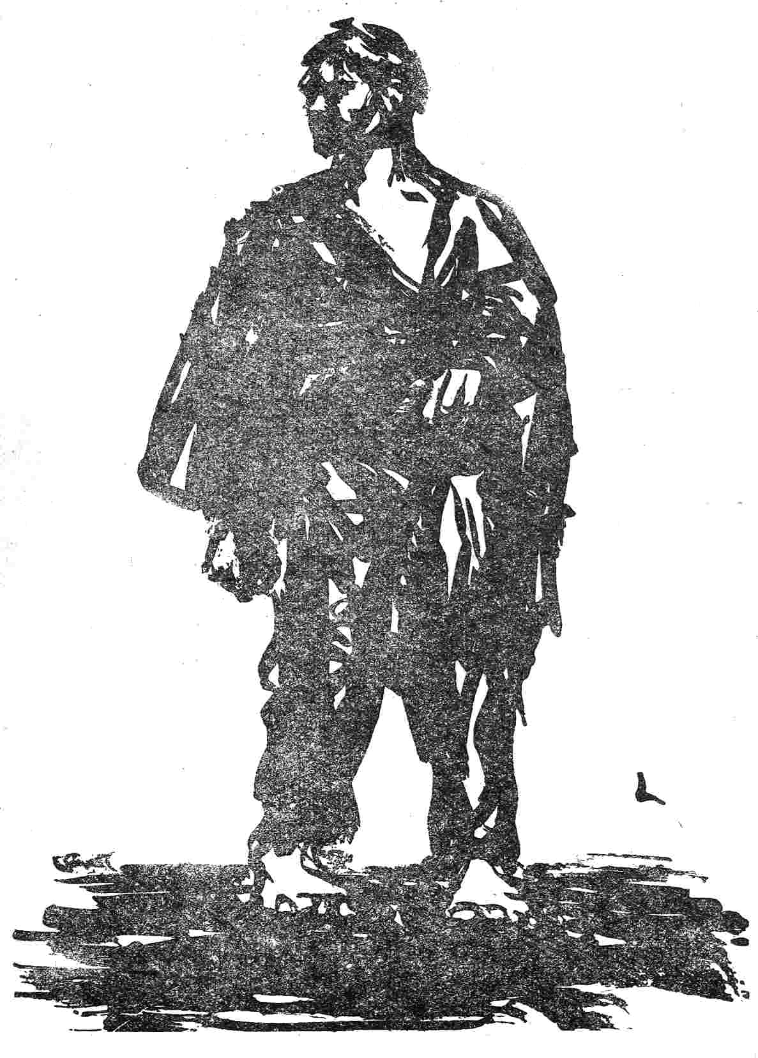
Şi plumb, cînd istoviţi strigăm
Că vrem pămînt !

Voi ce-aveţi îngropat aici ?
Voi grîu ? Dar noi strămoşi şi taţi,
Noi mame, şi surori, şi fraţi !
În lături, venetici !
Pămîntul nostru-i scump şi sfînt,
Că el ni-e leagăn şi mormînt;
Cu sînge cald l-am apărat,
Şi cîte ape l-au udat
Sînt numai lacrimi ce-am vărsat –
Noi vrem pămînt !

N-avem puteri şi chip de-acum
Să mai trăim cerşind mereu,
Că prea ne schingiuiesc cum vreu
Stăpîni luaţi din drum !
Să nu dea Dumnezeu cel sfînt
Să vrem noi sînge, nu pămînt !
Cînd nu vom mai putea răbda,
Cînd foamea ne va răscula,
Hristoşi să fiţi, nu veţi scăpa
Nici în mormînt !

[1894]

DOINA

Copilo, tu eşti gata
De-a pururea să plîngi !
Şi cînd eşti tristă, Doino,
Tu inima ni-o frîngi.
Dar nu ştiu cum, e bine
Cînd plîngi, că-n urma ta
Noi plîngem toţi, şi-amarul
Mai dulce ni-e aşa.
Şi toate plîng cu tine,
Şi toate te-nţeleg,
Că-n versul tău cel jalnic
Vorbeşte-un neam întreg.

Pe fete-n faptul serii
Le-ntîmpini la izvor,
Tu singură stăpînă
Pe sufletele lor.
Le-nveţi ce e iubirea
Şi rîzi cu ochi şireţi,
Deodat-apoi te-ntuneci
Şi cîntece le-nveţi
Să cînte ziua-n luncă
Şi seara cînd se-ntorc,
Cînd triste-n pragul tinzii
Stau singure şi torc.

Cînd merg flăcăi la oaste,
Cu lacrămi tu-i petreci
Şi stai cu ei, ţi-e milă
Să-i laşi pustii, să pleci.
Cîntînd li-aduci aminte
De-o fată din vecini,
De mame şi de-ogorul
Umplut acum de spini.
Şi cînd i-omoară dorul
Şi-n jurul tău se strîng,
Pui fluierul la gură
Şi cînţi, iar dînşii plîng.

E plin de oameni cîmpul,
Tu, Doino,-n rînd cu ei.
Moşnegi şi oameni tineri,
Şi tinere femei
Adună fînu-n stoguri
Şi snop din spice fac –
Din scutece copilul
Cînd plînge-n săhăidac
Te duci şi-l joci pe braţe,

Şi-l culci apoi pe sîn,
Şi-i cînţi s-adoarmă-n umbra
Căpiţelor de fîn.

Din văi tu vezi amurgul
Spre culmi înaintînd,
Pe coaste-auzi pîraie
Prin noapte zgomotînd,
Şi-asculţi ce spune codrul
Cînd plînge ziua-ncet:
Ah, toate, Doino, toate
Te fac să fii poet.
Şi, singură cu turma,
Privind pierdută-n zări,
Spui munţilor durerea
Prin jalnice cîntări.

Pe deal romînul ară
Slăbit de-amar şi frînt.
Abia-şi apasă fierul
În umedul pămînt.
Tu-l vezi sărman, şi tremuri
Să-l mîngîi în nevoi.
Şi mergi cu el alături,
Cîntînd pe lîngă boi.
Iar bieţii boi se uită
Cu milă la stăpîn –
Pricep şi ei durerea
Sărmanului romîn.

Eu te-am văzut odată
Frumoasă ca un sfînt,
În jur stăteau bătrînii
Cu frunţile-n pămînt.
Cîntai ca-n vis, de-o lume
Trăită-ntr-alte vremi,
De oameni dragi, din groapă
Pe nume vrînd să-i chemi.
Şi-ncet, din vreme-n vreme,
Bătrînii-n jur clipeau
Şi mînicile hainei
La ochi şi le puneau.

Dar iată ! Cu ochi tulburi
Tu stai între voinici,
Te văd cum juri şi blestemi,
Şi pumnii ţi-i rădici !
Pribegi de bir şi clacă,
Copii fără noroc,
Tu-i strîngi în codru noaptea
Sub brazi pe lîngă foc.
Şi cînţi cu glas sălbatec,
Şi-n jur ei cîntă-n cor
Cîntări întunecate
Ca sufletele lor.

Cînd ştii haiduci în codru,
Te prinzi cu ei fărtat,
Li-arăţi poteci ascunse,
Pe stînci li-aşterni tu pat.

Cînd pun piciotu-n scară,
Ţii roibul lor de frîu !
Grăbit, cînd prind ei puşca,
Scoţi plumbii de la brîu;
Iar cînd ochesc, cu hohot
Tu rîzi, căci plumbii moi
S-au dus în piept de-a dreptul
Spurcatului ciocoi.

Ai tăi sîntem ! Străinii
Te-ar pierde de-ar putea;
Dar cînd te-am pierde, Doino,
Ai cui am rămînea ?
Să nu ne laşi, iubito,
De dragul tău trăim;
Săraci sîntem cu toţii,
Săraci, dar te iubim !
Rămîi, că ne eşti doamnă
Şi lege-i al tău glas;
Învaţă-ne să plîngem,
C-atît ni-a mai rămas !

[1895]

ÎN MIEZUL VERII

O fîşie nesfîrşită
Dintr-o pînză pare calea
Printre holde rătăcită,
Toată culmea-i adormită,
Toată valea.

Liniştea-i deplin stăpînă
Peste cîmpii arşi de soare,
Lunca-i goală: la fîntînă
E pustiu; şi nu se-ngînă
Nici o boare.

Numai zumzetul de-albine,
Fără-ncepere şi-adaos,
Curge-ntruna, parcă vine
Din adîncul firii pline
De răpaos.

Şi cît vezi în depărtare
Viu nimic nu se iveşte...
Iată însă, colo-n zare,
Mişcător un punct răsare
Şi tot creşte.

Poate-i vrun bătut de soartă,
Care-aleargă pe cîmpie
Într-atîta lume moartă !
Dor îl mînă, griji îl poartă,
Domnul ştie !

Poţi acum să-l vezi mai bine:
E femeie, o sîrmană,
Strîns la piept în scutec ţine
Un copil; şi-n sîrg ea vine,
Vine-n goană.

De călduri dogoritoare,
Foc aprins îi arde chipul;
Un cuptor e roşiul soare,
Şi cărbune sub picioare
E nisipul.

Cînd ajunge la fîntînă,
Jos pe-o pajişte săracă
Pune-odorul ei. Din mînă
Saltă cumpăna bătrînă
Şi se pleacă.
Scîrţîind, din nou ea creşte.
Mama toarnă cu tot zorul
Apă-n pumni, şi se grăbeşte
La copil şi-i răcoreşte
Obrăjorul.

Bea apoi şi ea pe fugă.
Merge iarăşi după asta
La copil şi-i dă să sugă;
Frînt-apoi, pe-o buturugă
Stă nevasta.

Şi e linişte pe dealuri
Ca-ntr-o mănăstire arsă;
Dorm şi-arinii de pe maluri,
Şi căldura valuri-valuri
Se revarsă.

Nici un nor văzduhul n-are
Foc sub el să mai ascunză;
Nici o pasăre prin zare,
Nu se mişcă-n lumea mare
Nici o frunză.

Singur vîntul, colo, iată,
Adormise la răcoare
Sub o salcie plecată –

Somnuros în sus el cată
Către soare.

Mai e mult ! Şi ca să-i fie
Scurtă vremea, pînă pleacă,
El se uită pe cîmpie,
Fluieră şi nu mai ştie
Ce să facă.

Dar deodată se opreşte:
Peste ochi îşi pune-o mînă
Şi zîmbind copilăreşte
Curios şi lung priveşte
Spre fîntînă !

[1896]

IARNA PE ULIŢĂ

A-nceput de ieri să cadă
Cîte-un fulg, acum a stat,
Norii s-au mai răzbunat
Spre apus, dar stau grămadă
Peste sat.

Nu e soare, dar e bine,
Şi pe rîu e numai fum.
Vîntu-i liniştit acum,
Dar năvalnic vuiet vine
De pe drum.

Sînt copii. Cu multe sănii
De pe coastă vin ţipînd,
Şi se-mping, şi sar rîzînd;
Prin zăpadă fac mătănii
Vrînd-nevrînd.
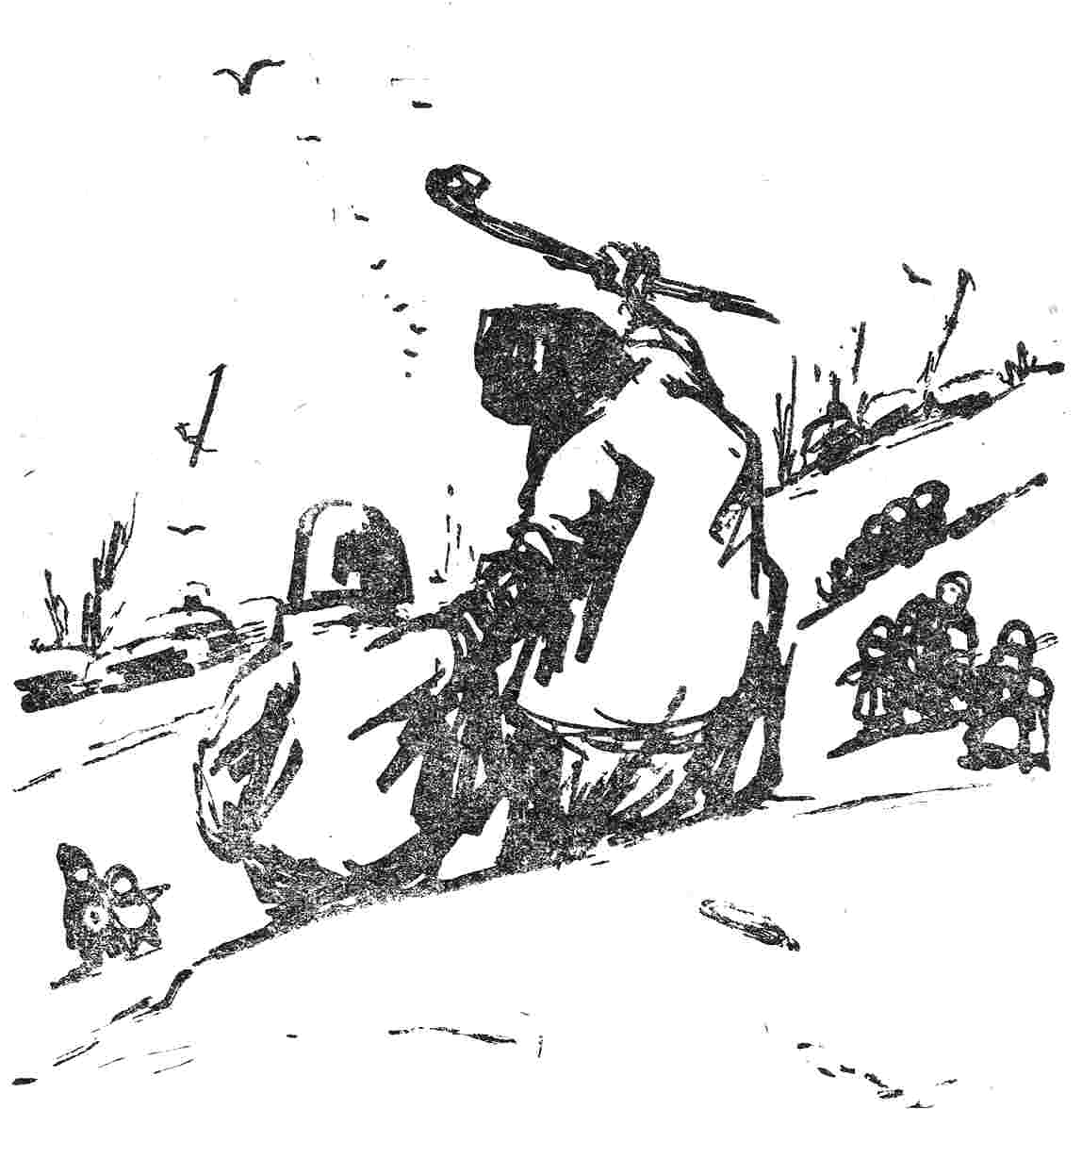
Gură fac ca roata morii;
Şi de-a valma se pornesc,
Cum prin gard se gîlcevesc
Vrăbii gureşe, cînd norii
Ploi vestesc.

Cei mai mari acum, din sfadă,
Stau pe-ncăierete puşi;
Cei mai mici, de foame-aduşi,
Se scîncesc şi plîng grămadă
Pe la uşi.

Colo-n colţ acum răsare
Un copil, al nu ştiu cui;
Largi de-un cot sînt paşii lui,
Iar el mic, căci pe cărare
Parcă nu-i.

Haina-i măturînd pămîntul
Şi-o tîrăşte-abea-abea:
Cinci ca el încap în ea;
Să mai bată, soro, vîntul,
Dac-o vrea !

El e sol, precum se vede,
Mă-sa l-a trimis în sat;
Vezi, de-aceea-i încruntat,

Şi s-avîntă, şi se crede
Că-i bărbat;

Cade-n brînci şi să ridică,
Dînd pe ceafă puţintel
Toată lîna unui miel:
O căciulă mai voinică
Decît el.

Şi tot vine, tot înoată,
Dar deodată cu ochi vii,
Stă pe loc – să mi te ţii !
Colo, zgomotoasă gloată
De copii !

El degrabă-n jur chiteşte
Vreun ocol, căci e pierdut,
Dar copiii l-au văzut !
Toată ceata năvăleşte
Pe-ntrecut.

– «Uite-i, mă, căciula, frate,
Mare cît o zi de post –
Aoleu, ce urs mi-a fost !
Au sub dînsa şapte sate
Adăpost !»

Unii-l iau grăbit la vale,
Alţii-n glumă parte-i ţin –
Uite-i, fără pic de vin
S-au jurat să-mbete-n cale
Pe creştin !

Vine-o babă-ncet pe stradă
În cojocul rupt al ei
Şi încins cu sfori de tei.
Stă pe loc acum să vadă
Şi ea ce-i.

S-oţereşte rău bătrîna
Pentru micul Barba-Cot.
– «Aţi înnebunit de tot –
Puiul mamii, dă-mi tu mîna,
Să te scot !»

Cică vrei să stingi cu paie
Focul cînd e-n clăi cu fîn,
Şi-apoi zici că eşti romîn !
Biata bab-a-ntrat în laie
La stăpîn.

Ca pe-o bufniţ-o-nconjoară
Şi-o petrec cu chiu, cu vai,
Şi se ţin de dînsa scai.
Plină-i strîmta ulicioară
De alai.

Nu e chip să-i faci cu buna
Să-şi păzească drumul lor !
Rîd şi sar într-un picior,
Se-nvîrtesc şi ţipă-ntruna
Mai cu zor.

Baba şi-a uitat învăţul;
Bate,-njură, dă din mîni:
– «Dracilor, sînteţi păgîni ?
Maica mea ! Să stai cu băţul.
Ca la cîni !»

Şi cu băţul se-nvîrteşte
Ca să-şi facă-n jur ocol;
Dar abia e locul gol,
Şi mulţimea năvăleşte
Iarăşi stol.

Astfel tabăra se duce
Lălăind în chip avan:
Baba-n mijloc, căpitan,
Scuipă-n sîn şi face cruce
De satan.

Ba se răscolesc şi cînii
De prin curţi, şi sar la ei.
Pe la garduri ies femei,
Se urnesc miraţi bătrînii
Din bordei.

– «Ce-i pe drum atîta gură ?»
– «Nu-i nimic. Copii ştrengari.»
– «Ei, auzi ! Vedea-i-aş mari,
Parcă trece-adunătură
De tătari !»

[1896]

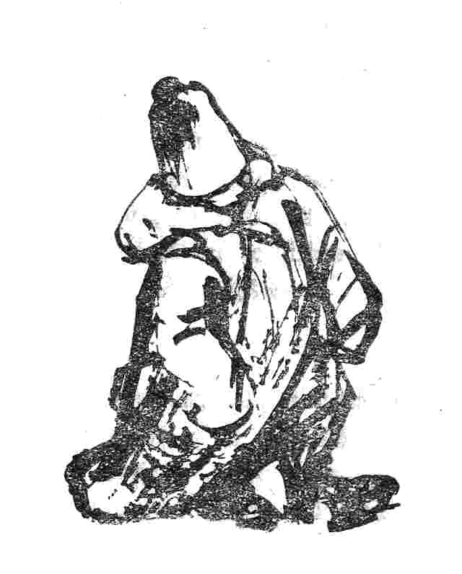

ISPITA

Ei, acum te uiţi la cană,
Că s-a spart ! Dar dă-o-n foc !
Nu-mi fi inimă duşmană
Cînd vezi răul lîngă mine –
Haide, prinde-mă mai bine
De mijloc !

Uite-mi hainele, ca spuma,
Le-am ţesut cu mîna mea;
Zici în gîndul tău acuma:
«Ce mai pui de căprioară !
Vezi, aşa o văduvioară
Mi-ar plăcea !»

Ha, ha, ha ! Să-ţi meargă veste
De şiret !... Ei, cine-mi eşti !
Tragi cu ochiul la neveste;
Treci prin sate ca-mpăraţii !
Da’ te-or bănui bărbaţii
Şi-o păţeşti !
Spune-mi drept: ţi-au spus vrodată
Popii că păcate-ţi scriu
Dacă-mbrăţişezi vreo fată ?
Să nu-i crezi ! Ei ştiu Psaltirea,
Dar ce foc o fi iubirea,
Nici nu ştiu.

Nu-ţi plac ochii verzi ? Ei, iacă !
Uite-ai mei ! Nu te uita
Prea cu dor, că pot să-ţi placă !
O, sînt tineri zeci şi sute
Cari ar vrea să mi-i sărute,
Şi eu ba !

Hoţule ! Te uiţi la mine;
Ştiu eu ce gîndeşti acum,
Că de-aceea ţi-e ruşine –
Eu, de-aş fi flăcău odată,
Nu m-aş ruşina de-o fată
Nicidecum.

Iacă... stau pe la fîntînă !
Dă-mi cîrligul... Aoleu,
Nu mă strînge-aşa de mînă !
Nu m-ai strîns? Şi-ţi vine-a plînge?
Haid’ degrabă şi mă strînge,
Că eu vreu.

Crezi că nu ? Ba cum s-arată,
Ştii tu fata cum s-o-mpaci.
Ori te superi tu pe-o fată
Cînd o strîngi şi ea te-njură ?
N-ai păţit ? Ia taci din gură,
Că te faci !...

Şi mi-e cald ! Şi uite-n faţă
Sînt aprinsă; şi zău nu,
Nimeni nu m-a strîns în braţă,
Mijlocelul meu frîngîndu-l –
Dacă n-ai de-acuma gîndul,
Poate, tu !

Vrei să bei ? Şi nu ţi-e teamă
Că mi-e olul descîntat ?
Cine bea să poarte seamă
Să sărute pe stăpîna
Olului... nu pune mîna,
Că te bat !

Ei, mă duc acum. Deseară
Iarăşi viu ! Şi spune-mi drept,
Vii şi tu ? Te-ntîmpin iară
Ca şi ieri, cu vase pline !
Nu veni !... Şi să ştii bine
Că te-aştept !

[1896]

DRAGOSTE ÎNVRĂJBITĂ

I

Fata sta la poartă, mă-sa la prilaz –
Nu ştiu ce-avea fata, că-i era necaz
Şi umbla de colo pînă colo beată.
O vedea şi mă-sa că e supărată
Şi că-i joacă-n lăcrămi ochii arşi de foc,
O vedea prin casă că se-nvîrte-n loc;
Prinde-n mîni un lucru, numai ca să-l prindă,
Iese-n tindă, intră, iarăşi iese-n tindă
Şi frămîntă casa cu nimic, aşa.
Ieri cît a fost ziuă nu s-astîmpăra
Nici cît baţi în palme, şi-alerga silhuie,
O trudea vreo taină şi-ar fi vrut s-o spuie
Şi, de multă trudă, n-a vorbit deloc.
S-a culcat în urmă supărată foc
Şi prin somn întruna a vorbit cu şoapte.
Astă-dimineaţă s-a sculat de noapte
Şi-a tors două fuse pînă s-au sculat
Ceialalţi ai casei. Şi-avea plînsă faţa.
N-a vrut să mănînce. Toată dimineaţa
N-a vorbit nici două, iar cînd a-nceput
Mă-sa cu ocară, fata s-a făcut

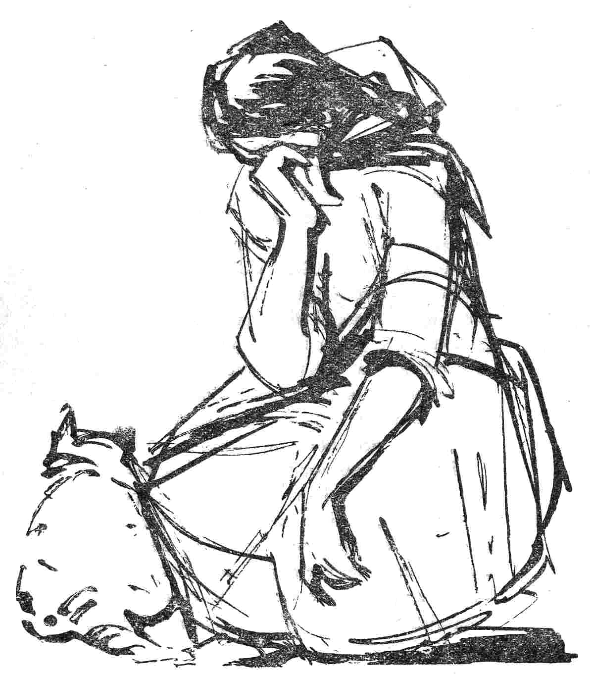
Albă şi-apoi verde, şi-a izbit din mînă
Fusul plin şi furca, şi-a umplut de lînă
Laviţele vetrei. – «Bine, fă, dar ce-i ?»
A luat în urmă cusătura ei
Cea cu flori – cămaşă, soare de frumoasă –
Şi s-a dus în pragul tindei, ca să coasă.
Dup-un ceas de vreme, mamă-sa, venind
Nu ştiu ce să-i spuie, s-a crucit privind
Cusătura fetei: – «Nu vezi că se pierde ?
Unde-ar fi cu galben, ai cusut cu verde;
Crucile pe umăr nu le-ai dus în şir.
Numără, Simino, numără pe fir;
Trei le treci, şi două le desparţi deoparte,
Ca să iasă forma scrisă ca din carte.
Florile altiţei tu le spînzuri sus,
Roşul de pe margini uite cum l-ai pus !
Şi-ai cusut cu negru fluturii pe coate !...»
A văzut Simina greşurile toate
Şi-a-nceput să taie cusătura-n rînd.
Se uita la pînză ! dar nebunu-i gînd
Alerga departe, numai foc şi pară.
Cînd se-ntoarse-n urmă mamă-sa de-afară,
Şi-a pus mîna-n şolduri şi-a privit-o drept:
– «Ai stricat, Simino, ce-ai cusut la piept !
Ce-a fost bun; păi uite, mînecile-s rele !
Ce-ai făcut ? Stai beată şi te uiţi la ele !»
Ea prinzîndu-şi toate sculele-ntr-un loc
Le-azvîrli deoparte: – «Dă-le, mamă,-n foc !»

II

Avea biata fată ca de ce să-şi poarte
Sîmbetele însăşi. Zi că şi la moarte
S-a gîndit Simina, dar la asta nu.
Mă-sa e de vină ! Mă-sa-i zise: – «Du
Cîteva şi Linei, că şi ea-ţi aduce !»
Lina ! Parcă fetei îi venea s-apuce
Şi de gît s-o strîngă pînă va muri
Lina, că din dînsa doar le răsări
Cearta cu Lisandru ! Lina-i vinovată !
Ieri, de la chindie, şi-astăzi ziua toată
S-a izbit cu gîndul, tot pe gînduri stînd,
Parcă e cu farmec ! Tot acelaşi gînd,
Parcă-i sta Lisandru prapur înainte !
Se muncea Simina să-şi aduc-aminte
Cînd s-a prins la ceartă, pentru ce şi cum ?
Ce-a zis el ? Şi dînsa ce-a răspuns, şi-n drum
Cine-a fost s-audă ? El a zis: – «Ei, lasă,
Pentru-atîta lucru nu fi mînioasă !
Dac-am zis-o, iartă, n-am să ţi-o mai zic.»
Ea s-a-ntors, grăbită, n-a răspuns nimic
Şi-a plecat. Lisandru într-un suflet vine:
– «Nu te las, Simino, vreau să mor, mai bine !
Nu te las acasă ! Stai, că faci păcat !
Uite, dă-mi o palmă şi să fiu iertat !»
El a hărţuit-o, n-a lăsat-o-n pace
Şi-o silea să rîdă. Hoaţa, se preface !
Ea smuncindu-şi însă grabnic braţul drept
L-a lovit cu pumnul mînioasă-n piept
Ca s-o lase-n pace ! Şi-a plecat, nebuna !
Asta-i ce o doare, asta numai, una:
L-a lovit ! Lisandru, ca trăsnit cum sta,
A privit în urmă-i şi-a strigat aşa:
– «Nu te cunoscusem, fă, mai dinainte !
Dar aşa ţi-e portul ? Bine, ţine minte:
De pe mine-ţi crească iarbă verde-n prag.»
Rău e şi Lisandru. Dacă-l are drag
Într-atîta fata – şi el ştie bine –
Cum îl rabdă locul, doamne, cum îi vine
Suflet să mai umble zile supărat
Pentru-o vorbă numai ?! El e om bărbat,
N-o să-şi prindă doară mintea c-o femeie –
Pentru ce s-aprinde ? pentru ce să ieie
De bani buni prostia oricărei femei ?
Vezi, a lui e vina ! Nu e vina ei,
A voit să-şi bată joc de ea, s-o strîngă
Cu ţîţîna uşii – şi-i venea să plîngă
De necaz ! Sărmana, ea s-a încrezut,
Şi-acum el în urmă vezi ce i-a făcut:
I-a spus verde-n faţă că-i mai place Lina !
Ea-l iubeşte, biata, cum iubeşti lumina
Ochilor, şi toate-toate i le-a dat,
Şi-acum el o poartă gurilor prin sat,
O-ngloteşte-n vorbe ca pe-o vinovată.
Tuturor le spune că Simina-i fată
Mai aşa şi-altminteri, toţi ştiu de la el
Că pe-un braţ Simina are un negel.
Vezi cum vine, doamne, peste om năpastea ?...
Toată ziua fata s-a gîndit la astea
Şi din toate, una mai mult răsărea:
Şi-a bătut Lisandru joc numai de ea.
Şi gemea Simina, foc acum pe dînsul,
Şi strîngea din gură să-şi înghită plînsul.
III

A venit Joiana. Fata şi-a luat
Doniţa, să mulgă. Era bine seară.
Cald bătea prin frunze vînt de primăvară.
Fratele Siminei, Nicu, tremurînd,
Sta-n cămaşa-i lungă de copil, ţinînd
Lumînarea-n preajma doniţei. Deodată
El clăteşte ceara şi-ngînînd arată.
Pe pămînt cu mîna: – «Uite ce-ai făcut».
Şi tîrziu la urma urmei a văzut
Fata că de lapte doniţa e goală:
Mult pe jos mulsese, şi-altă parte-n poală.
Nicu e de vină ! – «Nu mai văd de fel !»
Şi-l izbi deoparte, şi-a lovit în el.
Şi plîngînd copilul şi-a cătat cărarea.
Ea luînd din mînă-i volnic lumînarea
O lipi de-o piatră ca să mulgă iar,
Nu mai era lapte şi mulgea-n zadar
Ugerul. Iar vaca poate niciodată
N-a mai fost ca astăzi neastîmpărată.
Şi-a-ncetat Simina, că s-a ostenit.
Cînd era prin tindă, ea şi-a amintit
C-a lăsat aprinsă albă lumînare.
«D-apoi ce ? Atîta pagubă mai mare !»
Şi-i sări deodată gîndul la viţel:
N-a lăsat în uger lapte pentru el
Şi-l auzi, sărmanul, cît de jalnic muge:
«Ei, dar ce-i o noapte ! Mîne-n zori va suge !»
Şi-a nălţat din umeri. Iac-aşa !... Ce-i pasă !
A intrat aprinsă şi grăbită-n casă,
Doniţa punînd-o după uşă-n cui.
Mă-sa stă crucită. – «Păi acol-o pui ?
Vino şi strecoară laptele odată !»
Ea, prinzîndu-şi grabnic vasul, i-l arată
Mă-sei şi-l izbeşte: – «Ce să mai strecor ?»
Şi răstit se-ntoarse fata-ntr-un picior.
Şi s-a-ntors şi mă-sa, negrăind de teamă,
Nu cumva să bage omul ei de seamă
Ce isprăvi îi face fata, c-apoi joc !
Şi s-au pus la cină. Fata sta la foc
Şi cînd zise mă-sa: – «Haida, fă, la cină !»
– «Nu mănînc !» răspunse şi ieşi-n grădină.

IV

Se-nserase bine. Turmele trecînd
Zîngăneau vrun clopot, şi veneau pe rînd
De la cîmp. Amurgul înnegrise zarea.
S-auzea-n departe tremurat cîntarea
Buciumului jalnic, ca un psalm în vînt.
Şi plîngea Simina şi privea-n pămînt
Şi-şi vedea viaţa toată pustiită
Dintr-o vorbă numai ! Se simţea slăbită
Ca d-un veac de boală. Toate-acum s-au dus !
Şi din ce ? Simina n-avea chip de spus.
Ieri, de către seară, a plecat Simina
Ca să duc-o mustră de cusut la Lina,
Prietina ei, poate cea mai bună-n sat.
Mă-sa-n tîrg fusese ieri şi-a cumpărat
Mere: şi Simina a luat trei mere
Să le ducă Linei. Şi Lisandru-i cere,
Întîlnind-o-n stradă, mărul cel ţinut
Pentru el ! Ea-l dete, însă, necerut:
De pe piept cămaşa vesel ea-şi desface,
Singur el s-aleagă mărul care-i place.
– «Dar dacă iau două ?» – «Bine, dacă vrei,
Îmi ajunge unul !» – «Dar dacă iau trei ?»
Şi Simina rîde: – «Mi le iei pe toate !
Dacă-ţi place, ia-le !» – «Tu te superi, poate ?»
– «Nu, Lisandre; uite, aş fi vrut, aşa,
Să dau Linei unul. Lasă, că-i voi da
Altă dată; Lina n-are doar să piară !»
– «Dacă-i pentru asta, fac eu astă-seară
Să-ntîlnesc pe Lina, să-i dau mărul, vrei ?»
– «Eu ţi le dau ţie, nu i le dau ei.»
– «Bine, îi dau mărul, spui că-i de la mine,
Şi-aşa mi-e mai dragă Lina decît tine.»
............................................................................

V

Ea stetea pe laiţ sub cireş. Cu ea
A venit şi Turcu. Liniştit şedea
Cînele de-alături şi-şi privea stăpîna.
Braţul stîng nălţîndu-l, ea-şi aduse mîna
Pînă peste-obrajii rumeni şi învolţi,
Iar cu mîna dreaptă, apucînd de colţ
Mîneca ei stîngă, îşi ştergea plînsoarea.
Se pornise vîntul prin cireş, şi floarea
A-nceput să ningă şişăind domol,
Şi cădea pe pieptul şi pe braţul gol
Al Siminii, stîndu-i albă-n poala rochii.

Două-trei flori poate au ajuns în ochii
Cînelui, şi-n urmă cînele-a-nceput
Mîrîind să mişte capul. A tăcut
Cîteva clipe, şi-a-nceput mai tare.
Fata, tresărită, se mira ce are
Cînele, şi blîndă ea l-a mulcomit.
N-auzea nimica. Vîntul a clătit
Ramura pe care sta vro păsărică
Şi dormea, şi biata s-a zbătut de frică,
Şi-acel zgomot dase cînelui prepus.

Ce-ntuneric ! Fata s-a izbit în sus,
Şi simţea că-i arde capul tot, ca focul,
Şi de-amar năvalnic n-o mai ţine locul.
«Prea sînt eu nebună !» Şi pe cînd zicea
S-a nălţat cu totul, hotărît avea
Gîndul să se ducă liniştit în casă.
Dar simţea o mînă grea cum îi apasă
Pieptul şi-o sugrumă, şi o ţine drept.
«Ce să fac în casă ? Dar aici ce-aştept ?»
Şi-i venea să ţipe ca dintr-o pădure,
Şi-i venea să urle ca din foc, să-njure,
Şi-i venea să plece, noapte cum era,
La Lisandru-acasă. Ce e de-ar pleca ?
L-ar găsi prin curte, l-ar găsi la cină,
L-ar ruga, spunîndu-i că el nu-i de vină.

Şi plîngînd i-ar zice: «Nu fi supărat,
Bate-mă, Lisandre, că nu faci păcat !»
El e bun ca lumea, el le iartă toate,
El nu ţine minte şi-ar ierta-o poate !
Şi cu-aceste gînduri ea s-a-mbărbătat –
Dar în clipa asta Turcu şi-a nălţat
Capul, întorcîndu-l într-o parte ţintă.
S-a mişcat şi fata şi-a rămas ca frîntă
Şi simţea că ochii-i ca de friguri ard.
Cine-i ? Ce-i acolo ? S-auzea la gard
Parcă-i om, ce vine. Se gîndea Simina
Că de bună seamă iarăşi e vecina
Tudora, că dînsa, după obicei,
Rupe din gard vreascuri, cînd nu-i gardul ei.
Dar pe vremea asta ? Tocmai potrivită,
Pe cînd toată lumea doarme liniştită.
De-ar fi fost mai ziuă, fata s-ar fi dus
Drept la gard, şi leicii furcă i-ar fi spus
Vorbe de ocară, numai trei cuvinte,
Că de mult tot fură gardul, ş-apoi minte
Dac-o-ntrebi, şi jură cînd e la prilej
Că de-a pus ea mîna măcar pe-un gîtej
S-o găsească moartă mîne-n zori vecinii.
Ba a spus odată tatălui Siminii:
– «Ce te legi de mine ? Hai, să vezi ce ard,
Iacă-mi sari cu vorba că eu fur din gard !
Vreai să-ţi fac eu poate gardul nou ? Ba bine;
Leagă-te de fată-ţi, ce te legi de mine ?
Ea-ţi despoaie gardul.»

Şi Simina sta
Locului, de spaimă nici nu cuteza
Să răsufle tare, ca să n-o audă
Tudora, şi-a prins-o tremurul de ciudă,
Şi simţea suindu-i sîngele-n obraz.
«Slabă eşti de înger !» Şi-i era necaz
De slăbia de-astăzi, ca de-o făcătură.
Cînele întruna mîrîie din gură.
Ca să tacă, fata grabnic l-a adus,
I-a pus capu-n poală şi pe ochi i-a pus
Mînile; deodată a simţit că-i trece
Junghiul pe sub coaste, fulgerat şi rece.
Şi s-a strîns de spaimă toată lîngă pom.
A văzut cu ochii cum trecea un om
Prin grădină. Iată-i ! Ţine-n mîni zăbunul –
Parcă-s doi – e umbră ! Nu, e numai unul.
Un tîlhar ! Să duce spre fereastră drept.
Inima Siminei se zbătea în piept
Ca pe mal un păstrăv, şi vro două clipe
Nu-i venea răsuflet. Şi-i venea să ţipe,
Se temea. Să tacă mai rău se temea.
Ar fi mers în casă, dar dac-o simţea
De pe paşi, tîlharul ? S-ar grăbi să vie
Cătră ea, s-o bată. Doamne, cine ştie
Ce om rău e dînsul, rău, că altfel cum ?
Vrun fugit din ocnă, care-ţi sare-n drum
Şi te-omoară. Iată-l, s-a oprit dodată
Şi tiptil s-aşează la fereastră, iată,
El îşi ţine-n mînă pălăria, stînd
Ca lipit de ziduri, şi din cînd în cînd
Îşi iveşte capul, numai cîte-o clipă,
Şi pătrunde casa şi s-ascunde-n pripă.
Uite,-acum se duce şi-acum stă lipit
La fereastra casei cea din răsărit,
Tot mai des priveşte, tot mai mult s-arată.
Parcă n-ar fi-n casă cel pe care-l cată.
Nu ştiu cum Simina nu se mai simţea,
Îi venea să creadă şi tot nu credea,
Dar în urmă omul s-a întors odată
Drept, aşa că fata îi văzu curată
Faţa-n zarea lampei. Roşie s-a făcut
Şi-i venea să rîdă de ce s-a temut.
Şi-ar fi rîs cu hohot, dar cu mîna stîngă
Şi-a-nvelit obrajii şi-a-nceput să plîngă.

VI

Se zărea de lună. Cînele-a lătrat
La străin, dar vesel fuga el a dat
Ca să-i lingă mîna şi să i se-arete
Prieten. Şi-atunci glasul plîngătoarei fete
Se-ncerca să cheme cînele napoi,
Numai ca s-audă hoţul că sînt doi
În grădină. Vîntul, gata să se culce.
Murmura o rugă doinitor de dulce.

VII

– «Nu eşti supărată ?» – «Nu, dar tu ?» – «Nici eu !
Şi mă ierţi ?» – «Lisandre, eu am fost de vină !»

Răsărise luna, galbenă şi plină,
Ca o fată blîndă care-n chip duios
Vine sus din ceruri să ne-aducă jos
Liniştea şi pacea zărilor albastre
Şi cu dor să umple sufletele noastre.

Sub cireş iubiţii mult timp au rămas,
Cînd din uşa tinzii s-auzi un glas
Mustrător, dar dulce: – «Unde eşti, Simino ?
Ne culcăm ! Pe uşă pui zăvorul, vino !»

[1896]

BALADA

Sînt eu de vină, mamă,
Sînt eu de vin-acum ?
El m-a-ntîlnit odată
În zori de zi pe drum;
Glumind m-a strîns de mînă,
Şi ce-i dacă m-a strîns ?
Sînt eu copilă mică,
Să-mi fac din glumă plîns ?
Era să-l las, măicuţă,
Cu gluma şi să tac,
Era să ţip obraznic,
Ori ce era să fac ?

Şi tot pe mine, biata,
Şi vină, şi ponos !
Eram chemaţi la nuntă
Şi n-aveam brîu frumos,
Că n-ai voit să-mi cumperi,
Dar el mi-a cumpărat.
Şi ce-i un brîu ? Şi-n urmă,
Eu nici nu l-am rugat.
Era să merg la nuntă
Ca cei din neam sărac,
Să fiu de rîs în lume ?
Ori ce era să fac ?

De ce-mi arunci tu vina,
Tot vină cu păcat ?
El m-a oprit în cale
Pe lunci şi m-a-ntrebat:
Pe unde-i bietul tata ?
Şi-i vesel, sănătos ?
Şi m-a-ntrebat de tine,
Aşa de prietenos.
De bine cînd mă-ntreabă,
Eu cum era să tac ?
Să-l las în drum cu vorba,
Ori ce era să fac ?

Şi-acum întreagă vina
Pe mine tu o pui !
El m-a-ntîlnit pe punte
Şi ştii tu felul lui:
M-a strîns de peste braţe
Să nu le pot mişca,
Şi nu-mi lăsa răsuflet,
Aşa mă săruta.
Te zbaţi, dar tu eşti slabă,
Şi puntea toată sloi:
Cădeam, fereşte doamne,
Sub gheaţă amîndoi !

Şi-acum, tot eu, sărmana,
Cu vina m-am ales !
Că nu-ţi venise vaca
Şi-n cale-i m-ai trimes.
El, iată-mi-l că vine
Să-mi fie soţ în crîng;
Era-ntuneric beznă,
Şi nu vedea că plîng.
Şi-apoi... să-mi spui pe suflet:
Era să las pe plac
La lupi în codri vaca,
Ori ce era să fac ?

[1896]

ŞARPELE-N INIMĂ

M-ai strîns ieri cu mînie-n crîng
De braţul stîng –
De ce mă spui la toţi că plîng ?

– «Să nu te văd cu vrun flăcău,
Că dai de rău !»
Dar ce, mă rog, sînt robul tău ?

N-am plîns şi nu te lăuda !
Am plîns, ba da,
Dar nu pentru mustrarea ta !

M-am întîlnit aşa pe drum,
Mai ştiu eu cum,
Iar tu eşti mînios şi-acum !

Şi-a fost şi soră-ta cu ei;
Veneau tustrei,
Şi-am stat puţin, şi ce mai vrei ?
N-am voie nici atît, eu nu ?
Dar ce crezi tu,
Şi ochii să mi-i scot de-acu ?

Ai răsărit ca din pămînt –
Ei, doamne sfînt,
Îţi sînt nevastă, soră-ţi sînt,

De nu mă laşi din ochi mereu ?
Nu pot şi eu
Să mă-ntîlnesc cu cine vreu ?

«De unde viu ? Ce cat în prund ?
Ce flori ascund ?»
Eşti mamă tu, ca să-ţi răspund ?

Şi-uitîndu-te şi-n jos, şi-n sus,
Scrîşnind mi-ai spus:
«Săracă fată !» şi te-ai dus.

Săracă ! Dar de ce să fiu ?
Pe suflet viu,
Cu nici o vină nu mă ştiu.

Apoi de ce tot spui şi spui
Că, de tăcui,
E semn că vinovată fui ?

Ce semn ? Tăcui aşa mereu.
Că-mi fu cu greu,
Şi ce-ţi puteam răspunde eu ?

De-aş fi jurat pe-un rai de sfinţi,
Tu, printre dinţi,
Mi-ai fi răspuns la toate: minţi !

Că şi ce nu-i şi nu-i tu vezi !
Te-nveninezi
Şi toate cîte-ţi par le crezi !

Şi-am plîns şi ieri, gîndeam că mor
Că-mi tot dai zor
Să-mi afli vina-n faţa lor.

De ce mă chinuieşti tu vrînd ?
De ce ţi-e-n gînd
Mereu să mă tot vezi plîngind ?

Vrăşmaş de veci de te-aş avea,
Tu n-ai putea
S-acreşti mai rău viaţa mea !

De-s rea, tu bate-mă să zac,
De-ţi e pe plac –
Dar nu-mi scorni şi ce nu fac !

[1906]

CONCERTUL PRIMĂVERII

Chiar acum din crîng venii,
Şi c-o veste bună !
Iarăşi e concert, copii;
Merg şi eu, şi tu să vii,
Mergem împreună.

Vrei programă, lămurit ?
Stăi puţin să caut...
Cucul, un solist vestit,
De printr-alte ţări venit,
Va cînta din flaut.

Cîntăreaţa dulce-n grai,
Cea numită «perla
Cîntăreţilor din mai»,
Dulce va doini din nai
Multe doine, mierla.

Va-ntona apoi un psalt,
«Imnul veseliei»,
Corul dintr-un fag înalt.
Vor cînta-n sopran şi-n alt
Graurii cîmpiei,

Turturelele-n tenor
Şi-alte voci măiestre,
Toate după glasul lor.
Vor urma dup-acest cor
Fel de fel de-orchestre.

Voci de gaiţe cari fac
Să scoboare ploaia,
Şi-ntr-o scoarţă de copac
O să bată tica-tac
Tactul gheunoaia.

Iar naţionale-apoi,
Cobze şi-alte hanguri,
Glas de fluier şi cimpoi,
Pitpalaci şi cintezoi
Şi-un taraf de granguri.

Se vor pune-apoi pe joc
Pînă chiar şi surzii,
Cînd vor prinde dintr-un loc
Să ne cînte hori cu foc
Din tilincă sturzii.

Vom cînta şi noi ce-om şti,
Cîntece din carte.
Şi, de va putea veni
Vîntul, şi el va doini,
Că e dus departe.

Cine-i contra, să-l vedem.
Ca să-l ştie soţii !
De-aveţi chef, tovarăşi, blem !
Ura-n cer ! Cu toţii-avem,
Mergem dar cu toţii !

[1905]

CETATEA NEAMŢULUI

Sînt cu ceară picurate
Filele-n bucoavna mea.
Dar cetesc, cum pot, în ea.
Spune-acolo de-o cetate
Care «Neamţul» se numea
Şi-au zidit-o, spune-n cronici,
Nemţi, germani sau teutonici.
E ruină azi de veacuri.
Unde-o fi ? Vezi, asta-i greu !
Cine credeţi că sînt eu
Ca să ştiu atîtea fleacuri ?!
Cui va şti, îi dau un leu.
Zici că afli-n cărţi de şcoală ?
Aş ! Rămîi cu mîna goală.

Deci, în ceasul dimineţii.
Cînd prînzesc acei ce au.
În cetate-aici erau,
Lîngă comandantul pieţii,
Toţi străjerii şi-aşteptau,
Povestind şi-ntinşi pe iarbă.
Chisăliţa să le fiarbă.

Dar, pe cînd Guzgan răstoarnă
Mămăliga din ceaun,
Din clopotniţă Tăun
Sun-afurisit din goarnă.
Unu-i strigă: – «Eşti nebun !»
Altul: – «Ce-ai tu dacă strigă ?
I-o fi dor de mămăligă.»

Dar se-ntorc spre zid plăieşii;
Văd pe şes un nor de oşti.
– «Mă Istrate, tu-i cunoşti:
Turcii sînt ?» – «Ba, parcă leşii.
Vin încoace.» – «Păi, sînt proşti ?
Bat şi ei cel drum, ca mînzul,
Să ne strice nouă prînzul.»

Leşi erau. Sobiesky-vodă
Rătăci pe-aici prin văi,
Căci pe-atunci era la modă
Vara, cînd plecau la băi,
Regii meşteri în bătăi
Să-şi ia drumul încotrova
Totdeauna prin Moldova.
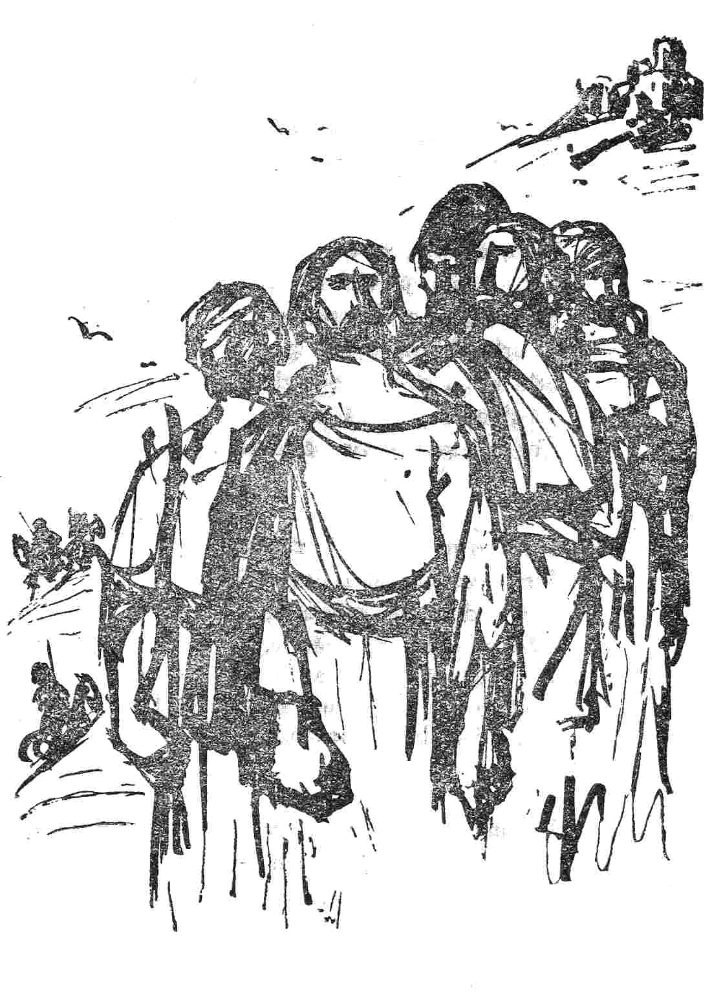
Şi plecau fără merinde,
Căci aşa era bonton,
Să mănînce tot plocon,
Ce puteau ici-colo prinde.
Dar acest slăvit Ion
Îşi avu-n desagi slănina.
Şi-i pierdu, să-i bată vina !

Deci, cu oşti, vestitul rigă,
Cum umbla pe-aici flămînd
Şi simţi, prin văi trecînd,
Aburi calzi de mămăligă.
Ştiu şi eu ce-i dete-n gînd,
Că-şi opri deodată pasul,
Tot trăgînd în vînt cu nasul.

– «E vrun praznic în cetate.
Ştefan-vodă... El mi-ar da !»
– «Cred că nu, măria-ta,
Că-i un drac şi jumătate,
Nu prea dă, că-i el aşa.»
– «Mie nu ? Să-ncrunt sprînceana !
Eu, ori el bătu Vieana ?

Domn ca mine, cît trăieşte,
Nu-i deprins să-nghită-n sec.»
Iar un general zevzec,
Răspunzînd pe latineşte,
Zise: – «Dobre, ciolovec !» –
Şi-ntinzind sub zid armata,
Iată-l ciolovecul gata.

Şi bum-bum apoi cu tunul,
– «Fire-ar ei de rîs, poleci !
Mai pe vine să te pleci,
Cîrlănaş ! Şi dă ceaunul
Mai deoparte, tu, Berheci,
Că ni-l sparg cu-mpuşcătura –
Măi Spancioc, mai ţine-ţi gura.»

Dar plăieşii din cetate
Răspundeau vîrtos şi ei;
Comandantul Onofrei,
Cel cu pletele-ncurcate
Şi cu straiu-ncins cu tei,
Dînd adînc zăvorul porţii,
Se zbătea ca-n ceasul morţii.

Şi-au bătut o săptămînă
Leşii-n zid; dar zidul, prost.
Sta pe loc, pe cum a fost.
Însuşi riga, într-o mînă
C-un pistol, din adăpost,

Da pe Ştefan la toţi dracii
Şi-mpuşca la rînd – copacii.

Deci, văzînd că nici nu-l lasă
Să se ducă-n treaba lui,
Şi nici pomeneală nu-i
De-a-l pofti la ei la masă,
Şi flămînd – vai, ce mai spui –
O luă mai pe departe,
Pe genunchi scriind o carte.

«Hai şi descuieţi odată !
Şi tovarăşi să vă fim.
Mîndru cîntec ce mai ştim,
Marş francez, fără de plată.
Nu vi-e milă că pierim ?
Poate-o ploaie să ne-apuce...
Nu ştim drumul, că ne-am duce.»

După ce-au cetit pitacul ,
Onofrei ieşi pe zid:
– «Măi poleci, eu vă deschid,
Dar să nu vă puie dracul
Să minţiţi, că – vă ucid !
Iar de marşuri mi-e cam scîrbă,
Trageţi-mi mai bine-o sîrbă !»
Iată, poarta se descuie.
Leşii-n vale, pe sub plopi,
Se crucesc, se cred miopi –
Ce văd ei ? Din cetăţuie
Doi cu doi, vreo zece şchiopi.
Onofrei ridică tonul:
– «Un, doi, un! şi: Staţi, plutonul!».

Cu sprîncenile-ncruntate
Strigă rex : – «Sto pojo boi ?
Cine dracul sînteţi voi ?»
– «Noi ? Plăieşii din cetate.
Zece-am fost, pieriră doi.»
Rex făcu o mutră lungă,
De credeai că vrea să-mpungă.

– «Pentru voi a fost gîlceava ?
Dar boierii ?» – «Ce gîndeşti ?!
Noi să ştim ? Prin Tirchileşti.»
– «Domnul unde-i ?» – «E-n Suceava.»
– «Dar poporul ?» – «La Plăieşti.»
– «Drace, asta-i de poveste !
N-aţi ascuns prin turn neveste ?»
– «Noi ? Da’ ce, ni-e mintea slabă ?
Noi sîntem creştini curaţi;
Ăştia nu sînt însuraţi,
Eu de zece ani n-am babă.

Voi după femei umblaţi ?
Zbîrlea are-n Huşi, săracul,
Dar urîtă, goală-dracul !»

– «Dar comori ascunse-n oală
Şi-ngropate !» – «Oale, spui ?
Le-am lăsat să facă pui.
Una-i ştirbă, şi-alta goală;
Nici o pricopseală nu-i !
De le vrei plocon ori pradă –
Ia fugi, Zbîrleo, şi le adă !»

Rex atunci: – «Vă tai grămadă !»
Dar a stat cu mîna-n sus,
Căci aminte şi-a adus
Că-i e teaca fără spadă:
În Liow zălog şi-a pus
Spada cea cu steme duble
Pentr-un pol şi două ruble !

Dînd din mîni ca cel ce-alungă
Gînduri rele: – «Eu sînt bun.
Onofrei, te văd cu pungă,
Dă-mi o mînă de tutun.
N-am fumat de-o săptămînă,
Pune-l ici, te rog, în mînă.»

Şi-aprinzînd chibritu-n pripă.
Mulţumit privea la fum.
– «Onofrei, să-mi spui acum –
Şi-apăsa cu unghia-n pipă –
Cum mi-ai stat tu mie-n drum ?
Nu ştiai tu de-a mea faimă,
Ca să stai năuc de spaimă ?

Dar glumesc aşa ! mă iartă,
Eşti erou, s-a hotărît,
Deşi porţi pe după gît
Traistă... hai, şi nu-i deşartă ?
O văzui numaidecît –
Ai într-însa plumbi, de toate.
Brînză, caş şi pîne poate ?»

– «Brînză nu, dar am pogace
Ş-usturoi, măria-ta.»
– «Usturoi ! Şi-l poţi mînca ?
Dar la urmă, cui i place...
Mon Dieu ! Nu te supăra,
Tot făcurăm noi doi pacea:
Ia să văd, cum e pogacea ?»

Şi-apucînd cu mîni grăbite,
Rupt de foame ca un lup,
Rupe rex, cu toţii rup.
– «Onofrei al meu, iubite,
Vin’ la neica să te pup !»
Şi-l pupa viteazul rigă
Şi-ndopa la mămăligă

Ce-a mai fost puţin ne pasă.
Au plecat polonii-n sus,
Iar plăieşii-n jos s-au dus
La Neculcea drept acasă.
Iar acesta-n cărţi i-a pus.
Şi din Dorna pînă-n Tulcea,
Toţi cetesc ce-a scris Neculcea.

[1903]

ZIARUL UNUI PIERDE-VARĂ

FAPTUL ZILEI

Ca lacrima-i limpede cerul
Şi-aproape de ziuă. Frumos
Stă-n mijlocul bolţii Oierul ,
Luceafăru-i gata s-apuie,
Iar Carul spre creştet se suie
Cu oiştea-n jos.

Şi doarme şi apa, şi vîntul.
Iar spaima şi oştile ei
Ţin mort, subt călcîie, pămîntul.
Şi-atîta e roua ce-o plînge
Cîmpia, că-n palme-o poţi strînge
Ca-n cupă s-o bei.

Pe-ncetul tăria-nflorită
Cu galben ca strugurii copţi
S-albeşte din clipă-n clipită.
Pe culmi întunerecul piere.
Dar valea e-n neagra putere
A umedei nopţi.

Pe sus, pe pustiile zgheaburi,
Prin rîpele munţilor suri,
Zac zmeii cu trupul de aburi,
Şi ceaţa prin noapte-nchegată
Stă-n hainele morţii-mbrăcată
Pe-albastre păduri.

Dar vîntul cel fără de pace
Începe să cînte-n brădet –
Şi tot mai lumină se face;
S-albeşte strîmtoarea cărării,
Pe rînd depărtările zării
S-apropie-ncet.

Văd clăile-n cîmp, pe coline
Cunosc singuratecii ulmi,
Şi-acum, la lumina ce vine,
Încep să se mişte greoaie
Făpturi purtătoare de ploaie,
Se urcă pe culmi.

Din stînga, din dreapta, din faţă,
Din rîpi şi pe-o sută de căi,
Ies dungi plutitoare de ceaţă
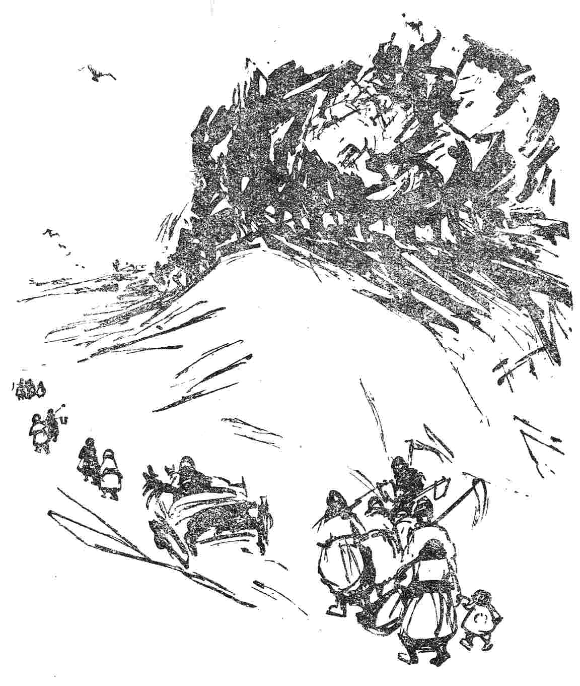
Şi-n cale s-adună cărunte
Tîrîndu-se-alene spre munte
De-a lungul prin văi.

E-n flacără bolta senină,
Şi fără-ntrerupere-acum
Se varsă tăcuta lumină,
Se varsă grăbită, se-ntinde
Pe dealuri, pe coaste, s-aprinde
Pe şesuri, pe drum.

Şi parcă străbate-o săgeată
De-a lungul cîmpiilor reci –
O dungă de soare s-arată,
Şi-i creşte pe şesuri lucirea,
Şi iată-l în toată mărirea
Puterii pe veci !

Murmurul din dealuri pătrunde
Prin văi, şi din vale-n păduri;
Ca-n farmec, eu nu ştiu de unde,
E plin de mişcare pămîntul,
Şi cîntă şi codrul, şi vîntul,
Şi-o mie de guri.

Ici oameni cu coasa pe umăr,
Şi fete cu secerea-n brîu,
Iar gloata cea fără de număr
A celor de-o sută de neamuri
Se joacă-n arinii cu ramuri
Întinse pe rîu.

Şi care şi turme-n pripoare
Pe umede coaste răsar –
Sînt toate-ale tale, tu, Soare !
Făptură tu dînd dimineţii,
Eşti singur fiinţa vieţii
Şi-al lumii altar.

[1900]

CHINDIA

Stau acum pe-o buturugă
Şi mă uit prin văi,
Nu-i mai mult decît de-o fugă
Pînă-n deal: şi parcă-i oaste
Cum se văd în şir pe coaste
Sutele de clăi.

Împrejurul meu învie
Toate cîte sînt,
Ce de joc şi veselie,
Cînd e soarele la toacă !
Iată-le, sărind se joacă
Undele de vînt.

Una printre clăi s-ascunde;
Umblă pe furiş,
După ea mai multe unde,
Fuge care mai de care,
Dar, cotind, gonită sare
Repede-n tufiş.
Toate-n cîmp acum s-adună.
Crîngul răscolind,
Iar frunzişul sună, sună !
Dar pe cînd aleargă ceata,
Iat-o, din tufiş, şireata,
Iese hohotind.

Ies, cu capul dat pe spate.
Soaţele-i spre văi;
Răzvrătesc, întunecate,
Brazdele de fîn, se-ncurcă
Printre spini şi iarăşi urcă
Coasta, printre clăi,

Şi mereu aşa colindă
Dealurile-ntregi,
Şi-n sfîrşit, cînd e s-o prindă,
Toate cad pe ea deodată,
Din grămada-ncăierată
Nu le mai alegi.

Multe guri acum se-ngaimă,
Vălmăşag nespus;
Paiele din cîmp, de spaimă,
În vîrtej acolo prinse,
Se rotesc şi joacă-mpinse,
Se ridică-n sus.

Liniştite-n urmă toate
Tac şi stau pe loc.
Nu ştiu, de-obosite, poate.
Ori aleg prin ugă-bugă
După cine să mai fugă
Într-al doilea joc.

Că-n curînd încep să salte
Pe sub tei; şi cern
Flori de tei din crăngi înalte.
Loc făcîndu-le să treacă,
Ierbi şi flori pe cîmp s-apleacă,
Spicele s-aştern.

Iar din tei, privind la ele,
Ispitiţi de joc,
Nişte pui de rîndunele
Şi-au uitat mîncarea-n gură:
Jocul ăsta nu-l ştiură !
Cerule, fă loc !

Unu-ncepe-acum să-şi bată
Aripele-n vînt.
Iată-i toţi acum deodată
Ciripind în zări senine;
Iar pe sus pe-acolo-i bine,
Nu ca pe pămînt !
Şi se-ncinge-o veselie,
Toate sar mereu,
Flori şi ierburi din cîmpie,
Vînt şi flori şi rîndunele –
Vesel, de-aş putea, cu ele
M-aş juca şi eu !

Gîtul mierlele-ntinzîndu-l
Nici nu mai ajung
Să răsufle,-aşa li-e gîndul
La ce văd, la cîte-ascultă,
Şi-n uimirea lor cea multă
Şuieră-ndelung.

Veveriţa, de mirare,
Cînd e-n vîrf de fag,
Cînd p-un ram, cînd pe altul sare,
După cum mai bun e locul,
Printre crengi să vadă jocul
Cel aşa de drag.

Iată-i iepurii, nebunii,
Coarne-n cap îşi pun.
Stau în două labe unii,
Alţii peste cap s-aruncă,
Sturzii hohotesc pe luncă,
Şi, de rîs nebun,

Pitpalacu-n grîu sughiţă,
Iar nepoţii lui
După mama cea pestriţă,
Mai pestriţi ca ea la pene,
Sprinteni fug prin buruiene
Doisprezece pui.

Şi mereu se-ncinge jocul,
Pînă pe-nserat –
Şi e plin de rîset locul,
Plin de cîntec deal şi vale.
Cîte-un nor drumeţ pe cale,
Galben de mirat,

Stă pe loc acolo-n naltul
Cerului, privind.
Pleac-apoi. Dar vine altul.
Nu ştiu ce gîndeşte norul,
Dar atotstăpînitorul
Soare-n cer, zîmbind,

Ca un moş privind nepoţii,
Zice: – «Aşa, băieţi !
Veseli şi la joc cu toţii !
Pentru asta-mi place mie
Truda mea de-o veşnicie
Să tot nasc vieţi !»

[1900]

NUNTĂ ÎN CODRU

Ce mai chiu şi chef prin ramuri
Se-ncinsese-atunci !
Numai fraţi, şi veri, şi neamuri
De-ar fi fost umpleau o ţară !
Dar aşa, că s-adunară
Şi străini din lunci !

De mă-ntrebi, eu nu ştiu bine,
Alţii poate ştiu –
Ce să-ntrebi calici ca mine !
Ştiu că lumea, dintr-o dată,
S-a trezit că-i adunată
Şi c-o duce-n chiu.

Că-ntr-o zi, purtînd în mînă
Un colac ş-un băţ,
Prepeliţa cea bătrînă
S-a pornit şi-n deal, şi-n vale,
Şi chema-ntîlnind pe cale
Lumea la ospăţ.
– «Ce-i, tu, soro ?» – «Ce să fie ?
Nuntă mare-n crîng !
N-ai văzut tu veselie
De cînd eşti şi porţi un nume.
Şi-am plecat, trimeasă-n lume.
Oaspeţii să-i strîng.»

– «Dar pe mire cum îl cheamă,
Cine-i el şi-al cui ?»
– «N-auzişi de sturz, bag’ samă !
Pînă şi-mpăratu-l ştie.»
– «Şi-i bogat ?» – «Ce-i pe cîmpie,
Tot ce vezi, i-al lui !

Iar mireasa ! Din cosiţă
Numai flori îi cad.
Mierla e. Şi e pestriţă,
Şi gătită ca o cruce:
Cizme galbene şi-aduce
Tot din Ţărigrad.»

– «Ei, atunci să ştii, vecino,
C-am să viu şi eu.»
– «Păi, de bună seamă, vino !»
Tot aşa, cu voie bună,
Prepeliţa-n sîrg adună
Pe nuntaşi mereu.

Şi s-a strîns din zare naltă
Neamu-ntraripat,
Şi din crîng, şi de la baltă,
Şi din şesuri, de prin grîne;
Ba şi vrăbii mai bătrîne,
Musafiri din sat.

Pînă-n noapte toţi veniră
Şi prin crengi au mas.
Iar în zori se răscoliră,
Şi-n gorun aveau altarul –
Ia-nchinaţi-mi cu paharul,
Să-mi mai vie glas.

Mă-ntrebaţi de nun ? Ei, nunul,
Soare-ntr-adevăr:
Dumnealui, mă rog, păunul !
Nună mare-a fost găiţa,
Stete-acasă păuniţa,
Că-i murise-un văr.

– «Pop-aveau ?» Tu, maică sfîntă !
Stai să mai vorbeşti ?
Ştii pe ciocîrlan cum cîntă ?
Dumnezeu să-i ţie firea !
A-nvăţat trei veri Psaltirea
La vlădici sîrbeşti.

Drusce -aveau o coţofană
Şi-un cîrstei bălţat.
Pitpalacul, nene,-n str ană !
Iar cădelniţa dc aur
O ţinea jupînul graur,
Dascălu-nvăţat.

Dar să vezi ! la socrul mare
Zgomote din zori:
Piţigoiu-ntruna sare,
Steag pe casă şoimul suie.
Gheunoaia bate cuie
Ca s-anine flori.

Iar prin cuhnii sfat şi vorbă.
Asta s-o vedeţi !
Prepeliţa face ciorbă,
Presurile fac friptură,
Vin sticleţii şi le-o fură,
Dracii de sticleţi !

Şoimii repezi scot în gheare
Carnea din căldări,
Corbul cel cu ciocul tare
Dumicată-n blide-o lasă,

Cintiţoii duc la masă
Rîndul de mîncări.

Şi, cu şorţ de jupîneasă,
Rîndunele vin
Şi deretică prin casă,
Iar pe mese-aştern prosoape
Şi dau laviţele-aproape,
Cane-aduc cu vin.

Dar te miri tu prin pahare
Cine le turna ?
Cucul sur, că-i meşter mare
La urat şi-nchinăciune,
E proroc, şi-ţi ştie spune
Tot ce-o fi şi-o da.

Cîntă-n cobză-acum buhaiul
Cel cu gîtul strîmb,
Mierla şuieră cu naiul,
Cu cimpoiul cîntă cioara.
Pitulicea cu vioara,
Bufniţa c-un drîmb.

Codobaturi iuţi ca focul,
Tot bătînd din cozi,
Măturară-n clipă locul
Şi făcur-o bătătură,
Şi ce horă mai făcură,
Ca la voievozi !

Jucau sîrba porumbeii.
Că e jocul lor,
Şi-au luat la joc cîrsteii
Pe-o răţuşcă – vai de mine ! –
Graurul juca pe vine,
Barza-ntr-un picior.

Numai cioara cu cimpoiul,
Tot izbind cu el,
Se bătea cu piţigoiul,
Iar sitarul dup-o uşă
Se certa c-o găinuşă
Pentr-un gîndăccl.

Vin de-ar fi, că cearta vine,
Altfel cum s-o zici ?
Să te superi tu, creştine,
Pentru dinţii scoşi din gură ?
Pentr-un ghiont şi-o-mbrîncitură
Cheful să ţi-l strici ?

Şi ţipau de-a valma-n ramuri
Miile de guri !
N-alegeai străini şi neamuri.
Şi pe plac cînta tot insul –
Clocotea de chiu cuprinsul
Veselei păduri.

– «Tu erai ?» Mă-ntrebi ca prostul !
Vorba din bătrîni:
Eu la chef ca-n marte postul.
Vinu-l beam din coji de-alună,
Şi-azvîrleam, de voie-bună,
Cu căciula-n cîni.

Ba, şi-n ciur le-adusei apa,
Ca să fiu în rost,
Lemne le-am tăiat cu sapa –
Şi, sărind pe-o buturugă,
Am venit la voi în fugă,
Să vă spun ce-a fost !

[1900]

CÎNTECE DE VITEJIE

PENTRU LIBERTATE

Plîngem, da, că prea ne doare !
Nu pe noi ! Crescuţi în chin,
Ne-amintim de-un cer cu soare
Şi-l cunoaştem cel puţin !
Plîngem pe copii, sărmanii,
Că-ntr-al temniţii mormînt
Îşi încep în noapte anii,
Nestiind ce-i soare sfînt.
Plîngem, da, şi strîns ne strîngem
Lîng-olaltă, cîţi sîntem,
Dar să ştiţi că nu ne plîngem
Ca nebunii cari se tem.

Robi, meniţi prin jocul sorţii,
Noi ai chinului am fost,
Însă nu, şi nu, ai morţii !
Nu cătăm noi adăpost
Nici în milă, nici în rugă;
Asta cear-o de la voi
Cel ursit să fie slugă –
Dar n-o cereţi de la noi !

Vom răbda, privind în faţa
Orişicui, şi-a orice chin,
Că noi ştim că-i multă viaţa
Şi în noi, şi-n cei ce vin.

Blăstemaţi pieri-vor regii
Cari s-abat din drumul drept –
Ne-aţi adus stricarea legii
Şi ne staţi cu mîna-n piept.
O, şi-n loc s-aveţi ruşine,
Vă mîndriţi cu ce-aţi adus
Dar puterea, ştiţi voi bine,
Nu vi-a dat-o cei-de-sus,
Nici eternul domn ! Vi-e dată
De-un vremelnic din Infern !
Deci vi-e binecuvîntată
Şi la voi va fi-n etern !

Lumile-au văzut mirate
Cît de mult iubirăţi voi
Şuierul de bici, ce bate
Făr’ de milă oameni goi ?
Dar şi pentru noi rămîne
Timp – ah, cine poate şti ?
Şuierul acesta mîne
Cînt a lui Tirteu va fi !
Iar din lanţul ce-azi ne strînge
Pot să iasă spăzi, şi pot
Spăzile să vadă sînge,
Nu de-al nostru însă tot !

Şi sfîrşitul tău veni-va
Azi ori mine,-ori mai apoi !
Şi-o să poţi tu sta-mpotriva
Poate-a celor mai vro doi,
Dar mai tari prin răzbunare
Şi prin ura lor turbaţi ?
O să fii destul de tare,
Tot potopul să-l abaţi ?
Eu nu chem această vreme,
Dar tiranul braţ al tău
Face totul ca s-o cheme,
Rău îngrămădind pe rău.

[1903]

CÎNTECUL REDUTEI

În redută numai lei;
Uite-i, mă, başibuzucii ,
Eu de-aici le-aud papucii !
Dar mai mare peste ei
Cine mi-e ? Vrun Strîmbă-Lemne ?
Cică şi mai şi, pesemne,
Unul, Ciaca-Paca-bei.

Cîte cinci pe-un ban să-i vinzi,
Că sînt tot oşteni pe-alesul,
De viteji le saltă fesul,
Pitulaţi pe după grinzi.
Se-ntind, nene, de căldură,
De le-ajung genunchii-n gură –
Maşala , cu ei te prinzi ?

Ce te uiţi tu, că sînt goi ?
Aşa-i turcu-n vitejie,
Zvîrle haina ca să fie
Sprinten-foc, cînd e-n război.
Dîrdîiesc din dinţi, mă vere, –
Lasă-i, mă, că-şi fac putere
Dinţilor, să muşte-n noi.

Şi-ntr-o zi – să vezi acu –
Dete-Osman porunci să-i puie
Tălpilor la cizme cuie,
Şi-apoi, ce-o fi fost, ce nu,
Că sări pe băţ călare
Şi-alergînd în fuga mare,
Drept la Vadin s-abătu.

Strig-Osman: – «Păsat vă fac !
Încurcaţi pe-aicea treaba,
Şi-mi mîncaţi pilaf degeaba –
Vă tai ciorba, vă dezbrac !
Ahmet, Mahmet, cum te cheamă,
Tu cam tremuri, bag de seamă,
Sari, curînd, că-ţi viu de hac !»

Turcii, toţi, gîndeau: «Poftim !
Să dezbraci p-un gol ca napul –
Cu ce-şi bate paşa capul !»
Şi-i strigară: – «Cioc selim ! »
Dar temîndu-se de vorba
Că Osman le taie ciorba,
Au mai zis: – «Sărim, sărim !»

Şi-au sărit cei lei de turci
Care cum putea mai iute:
Vin romînii spre redute,
Şi să stai să-i mai încurci ?
Căpitanii-şi pierd şalvarii,
Fac mătănii ghinărarii,
Că-i la deal, şi-i greu să-l urci.

Noi strigam atunci din tun:
– «Ce fugiţi ca-n groaza furcii ?
Nu vă vin din urmă turcii !
Staţi şi daţi-ne tutun.»
Ei de stat n-au stat nici unul.
Dar ne-au azvîrlit tutunul,
C-aşa-i turcul, suflet bun...

Acest cîntec îl făcui
Eu, căprarul Păvăloaie,
Stînd de strajă noaptea-n ploaie,
Şi gîndeam: «Tu rîzi şi spui,
Şi tu n-ai cămaşe-n spate !
Las’ că prind pe-Osman, măi frate,
Şi-am să-mbrac cămaşa lui !»

[1898]

POVESTEA CĂPRARULUI

Cînd ne-au respins de la movilă,
Căzurăm mulţi pe-acele lunci.
Şi-ntreg un regiment atunci,
De ce-a văzut, a plîns de milă.

În şiruri strînse şi-mproşcînd
Necontenit cu foc mulţimea.
Se da-ndărăt dorobănţimea,
Loc turcilor pe şes făcînd.
Curgea şi mult, şi iute focul,
Iar între-ai noştri şi vrăşmaşi
Erau cel mult optzeci de paşi –
Dar noi lăsam cu palma locul.

Şi iată-n urma tuturor
Un biet căprar, avînd un frate
Ucis, s-opri să-l ieie-n spate,
Şi-apoi spre şir porni cu zor.
Dar lunecînd pe iarba udă.
Fiind şi slab, căzu-n curînd.
Iar noi strigam să intre-n rînd,
El a rămas, nevrînd s-audă.

La ochi cu puşca l-am văzut,
Îngenuncheat acolo-n cale,
Trăgînd spre-arapii ce din vale
Veneau mereu. O, n-am crezut
Că omul în mînie poate
S-azvîrle-aşa de mult omor,
Că plumbii-n deznădejdea lor
Curg rîu ! Dar azi le cred pe toate.

Iar noi ne-ndepărtam mereu,
Şi i-am strigat de-a multa oară
Că e nebun, că stă să moară,
Şi e păcat de Dumnezeu.
Nevrînd să-l lase pe cîmpie,
Şi să-l aducă neputînd,
El sta cu mortul, dus de-un gînd:
Străjer răzbunător să-i fie !

Dar turcii vin, tot vin, un roi,
Şi tot mai larg li-e-n urmă pasul –
Acum nici nu ne-aude glasul,
Acum el e pierdut de noi.
Treizeci de paşi mai au nizamii

Au cincisprezece, zece-acum –
Şi-aştepţi pe-ai tăi, plîngînd pe drum.
Tu, suflet pustiit al mamii !

Dar iată-l, cade ! L-a lovit
Pesemne-un plumb din multa ploaie;
Pe spate-acum, murind, se-ndoaie.
Dar l-am văzut cum s-a-nvîrtit
Spre frate-său, căzînd deodată
Cu faţa-n jos, părînd c-ar vrea
Să-l apere pe mort aşa –
Şi-atunci coloana-naintată

A turcilor, sosind puhoi,
I-a şi cuprins, urmîndu-şi goana,
Şi i-a-necat apoi coloana
Şi nu i-am mai văzut apoi.
Înfiorat şi-acum îmi bate
Cu jale inima, cînd scriu –
Strivit de turci, să mori de viu,
Veghind la capul unui frate !

Cînd ne-am retras pe-acele lunci,
Respinşi de-Osman de la movilă.
Un regiment întreg, de milă,
A plîns de ce-a văzut atunci !

[1898]

O SCRISOARE DE LA MUSELIM-SELO

Măicuţă dragă, cartea mea
Găsească-mi-te-n pace !
Pe-aici e vînt şi vreme grea,
Şi-Anton al Anei zace
De patru luni, şi-i slab şi tras,
Să-l vezi, că-ţi vine plînsul,
Că numai oasele-au rămas
Şi sufletul dintr-însul.

Apoi, să ştii c-a fost război
Şi moarte-aici, nu şagă:
Cădeau pe dealuri, dintre noi,
Ca frunza, mamă dragă.
Şi-acolo-n deal, cum fulgera,
Un plumb simţii că vine,
Şi n-avu loc, cît larg era,
Decît în piept la mine.

Mi-e bine-acum, şi-aşa socot
Că nu va trece luna,
Şi-oi fi scăpat de-aici de tot,
Dar vezi, te rog, de una:
Să nu mai faci cum ai făcut,
S-aduni la tine satul,
De veselă că ţi-ai văzut
Acasă iar băiatul !

Să vezi pe-aici şi ciungi, şi-ologi !
Cristos să-i miluiască !
Tu mergi la popa-n sat să-l rogi
O slujbă să-mi cetească.
Puteri de nu vei fi avînd
De plată, vorba-i lasă,
Că-i voi lucra o zi, oricînd,
La-ntorsul meu acasă.

Pe Nuţu vi-l lăsasem mic,
Cu creştetul cît masa –
O fi acum ştrengar voinic
Şi vă răstoarnă casa ?
Făcutu-i-aţi şi lui la fel
Căciulă, cum am vrut-o ?
Aveam o piele-n pod, de miel,
Doar nu veţi fi vîndut-o ?

Nevestei mele să-i mai spui
Să-mi cumpere o coasă.
Cea veche nu ştiu: este,-ori nu-i.
Şi-o fi acum şi roasă
De cînd rugina scurmă-n ea.
Să-mi văd, o, dare-ar sfîntul,
Cum cade iarba-n faţa mea
Şi-mi bate-n plete vîntul !

Ea lupte-se cum biet o şti,
C-aşa ne dete soartea,
Că şi noi ne-am luptat pe-aici
Cu greul şi cu moartea;
Dar l-a ajuns şi pe harap
Blestemele şi plînsul,
Că noi i ne-am ţinut de cap
Şi-ntrarăm după dînsul.

Şi i-am făcut, măicuţă, vînt,
L-am scos de tot din ţară,
Măcar stetea pe sub pămînt
Şi nu ieşea pe-afară.
Şi-am prins şi pe-mpăratul lor,
Pe-Osman Nebiruitul
Că-l împuşcase-ntr-un picior
Şi-aşa i-a fost sfîrşitul.

Păi, ne ţinea pesemne proşti,
Să-şi joace hopa-tropa,
Că nu puteam să batem oşti !
Dar poate taica popa
V-a spus de prin gazeturi tot –
El cum şi-a dat juncanii ?
Acum i-aş cumpăra, să pot,
Dar nu mai am, azi, banii.

Mă doate-n piept, dar nu să ţip.
Şi-aşa mi-e dor de-acasă,
Şi-aş vrea să plec, dar nu e chip.
Că vodă nu mă lasă.
Dar uite, nu e nu ştiu cît
O lună chinuită,
Şi-o să te strîng de după gît,
Măicuţa mea iubită...

..............................................

Aşa mi-a spus Ion să-ţi scriu,
Iubească-ţi-l pămîntul !
Şi-am tot lăsat, pîn-a fost viu,
Şi-mi ţin acum cuvîntul.
Să te mîngîie Dumnezeu,
C-aşa e la bătaie –
Şi-am scris această carte ei
Căprarul Nicolae.

[1901]

PAŞA HASSAN

Pe vodă-l zăreşte călare trecînd
Prin şiruri, cu fulgeru-n mînă.
În lături s-azvîrle oştirea păgînă,
Căci vodă o-mparte, cărare făcînd,
Şi-n urmă-i se-ndeasă, cu vuiet curgînd,
Oştirea romînă.

Cu tropote roibii de spaimă pe mal
Rup frînele-n zbucium şi saltă;
Turcimea-nvrăjbită se rupe deolaltă
Şi cade-n mocirlă, un val după val,
Iar fulgerul Sinan izbit de pe cal,
Se-nchină prin baltă.

Hassan de sub poala pădurii acum
Lui Mihnea trimete-o poruncă:
În spatele-oştirii muntene s-aruncă
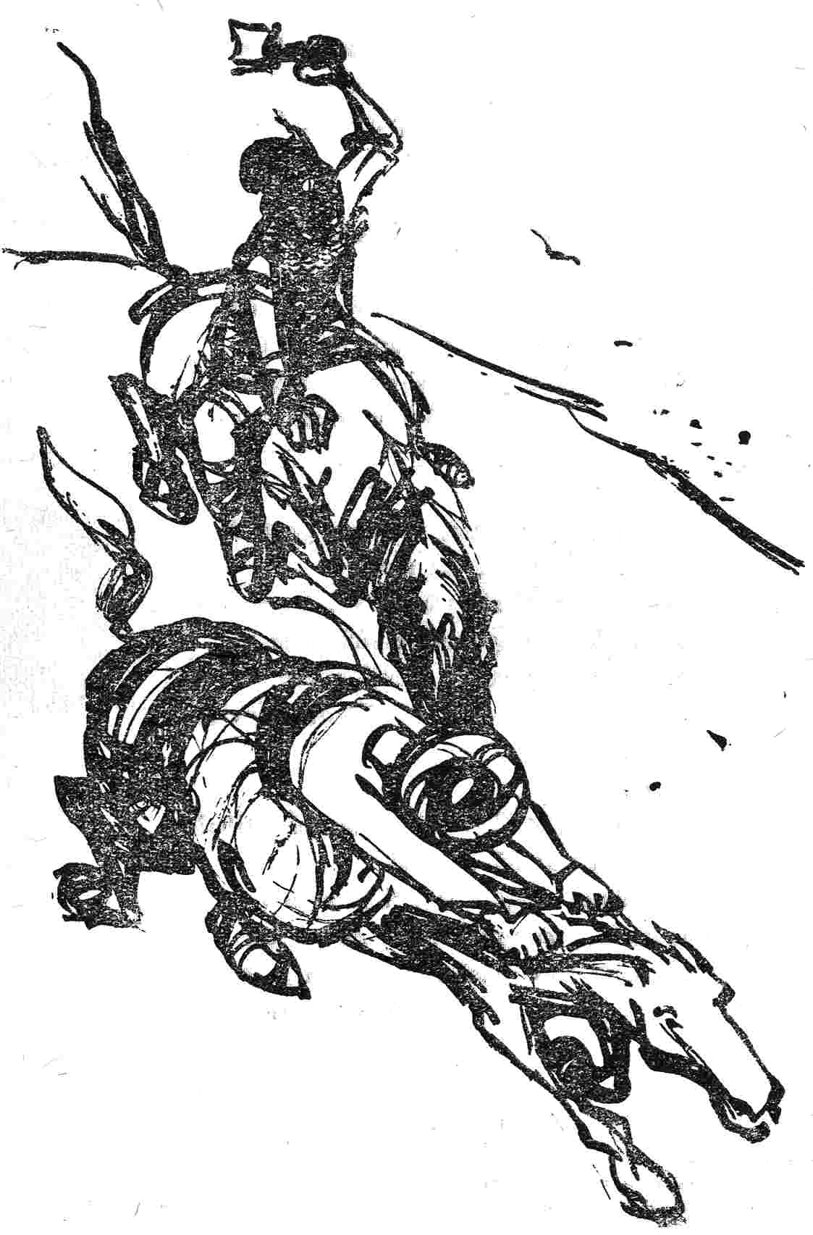
Urlînd ianicerii, prin flinte şi fum, –
Dar paşa rămîne alături de drum,
Departe de luncă.

Mihai îl zăreşte şi-alege vreo doi,
Se-ntoarce şi pleacă spre gloată,
Ca volbura toamnei se-nvîrte el roată
Şi intră-n urdie ca lupu-ntre oi,
Şi-o frînge degrabă şi-o bate-napoi
Şi-o vîntură toată.

Hassan, de mirare, e negru-pămînt;
Nu ştie de-i vis, ori aieve-i,
El vede cum zboară flăcăii Sucevei,
El vede că bogdan e suflet de vînt
Şi-n faţă-i puterile turcilor sînt
Tăriile plevei.

Dar iată-l ! E vodă, ghiaurul Mihai !
Aleargă năvală nebună,
Împrăştie singur pe cîţi îi adună.
Cutreieră cîmpul, tăind de pe cai –
El vine spre paşă: e groază şi vai,
Că vine furtună.

– «Stai, paşă, o vorbă de-aproape să-ţi spun,
Că nu te-am găsit nicăirea» –
Dar paşa-şi pierduse şi capul, şi firea !
Cu frîul pe coamă el fuge nebun,
Că-n gheară de fiară şi-n gură de tun
Mai dulce-i pieirea.

Sălbatecul vodă e-n zale şi-n fier,
Şi zalele-i zuruie crunte,
Gigantică poart-o cupolă pe frunte,
Şi vorba-i e tunet, răsufletul ger,
Iar barda-i din stînga ajunge la cer,
Şi vodă-i un munte.

– «Stai, paşă ! Să piară azi unul din noi.» –
Dar paşa mai tare zoreşte;
Cu scările-n coapse fugaru-şi loveşte
Şi gîtul i-l bate cu pumnii-amîndoi;
Cu ochii de sînge, cu barba vîlvoi,
El zboară şoimeşte.

Turbanul îi cade şi-l lasă căzut;
Îşi rupe cu mîna vesmîntul,
Că-n largile-i haine se-mpiedică vîntul,
Şi lui i se pare că-n loc e ţinut;
Aleargă de groaza pieirii bătut,
Mănîncă pămîntul.

Şi-i dîrdîie dinţii, şi-i galben-pierit !
Dar Alah din ceruri e mare !
Şi Alah scurtează grozava-i cărare,
Căci paşa-i de taberi aproape sosit !
Spahiii din corturi se-ndeasă grăbit
Să-i deie scăpare.

Şi-n ceasul acela Hassan a jurat
Să zacă de spaimă o lună,
Văzut-au şi beii că fuga e bună
Şi bietului paşă dreptate i-au dat,
Căci vodă ghiaurul în toţi a băgat
O groază nebună.

[1894]

NEPUBLICATE ÎN VOLUME

DIN PERIODICE

STRĂJERUL

Ce blizguie zăpada pe cîmpi ! Întregul cer
Azi poartă iar cămaşă cu tivituri de fier,
E tot o pînză albă prin tot întinsul zării,
Cu dungi de neguri, negre ca dorul răzbunării;
Din osturi bate crivăţ, şi plaiul alb al ţării
Greu scapără de ger.

În pas grăbit, Amurgul adună-n braţ de vrajă
Mari umbre cari s-alătur şi ţin cu noaptea strajă Pămîntului; azi umbre aşa de multe sînt !
E tot un iad din ceruri jos pănă pe pămînt,
Îngheţul pe sub streşini dă sloi, pe cîmp dă vînt
Şi flori pune pe glaje .

E iarnă, cum e dînsa mai aspră-n firea ei,
Iar negrul întunerec purtat de norii grei
Stă mort, precum pe leşuri stă-n basme un balaur
A cărui limbi de gingini se bat mugind, ca taur
În lanţ, şi cruntul muget e viscolul din faur,
E moartea, dragii mei.

Oh, vai de cei ce noaptea stau străji, lăsind să cearnă
Pe ei văzduhul negru un larg troian de iarnă
Cu ger, pănă ce semne de viaţă nu mai dau !
Dar vai de oameni mizeri, cari rupţi de foame stau
Şi zac pe faţa căsii în frig, cînd bieţii n-au
Nici ţol măcar s-aştearnă !

Şi vezi nămeţii colo, la margine de sat ?
Ce slab e coperişul şi cît e de-ngropat
Sub iarnă, ca un suflet sub patimile vieţii;
Hîrtii în loc de geamuri şi fără mal păreţii,
Bordei urnit cu totul sub vîrsta bătrîneţii,
Scîrbos ca un păcat.

Pe prag acolo moartea sta zi de zi la pîndă,
La uşi acolo grijea stă goală şi flămîndă,
Prin astfel de bordeie curg lacrimile crunt !
Sînt doi: un fiu şi-o mamă; ea slabă, el mărunt –
Sînt doi acei ce sufer al iernilor înfrunt
Şi-a morţii lor osîndă.

Ce trist e prin odaie ! Cînd domnii vin şi ieu
Tot, tot ce ai, sînt dînşii cari pun pe om la greu.
Cînd dînşii nu-ţi dau chinuri, tu singur doară dai-ţi ?

În fundul căsii doarme, din vremuri vechi, un laiţ
Bătrîn şi rupt, pe vatră dă licur un opaiţ
Din ultimul oleu.

Şi masă nu-i, căci masă au numai cînd e soare;
Prînzesc pe cornul vetrii, ci-n zi de sărbătoare,
Cînd au şi pot ca alţii să ţie zile mari,
Atunci iau uşa tinzii şi-o pun pe patru pari
De fag, cari stau în faţa odăii lor şi cari
Ţin masa pe picioare.

Trei scînduri, cari au capăt pe vatră aşezat
Şi merg pănă pe laiţ, fac slujba unui pat
Mai gol şi mai nemernic ca tot ce-i prin odaie;
Şi ghem făcut, pe dungă de scîndură ce-l taie
Trist zgribură, sub coaste-i avînd cîteva paie,
Copilul îngheţat.

De calzi genunchi aproape lipiţi stau obrăjorii;
Ca paiele mai palid, mai rar avînd fiorii,
Pe-ncet el aţipeşte şi-adoarme trămurînd;
Oh, mă-sa nu-i dă pîne şi-l culcă tot flămînd !
E mult de cînd e dusă, ea nu vine curînd
Şi, vai, departe-s zorii !

S-a dus de mult ! Sărmana, din fapt de-amurg s-a dus,
Aleargă cît e satul spre vale şi spre sus;
Ea cere lucru, cere şi roagă să muncească,
Nu-i trebuie pomană şi nu vrea să cerşească,
Nu ! Cînd te-ai pus să cauţi vreo milă omenească,
Eşti bun sub piatră pus !

Şi nimeni nu-i dă lucru, flămîndă ea rămîne;
Dar cum se-ntoarne, biata, la fiu fără de pîne ?
Grozav trebe că-i simţul din piept de mamă, cînd
Se tîrîie copilul de slab şi de flămînd,
Şi n-ai ce-i da ! Nu cugeţi c-atunci tu eşti în rînd
Cu cel din urmă cîne ?

Ea trece pragul, tristă ca om fără noroc,
Aşează două sfărmuri de pîne la un loc,
La pat apoi grăbeşte şi caută trist în faţa
Copilului; el doarme, dar rece-i tot ca gheaţa
Şi parcă-n pieptu-i lînged de mult s-a stins viaţa;
E pal ca fiert la foc.

Sub cap avînd o mînă, şi rupt un ochi de glugă
Pe glezne, mititelul, cu şopot el îndrugă
Prin somn un şir de vorbe lipsite de-nţeles;
Din ochii pali ai mamii ca bobul picuri ies,
Se scurg pe-obrazul care se mişcă-ncet şi des
Sub vii suflări de rugă.

Zdrobită de năcazuri stă multă vreme-n plîns;
Aşa-i de frig în casă ş-opaiţul s-a stins.

Ea vrea s-aţîţe măcar trei zări, vrea foc să vadă,
Un foc – din trei surcele culese de pe stradă,
Dar ele-s tari ca fierul şi-s pline de zăpadă
Şi tari precum le-a strîns.

Şi-n vreme ce stă beată de lunga ei suflare,
Deştept copilul geme şi oblu-n sus trăsare
Cu ţipet, avînd ochii mai sarbezi ca de mort,
Se zbate, ca pe ţărmur un peşte, parcă-l port
Furtuni, din poala hainii nebun destramă tort
Şi ţipă tot mai tare.

În urmă să răstoarnă pe pat, fără de vrere,
Mai mult, mai mult răsuflu-i scăreşte din putere,
Stă mort întreg; şi ochii pe pod i-a ţintuit –
Un doctor ! Biata mamă de tremur a-nnegrit;
Să plece ? Dar desculţă prin ger: E de pierit ! –
Ori el, ori dînsa piere !...

Piciorul ei dă sînge pe drumul grunzuros,
Şi viscolul izbeşte cu şuier viforos
În faţă-i fulgi; cu pieptul mai gol de jumătate,
E crunt de frig obrazul şi pulpile-s crepate,
Ea tremură ca frunza, căci frigul o străbate
Prin carne pănă-n os.

În turn ciocanul geme de zece ori în clopot;
S-a stins de mult pe stradă chiar cel mai palid şopot
Al buzelor, căci nimeni nu stă pe-aceste vremi
În vînt şi ger, cînd trupul ţi-l scuturi şi ţi-l gemi
Tot pas de pas, cînd însuţi de tine tu te temi
Ca fiarele de tropot.

Nici flăcări, nici potopul, nici mii de limbi infame
Nu pot să pună stăvili pornirii unei mame
Cînd vrea să moară-n locul copilului ! Sînt legi,
Sînt lanţuri, sînt pumnale ca-n sîngiuri să o-nchegi,
Dar dragostea-i din suflet nici cei mai lupavi regi
Nu pot să i-o destrame !

Oh, nu-i ! – Atunci o mînă de om cu suflet crunt
Se-ncleaştă nod puternic în părul ei cărunt
Şi voci de mari sudalme străbat mai greu ca gerul
În pieptul ei; ea ţipă, iar el, lovindu-şi fierul
De pulpi, o îmbrînceşte, căci aspru e străjerul
Şi greu al său înfrunt.

Nici flăcări, nici potopul, nici mii de limbi infame
Nu pot să pună stavili pornirii unei mame
Cînd apără cu viaţa pe fiu: Nici lumi întregi
Cu monştrii toţi, nici arma cu sîngele, nici regi,
Cu lanţ din tălpi la creştet, prin fier şi aspre legi
Nu pot să i-o destrame.
Nebun s-aruncă dînsa din tot al ei avînt,
Dar lunecă şi cade de-a pluta pe pămînt.
– «A ! cum nu cad pe tine, sălbatico, păreţii !
Tu mergi să furi; eşti prinsă ! În numele dreptăţii
Te cer să vii, femeie, la casa judecăţii !
Mă vezi tu cine sînt !»

– «Să fur ! şopteşte dînsa zdrobită de ruşine,
Dar astfel umblă furii ? Priveşte-mă mai bine
Şi vezi că nu-mi dă gîndul prin minte ca să fur !»
Şi-n laturi ea s-aruncă gemînd, dar braţul dur
Al legii nu-i dă liber, şi el cu larg înjur
O tîrîie cu sine.

De ghimpii gheţii crunte picioarele-n alerg
Se sfîşie, se taie mai tare şi se şterg
De nu rămîne carnea pe os. Ei merg de-a valma,
El blastămă, ea plînge. – «Înceată cu sudalma ! Zdrobeşte-mă cu pumnii şi-ncruntă -mă cu palma,
Dar lasă-mă să merg !»

Dar legea nu cunoaşte pe nimeni; e poruncă,
Pe fur în timpul nopţii în temniţi îl aruncă,
La chin. Sărmana mamă se zvîrcole-n plînsori;
La casa judecăţii ogrăzile-s prinsori:
Sînt lărgi ogrăzi; în ele stă mama pănă-n zori,
În gol, ca pe o luncă.
Şi-n ger, cît a fost noaptea, ea fuge prin ogradă,
Nebună fuge, zbiară ş-aleargă prin zăpadă,
Cu ochii roşi şi umezi, cu pieptul aburit
Şi plin de bruma cruntă, ca ielele din mit,
Un gînd numai o ţine, un gînd neisprăvit:
Pe fiu să şi-l mai vadă.

Şi cînd în zorii zilei veniră logofeţi
Ai legii, să-i deschidă, ca dorul ei drumeţ,
Aşa păşea de grabnic şi iute biata roabă –
Ce slab e coperişul, ce şubredă cocioabă,
Sub pumni o poţi ascunde de mică şi de slabă,
De-ascunsă sub nămeţi !

Hîrtie nu-i pe geamuri, căci a suflat-o vîntul;
În casă urlă crivăţ pustiu, cum urlă cîntul
Sărmanei mame; tristă se pleacă ea spre pat.
E sloi copilul, pielea pe-obrazu-i a crepat,
Tot trupul lui e vînăt, şi supt şi de-ngheţat
E rece ca pămîntul.

Oh, cît e de sălbatic al iernilor înfrunt !
Cum smulge mama plete din părul ei cărunt
Şi blastămă ! – Vai, doamne, fereşte-o de osîndă !
Pe prag acolo moartea stă zi de zi la pîndă,
La uşi acolo grijea stă goală şi flămîndă,
Prin astfel de bordeie curg lacrimile crunt !
[1887]

RODOVICA

(Baladă din popor)

Tot cerul la vest era-n purpur scăldat –
Doinind treceau veseli flăcăii prin sat,
Cu luciile coase pe-un umăr robust,
Şi fete, cu ochii din soare de-august,
Treceau avînd furcă la brîne.
Pe-un laiţ, sub veche tulpină de fag,
Eu stam privitor, cum d-a pururi mi-e drag,
Să stau şi din ochi de-amărunt să privesc
La sate tot mersul de trai romînesc,
Ca sfînt trai din vremuri bătrîne.

Era după Paşti, şi era un timp bun.
Vedeam îndeparte un vînăt cordun
De munţi, şi pe dînşii ai iernilor giulgi;
Cireşii ningeau căzătorii lor fulgi
De albă şi nobilă floare.
Ici-colo vreo fată fugea la fîntîni,
Veneau păcurarii cu tulnice-n mîni,
Şi boi tăngăneau cîte-un clopot la gît,
Copii se jucau lîngă plopii din rît
Şi-un fluier plîngea-n depărtare.
Şi, cum stam pe trunchiul de fag răzimat,
Lenos avînd capul pe spate lăsat,
Priveam într-un loc la o cruce de străzi;
Stăteau înaintea cutării ogrăzi
Flăcăi într-o deasă grămadă.
Pe rînd s-adunară mai mulţi trecători,
Eram curios eu, la ce-s privitori ?
Întreb pe-un moşneag ce venea dinspre ei,
Şi-mi spune; şi plec eu să văd, dară, ce-i ?
Am stat şi-am privit de pe stradă.

Pe prispă de lut, avînd furcă la brîu,
Stă Vica, şi părul ei galbin ca grîu
Desprins din pletenci preste umărul drept,
Se varsă val blond pe rotundul ei piept.
Aşa, ca-n icoane, la îngeri,
În mînă cu fir, el se-nfiră pe fus,
Dar gîndul copilei departe stă dus,
Şi blînzii ochi, negri ca sufletul trist,
Ca noaptea cînd precesta naşte pe Crist,
Sticlesc într-o rouă de plîngeri.

Şi mă-sa, stînd palidă jos lîngă ea,
Cu dragoste drept între ochi îi privea,
Şoptindu-i cuvinte, să fie cuminţi,
Dar fata se-ncoardă şi geme-ntre dinţi
Şi bate-n pămînt cu ciobota;
Apoi stă domoală, cu fruntea-n pămînt.
Şi mie-mi părea, cum priveam, ceva sfînt,
O mamă-n genunchi, adiind-o p-obraz
Pe fiică-sa, astfel stă maica-n privaz
La crucea de lemn din Golgota.

– «Tu, Vică, m-auzi, Rodovica ? Socoţi
C-aşa-i de cînd lumea şi nu mai mor toţi;
Şi haida, că doară tu nu eşti de plumb,
Tu, dragostea mamii şi-al mamii porumb,
Mă faci tu să plîng eu de tine !
Că nu-ţi mai stă gîndul la fus şi la tort,
Tot una-i, dar răul din viu te dă mort,
De rău mă tem, Vică, mă tem de ceas-rău,
Şi vezi că stau satele-n plînsetul tău –
Să nu te gîndeşti că-ţi stă bine !»

Şi lung o sărută şi-o strînge la piept.
Şi capul plecat i-l aşează ea drept,
Şi blînd i se joacă p-obrazul de nea,
Şi rîde, că doară va rîde cu ea,
Şi plînge, şi cît o mai roagă.
În aste vremi, pîlcuri de oameni veneau,
Miloşi cîte-o seamă, iar alţii rîdeau;
Alături de mine primarul din sat
Zbiera prin mulţime c-o gură de sfat:
– «La doctor ! Căci n-are o doagă !»

Sărmana ! Ei, oameni cari nu o-nţeleg,
O mînă la doctor, cînd satul întreg
Vorbeşte că Vica de mult îl iubea
Pe Nandru, că, beată de dragoste, ea
Pierdutu-şi-a capul şi firea.
La clacă, ori seara cînd ţin şezători,
La joc pe la Paşti, şi-n dumineci la hori,
Pe prund în amurg, la Crăciun în vergel ,
Ea nu-şi dezlipeşte nici ochii de el,
Că, vai ! cum o-nvinge iubirea !

Ş-acum, desperată că nemţii l-au dus
Pe Nandru-n cătane, ea-n gînduri s-a pus,
Ş-o doare durerea de milă cu drag
Şi stă, ca cioplită, stă ceasuri pe prag,
Nici moare şi nici nu trăieşte.
Ş-acum, înspre seară, cu păr despletit,
Şi galbină-n faţă ca cei ce-au murit,
Nebună plecase, cu furca în brîu,
La moară, cu gînd să s-arunce în rîu,
Şi mă-sa a prins-o, fireşte.

– «Vai, lasă-mă, mamă; de ce nu mă laşi ?
Mai bine cu giolgiul p-obraz în sălaş ,
Mai bine sub moară de hrană la peşti,
Vai, lasă-mă, mamă, de ce mă opreşti ?
De vrei, cu săcurea mă taie !
Că n-am, cît pămîntul, tot fată să şed !

Că ştiu că pe Nandru eu n-am să-l mai văd.
Cînd văd eu că neamţul mi-l pune-n şireag
Şi-l poartă cu trîmbiţi, şi-l joară pe steag,
Şi-l duce să moară-n bătaie !»

Şi plînge, ea plînge de varsă părău,
Stă ruptă şi suptă de-al inimii rău,
Îmbăieră mînile-n părul blondin,
Şi palidă, parcă beuse pelin,
Nu-şi află răpaos copila.
Şi mă-sa, cu fraţi şi cumetri s-au pus
S-o tragă în casă, şi-au dus-o pe sus,
Şi ea-n zvîrcolire nebună gemea –
Mereu mă cutremur cînd cuget la ea,
Şi-atunci am stat veşted de milă.

Şi cei adunaţi se-mprăştiară pe drum;
Şi iarăşi primarul da sfaturi: – «Nicicum !
Cu bine nu-i bine, şi-i rău cu sudălmi:
Să-i trag eu din zdravăn vro cîteva pălmi,
S-o vezi cum se scutură-ndată !
S-o bat ca la chip şi s-o leg eu butuc,
O dată, dar numai o dat’ să-i apuc
Cosiţele-n stînga ş-apoi s-o plesnesc
Cu dreapta, să-i sară cel sînge drăcesc,
Că-i prea îndărătnică fata !»

*

A fost într-o miercuri aceasta; iar joi,
În zori am plecat la oraş, şi napoi.
D-atunci neputînd a mă-ntoarce la sat,
Trecut-au luni multe şi eu mi-am uitat
De firul povestii cu Vica.
Ţineam, dintru-ntîi, că plînsorile ei
Sînt lacrimi de care plîng mulţi farisei,
Aşa-mi venea-n suflet să cred lămurit.
Că tot acel joc a fost joc făţărit,
Ori prea mult jocat din nimica.

Dar ieri, din răvaşul de-acasă trimis
Din sat, între altele cîte mi-a scris
Un prieten, eu aflu că Nandru e mort,
Şi Vica – ea, blînda la vorbă şi port,
Ea n-a fost făţarnică, biata.
Cătană la tunuri de cînd a plecat
Recrutul, s-a pus de-atunci Vica pe pat
Beteagă de friguri, şi boala crescînd
Prin dorul iubirii, prin unicu-i gînd.
Ca moartea topitu-s-a fata.

Pe Nandru, cum sta cercelînd într-o zi
Un cal, plecat fiind, calu-l lovi:
I-a-ntrat până-n crieri copita de cal,
Şi-a doua zi, Nandru pe pat în spital
Muri sub cuţite de medici.
Şi cînd a prins veste de mortul recrut,
A rîs cu amar şi din greu a gemut
Copila; de-atunci în zadar a mai fost
S-o mîngîie mă-sa cu vrăji şi cu post,
Şi zilnic c-o miie de predici.

Şi, cînd într-o noapte cu pal luminiş
De lună părinţii-i dormeau, pe furiş
Din pat ea se scoală şi iese-n ocol
Încet, în cămaşă, desculţă,-n cap gol,
Şi pleacă spre moară, grăbită.
Şi roata să-nvîrte şi surd vuiet dă.
Deodată – tac apele, roata, ea stă:
Cînd iese morarul să-i caute de chip,
Dă-n colo, dă-ncoace, şi află pe şlip
Sub roată pe Vica zdrobită.

Mai bine sub moară de hrană la peşti ! –
Tu n-ai cetit cărţi cu novele domneşti,
Tu n-ai învăţat a iubi ca-n salon,
Cochetă-ntrupînd paragrafi de bonton:
Să leşini, să plîngi în nimică.
Cu inima caldă, cu sufletul viu,
Cu-ntregul lor clocot de sînge, azi ştiu
Puţini să iubească, şi tu ai ştiut,
Dormi blînd ! Şi-n etern pe mormîntul tăcut Răsară-ţi crini albi, Rodovică !

[1888]

NEBUNA

Voi o vedeţi fugind prin sat,
Cu zdrenţele şiroi,
Desculţă-n ger, cu ochii supţi,
De cine rîdeţi voi ?
Şi după dînsa, curioşi,
De ce fugiţi în roi ?

Ce fel de rău v-a făcut ea,
De-i faceţi rău ? Scuipînd
În urma ei, o huiduiţi
Cînd iese-n drum, şi cînd
Vă vine-n prag flămîndă, voi
O bateţi înjurînd.

Îi ştiţi povestea ei ? De-o ştiţi,
Ce mult vă cred mişei !
Dar nu ! Atunci aţi fi miloşi
Cu dînsa, dragii mei.
Veniţi dar, vreau azi să vă spun
Povestea vieţii ei.
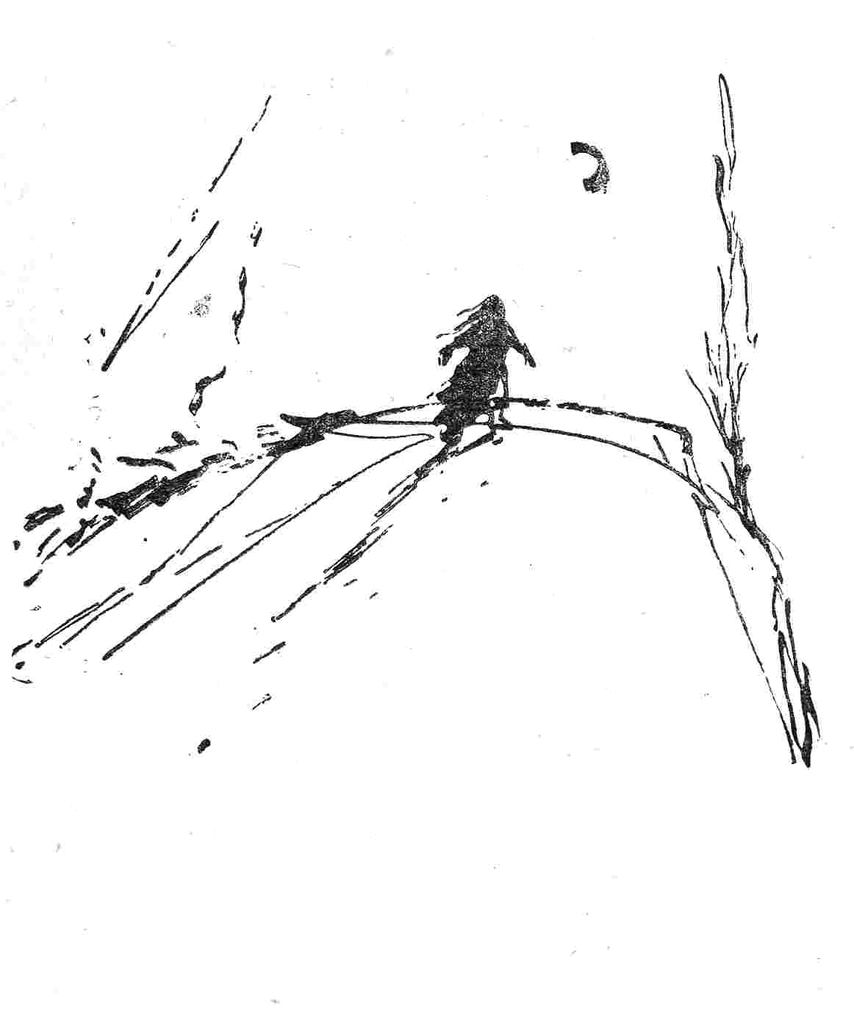
Pe deal, în revărsat de zori,
Un bucium repetat
Da sunet, şi lătrau zăvozi;
Bărbat lîngă bărbat
Ieşea din văi, suia pe culmi
Cu groful la vînat.

Sărmani iobagi ! Un sat întreg
Cu sîla-n codri dus,
Pe placul unui domn nebun !
Şi sus, şi tot mai sus
Treceau, portînd în ochi grăbi
Un cerb pe goană pus.

Şi şir de şir gonaci stăteau
În umbră de copaci,
Şi contele pe-un tînăr cal
De frîu ca dus de draci,
Dar iată ! Calul sub picior
A prins p-un biet gonaci !

Arama potcovită,-n piept
Un larg mormînt făcu,
Au stat iobagii marmor toţi,
Dar Arpad groful nu:
Zburînd pe cal, privea napoi
Cu rîsete, huhu !

Luptîndu-se cu moartea, el
În pat se zvîrcoiea,
Şi biata mă-sa ! Vezi-o azi
Cum plînge-n hohot ea ?
Acelaşi plîns, pe care-atunci
Sărmana îl plîngea.

Sărmana ! Şi vă bateţi joc
De traiul ei d-acum;
Dar mama voastră n-ar putea
S-ajungă oarecum
Nebună ? V-ar plăcea s-o ştiţi
De rîs obştesc pe drum ?

Oh, leacul ! unde-i ? Din pămînt,
Din foc ea l-ar fi scos !
Erau săraci. Bărbatul ei,
De mult bolnăvicios,
Zăcea şi el; puteai, de slab,
Să-i numeri os de os.

Pe laiţ ficior, părinte-n pat,
Pe răni al cîrpei nod,
Şi-n vatră focul stins de mult
Şi nu-i porumb în pod:
Trei zile, iar a patra zi
Doi morţi sub un prohod !

Iar azi, cînd se trezeşte-n ea
Nelimpedele gînd
Al morţii lor, ce rîs aflaţi
În plînsul ei? Urlînd
Morţeşte, biata, iat-o iar,
De zid cu fruntea dînd.

Şi vezi cum face gesturi ea,
Aşa precum în joc
Desmierzi copii ? Cum rîde ea,
Ca omul în noroc ?
Apoi răsare blăstămînd,
Şi-i varsă gura foc.

Rusanda e, copila ei !
În uşa tinzii-n prag,
O desmierda ea nopţi întregi
Ca un odor pribeag,
Ea singură i-a mai rămas
Din tot ce-avuse drag.

Privindu-şi fata, îi părea
Şi traiul mai domol,
Frumoasă, ca un sfînt potir
P-al schitului pristol ,
Şi harnică, din ceas în ceas
Umplînd al casei gol.
Dar într-o zi, la casa ei
S-abate un argat:
– «Vrea domnul o cămaşă-n flori
Cu portul de la sat –
Tu, Sando, coşi cea mai isteţ,
Să mergi dar la palat !»

S-a dus. Dar Arpad, el fierbea
De patimi păgîneşti.
– «De ce-ncui uşa ? Ce vrei tu ?
Turbatule ce eşti !»
Şi capul ea şi l-a zdrobit
De drugii din fereşti.

A fost prea mult ! Cînd i-au adus
Pe Sanda doi argaţi,
Ea n-a mai plîns, a stat ca stan ,
Cu pumnii ridicaţi,
Cu gura plină de blastăm,
Cu ochii îngheţaţi.

Eşti om nebun, cînd vrei să porţi
Întreg onorul tău !
Nimic nu-i sfînt ! Căci cei tari pot
Sili pe slabi la rău,
Şi domnii sînt d-aceea tari,
Căci rîd de Dumnezeu !
Şi-aici i-a izbucnit din ochi
Plînsoarea bob de bob,
Şi jos, săcată de simţiri,
Căzu ea toată zdrob.
Domn groful, domn şi Dumnezeu,
Ei ambii rîd de rob.

Şi noi ? Să rîdem înjurînd
Pe robi ? De ce pe ei ?
De ce nu domni ? Giganţi în drept
Şi-n suflete pigmei.
Cu crucea-n mîni să pălmuieşti
Pe domni, ca pe mişei !

[1894]

IN OPRESSORES

Fericit va fi cine va lua copiii lor din faşă şi va zdrobi capul lor de pietrele drumului.
Psalm 123

Tu te plîngi că milă nu-i ?
Mai aştepţi tu mila lui ?
Haina el ţi-o ia din cui,
Pînea de pe masă.
Casa ta, şi ei stăpîni !
Prindeţi ce vă cade-n mîni,
Şi-i loviţi la mir, romîni,
Că-i la voi acasă.

Numai temniţi ne-au zidit,
Numai lanţuri au gătit,
Numai cuie-au făurit,
Cruci de schingiuire:
Dar, pe moşi şi pe nepoţi,
Şi pe iad, pe dracii toţi,
Nu mai vrem să fim iloţi,
Nu vrem umilire !
Noi ne-am plîns şi-am plîns de-ajuns,
Ne-au bătut, şi ne-am ascuns;
Ne-au scuipat, şi n-am răspuns –
Am crezut în soarte.
Noi murim de mii de ori:
Şi e laş aşa să mori !
Sus, romîni ! Sîntem datori
Numai cu o moarte.

Prigoniţi de soarte noi ?
Slabi şi de virtute goi ?
Laşi copii din taţi eroi ?
E minţit cuvîntul !
Azi ne prigonesc acei
Cari ne cred bărbaţi mişei
Că privim tăcînd la ei
Cum ne-nchid mormîntul.

Staţi cu mîna-n sîn, flăcăi ?
N-auziţi plîngînd prin văi ?
Ceru-i roşu de văpăi
Şi se umflă vadul:
Dumnezeu ni-e-ntr-ajutor !
Dacă şi el e de-ai lor,
Nu-l mai vrem ocrotitor:
Ne-nfrăţim cu iadul.

[1902]

SUPĂRARE-MPĂCIUITĂ

– «Guraliva gură tace,
Capul ţi-e-n pămînt acum;
Alta, dragă, n-ai ce face ?»
– «Să mă laşi odată-n pace
Şi să-ţi vezi de drum !»

– «Să te las ! Ei, ard-o focul
Lume-atunci, să ard cu ea,
Şi să-mi scap numai cojocul !
C-a zis David proorocul:
Tu eşti draga mea !»

– «Dragă eu ? Ţi-oi fi, vezi bine.
Fie-ţi dragă cui eşti drag.
Ce-ţi pierzi vremea după mine ?
Te văd oameni, şi-i ruşine,
Tot la noi în prag.»

– «Las-o asta, că mi-e frică !
Moşul popa mi-e duşman,
Şi de-o şti, el ce-o să zică ?
Uite, fa, ce praf rădică
Hora-n drum la han !»

– «După joc eu niciodată
Ştiu că ochii nu mi-am scurs –
Nu mă duc ! Pricepe-odată !»
– «Singur eu ? Să stea mirată
Lumea ca la urs ?

Mama o să vadă hora
Şi-o să-nceapă: vai şi hui,
Să se plîngă tuturora,
Mi-au mîncat tăunii nora,
Unde-o fi, că nu-i !»

– «Poate-ţi afli vro mătuşă
Pe sub gard. De nu şi nu,
Ia şi tu de după uşă
Mătura şi zi-i păpuşă,
Sari în joc şi tu !»

– «Bine, dacă zici, şi lasă !...
Şi c-un tîrn de măturat.
Dar de tine cred că-ţi pasă,
N-o să stai închisă-n casă
Cînd e horă-n sat.»

– «Sănătos să-mi fii ! Te-omoară
Grija mea ? Atîta rău.
Nu sînt slută eu, nici chioară,
O să-mi aflu şi eu doară,
Biata, vrun flăcău.»

– «O să-l afli... Zi-i pe nume,
Cum îi zic... Dar vorba ta:
Ce tot umblu eu cu glume,
Nici tu nu eşti una-n lume;
Zece-mi pot afla.

Eu să vreau, mă roagă toate,
Bun ori rău, aşa cum sînt.
Nu aşa frumoase, poate,
Ei, dar nici să dea din coate.
Stînd cu nasu-n vînt.

Iată trei, de peste vale,
Flori, nu alta, vin acum –
Ana, prietenă de-a tale,
Dumnezeu mi-o scoate-n cale,
Ca să-mi văd de drum.»

Ea rămîne; el se duce,
Dar s-opreşte-apoi. Rîzînd
Vine ea şi-şi face cruce,

Dă de-o mînă să-l apuce
Ca să-l mustre blînd:

– «Bine,-aşa ţi-a fost purtatul !
Vezi şi tu cît eşti de rău.
Eu glumesc, tu-mi porţi bănatul –
Cum să las să rîdă satul
De necazul tău ?

Las-o dracului de Ană !
Decît ea, mai bine-mi pui
Foc pe ochi şi sare-n rană !
Care-o ştiu eu mai duşmană –
Spune-mi, ce-ţi făcui ?»

[1911]

POETUL

Sînt suflet în sufletul neamului meu
Şi-i cînt bucuria şi-amarul –
În ranele tale durutul sînt eu,
Şi-otrava deodată cu tine o beu
Cînd soarta-ţi întinde paharul.
Şi-oricare-ar fi drumul pe care-o s-apuci, Răbda-vom pironul aceleiaşi cruci,
Unindu-ne steagul şi larul ,
Şi-altarul speranţei oriunde-o să-l duci,
Acolo-mi voi duce altarul.

Sînt inimă-n inima neamului meu
Şi-i cînt şi iubirea, şi ura –
Tu, focul, dar vîntul ce-aprinde sînt eu;
Voinţa ni-e una, că-i una mereu
În toate-ale noastre măsura.
Izvor eşti şi ţinta a totul ce cînt –
Iar dacă vrodat-aş grăi vrun cuvînt
Cum nu-ţi glăsuieşte scriptura,

Ai fulgere-n cer, tu, cel mare şi sfînt.
Şi-nchide-mi cu fulgerul gura !

Ce-s unora lucruri a toate mai sus
Par altora lucruri deşarte.
Dar ştie acel ce compasul şi-a pus,
Pe marginea lumii-ntre viaţă şi-apus.
De-i alb ori e negru ce-mparte !
Iar tu mi-eşti în suflet, şi-n suflet ţi-s eu,
Şi secolii-nchid-ori deschidă cum vreu
Eterna ursitelor carte.
Din suflet eu fi-ţi-voi, tu, neamule-al meu,
De-a pururi nerupta sa parte !

[1911]

POSTUME

[N-AU PAT, N-AU VATRĂ]

N-au pat, n-au vatră şi n-au masă,
Şi-o spuză de copii în casă.

Sînt multe guri de săturat,
Sînt multe spate de-mbrăcat.

Munceşte gol o săptămînă
Să vad-un leuşor în mînă.

Şi cînd să-l puie la chimir,
I-l cere călăraşul bir.

Stau, nene, singur şi mă mir
La ce plătesc atîta bir.
Atunci să vezi ! Ce trai:
N-au foc în vatră, n-au mălai.

Şi flămînzesc şi-ngheaţă,
Blăstem pe ei aşa viaţă !

Şi subprefectul e un cîne –
Sărmanului ce-i mai rămîne ?

[BURGHEZI ! DESTUL AŢI GRĂMĂDIT]

Burghezi ! destul aţi grămădit
Averi de noi muncite –
Comori ce voi ni le-aţi răpit !
Apusul vostru vine !

Lăpădături ! V-aţi îngrăşat
Bînd lacrimile ce vărsară
Ai noştri cei «fără de ţară».
............................................

CUPRINS

CUPRINS

Prefaţă...........................................................................5

DIN VOLUME

Balade Şi Idile

Noapte de vară..............................................................27
Mînioasă.......................................................................31
Nu te-ai priceput...........................................................33
Nunta Zamfirei.............................................................35
Cîntecul fusului.............................................................43
Rea de plată..................................................................47
Fata morarului..............................................................49
Rugămintea din urmă (după Lermontov).....................51
Vîntul............................................................................55
Vestitorii primăverii.....................................................59
Pe lîngă boi...................................................................61
Rada..............................................................................64
Trei, doamne, şi toţi trei................................................71
La oglindă.....................................................................75
El-Zorab........................................................................80
Supţirica din vecini.......................................................89
Numai una !..................................................................91
Duşmancele..................................................................94
Recrutul........................................................................99
Moartea lui Fulger......................................................103
Vara............................................................................114
Spinul.........................................................................116
Fire de tort

Mama..........................................................................119
Lupta vieţii (Gazel)………………………………….122
Scara............................................................................124
Noi vrem pămînt !.......................................................127
Doina...........................................................................131
În miezul verii ............................................................136
Iarna pe uliţă...............................................................140
Ispita...........................................................................147
Dragoste învrăjbită......................................................150
Baladă.........................................................................163
Şarpele-n inimă...........................................................166
Concertul primăverii...................................................170
Cetatea Neamţului.......................................................173

Ziarul unui pierde-vară
Faptul zilei..................................................................183
Chindia........................................................................188
Nuntă în codru ............................................................193

Cîntece de vitejie
Pentru libertate...........................................................200
Cîntecul redutei..........................................................203
Povestea căprarului.....................................................206
O scrisoare de la Muselim-Selo..................................209
Paşa Hassan…………………………………………213

NEPUBLICATE ÎN VOLUME

Din periodice

Străjerul.......................................................................219
Rodovica.....................................................................227
Nebuna........................................................................234
In opressores………………………………………...241
Supărare-mpăciuită.....................................................243
Poetul..........................................................................247

Postume

[N-au pat, n-au vatră].................................................249
[Burghezi ! Destul aţi grămădit].................................251

Responsabil de carte: I. Şerb
. Tehnoredactor: I. Gheorghiu .
Dat la cules 07 .01. 61. Bun de tipar 13. 03.61. Tiraj
130 100 ex. Hîrtie semivelină mată de 65 gr/m² .
Pt. 540 X 840/16. Coli ed. 8.44. Coli de tipar 16,5.
Ediţia l. Comanda 5446. A. nr. 01246. Pentru
. bibliotecile mici indicele de clasificate 8R–1 .
Tiparul executat sub com. nr. 10.046 la Combinatul
Poligrafic Casa Scînteii „I. V. STALIN”
Bucureşti — R.P.R.
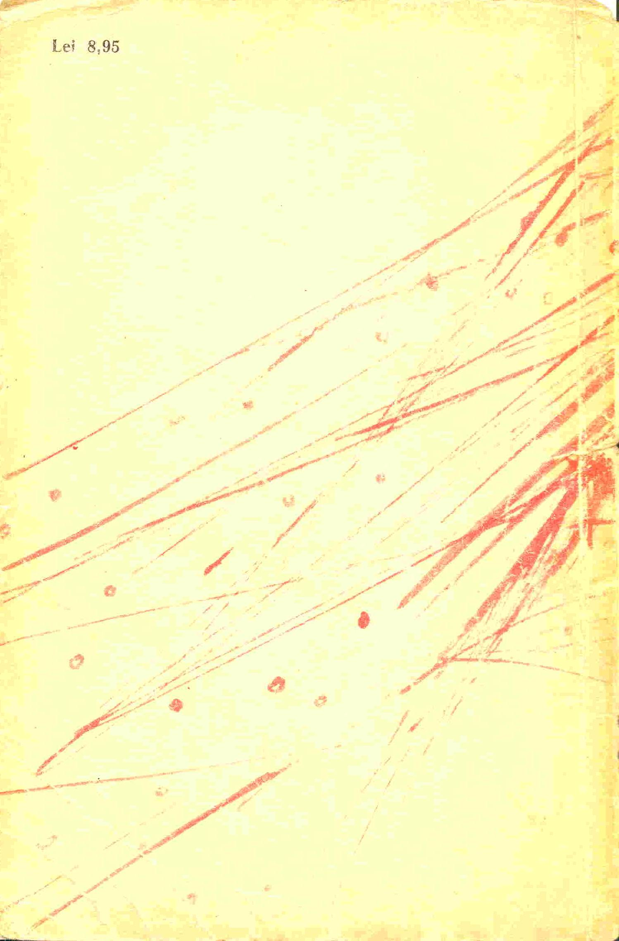

Laz – teren de curînd despădurit, transformat în loc arabil sau în păşune.
Rost – stare materială.
A stărosti — a rosti oraţiile de nuntă.
Treasc — tun mic primitiv, folosit în trecut la petreceri.
Vătav, vătaf – cel care conduce alaiul unei nunţi.
Tilincă – trişcă, instrument primitiv de suflat, asemănător cu fluierul, dar fără găuri pentru degete.
Întrulp – trupeş, arătos.
Tort – fir tors, de cînepă sau in; ţesătură.
A se coti – a-şi da coate, a-şi face semn.
A se purta – a umbla repede.
Bab-el-Manteb (Bab-el-Mandeb) adică Poarta Plîngerii – strîm- toare între Marea Roşie şi Oceanul Indian
Ţechin – veche monedă de aur, arabă.
Ianicer, ienicer – soldat din infanteria Imperiului Otoman, recrutat de obicei dintre copiii turciţi ai populaţiilor creştine supuse Porţii.
A răpi – a jefui.
Eunuc – bărbat castrat, folosit la curţile feudale din Orientul musulman ca paznic (îndeosebi pentru paza femeilor).
Spahiu – soldat din cavaleria Imperiului Otoman.
Crunt – plin de sînge.
Duium – alai, gloată, grămadă.
Lege – proces, judecată.
În poară – împotrivă.
Ortac – tovarăş, prieten.
Ectenie – şir de rugăciuni rostite de preot sau de diacon în cursul serviciului religios.
Comînd – înmormîntare.
Nat (cu sens colectiv) – om; mulţime.
Rost – gură.
Fuştel, fuscel – fiecare din beţele orizontale ale scării.
Săhăidac – leagăn de pînză purtat pe spate, în care femeile de la ţară îşi duceau copiii, cînd mergeau la muncă.
În sîrg – repede.
A se răzbuna – aici cu înţelesul de a se împrăştia.
Laie – ceată zgomotoasă.
Ol – oală.
?Volnic – cu forţa, cu de-a sila.
Mustră – model.
Blem ! – să mergem !, haidem !
Bucoavnă – carte tipărită cu litere chirilice.
Chisăliţă – fiertură de legume sau de fructe.
Ioan al III-lea Sobiesky – rege al Poloniei (1673–1696).
Căci aşa era bonton – (ironic) căci aşa cereau regulile bunei-cuviinţe.
Aluzie la bătălia din 1683, cînd armatele austro-poloneze, sub comanda regelui Ioan al III-lea Sobiesky, au înfrînt oştile Imperiului Otoman, care asediau cetatea Vienei.
Dobre, ciolovec ! — bine, omule ! (în limba polonă).
Pitac – scrisoare, răvaş.
Rex – rege (în limba latină).
Pogace – turtă de mei sau de mălai.
Mon Dieu ! – Dumnezeul meu ! (în limba franceză).
Oierul – una din denumirile populare ale constelaţiei Lira.
Carul – Carul-Mare: denumire populară a constelaţiei Ursa- Mare.
Ugă-bugă – cuvinte rostite în jocurile de copii.
Druşcă – fată care însoţeşte mireasa la cununie şi are anumite atribuţii la nuntă.
Cuhnie – bucătărie.
Cînt al lui Tirteu – cîntec de război, cîntec de răzbunare (Tirteu – poet liric grec, care a trăit în sec. al VII-lea î. e. n. Prin cînte-cele sale de război a însufleţit la luptă pe spartani împotriva me-ssenienilor, care ameninţau Sparta).
Başibuzuc – voluntar turc, aparţinînd trupelor neregulate (în limba turcă).
Maşala – chiar aşa ! bravo ! (în limba turcă).
Osman paşa – general al Imperiului Otoman, comandant al armatelor de la Plevna, înfrînte de trupele aliate ruso-romîne în războiul romîno-ruso-turc din 1877– 1878.
Vadin – localitate în Bulgaria, pe malul Dunării.
Cioc selim ! – foarte bine ! (în limba turcă).
Nizam – soldat din armata regulată a Imperiului Otoman (în limba turcă).
Osman Nebiruitul – Osman-paşa (vezi p. 204, nota 1); pentru însuşirile sale de comandant militar, era supranumit „Gaziul”, adică „Nebiruitul”.
Paşa Hassan – comandantul trupelor moldoveneşti, care se alipiseră de turci împotriva lui Mihai Viteazul.
Sinan-paşa – comandantul întregii oştiri otomane.
Mihnea al II lea, supranumit ,,Turcitul”, de două ori domn al Ţării Romîneşti (între anii 1577–1583 şi 1585–1589).
Urdie, ordie – oaste otomană.
Bogdan – domn, domnitor.
A blizgui – a viscoli.
Glajă – sliclă, geam.
A scări – a descreşte, a scădea.
Crunt – însîngerat.
Lupav – crud.
A încrunta – a însîngera.
Logofăt – secretar, scriitor de cancelarie.
Rît – şes de-a lungul unei ape.
Pleteancă – fir de lînă sau panglică îngustă, cu care femeile îşi împletesc cozile.
Vergel – petrecere care se făcea la ţară, în cursul căreia se încerca să se afle viitorul celor prezenţi, cu ajutorul unor beţişoare.
Sălaş – sicriu.
A cercela – a potcovi.
Şlip – scoc, jgheab prin care curge apa pentru a pune în mişcare roata morii.
A răsări – a tresări.
Pristol – masa din mijlocul altarului, pe care se ţin obiectele necesare pentru slujba religioasă.
Stan – stană, bloc de piatră.
Lari (în mitologia romană) – zeităţi protectoare ale căminului; aici lar cu înţelesul de cămin.
Călăraş (în vechea organizare a armatei romîne) – ostaş din cavalerie.

